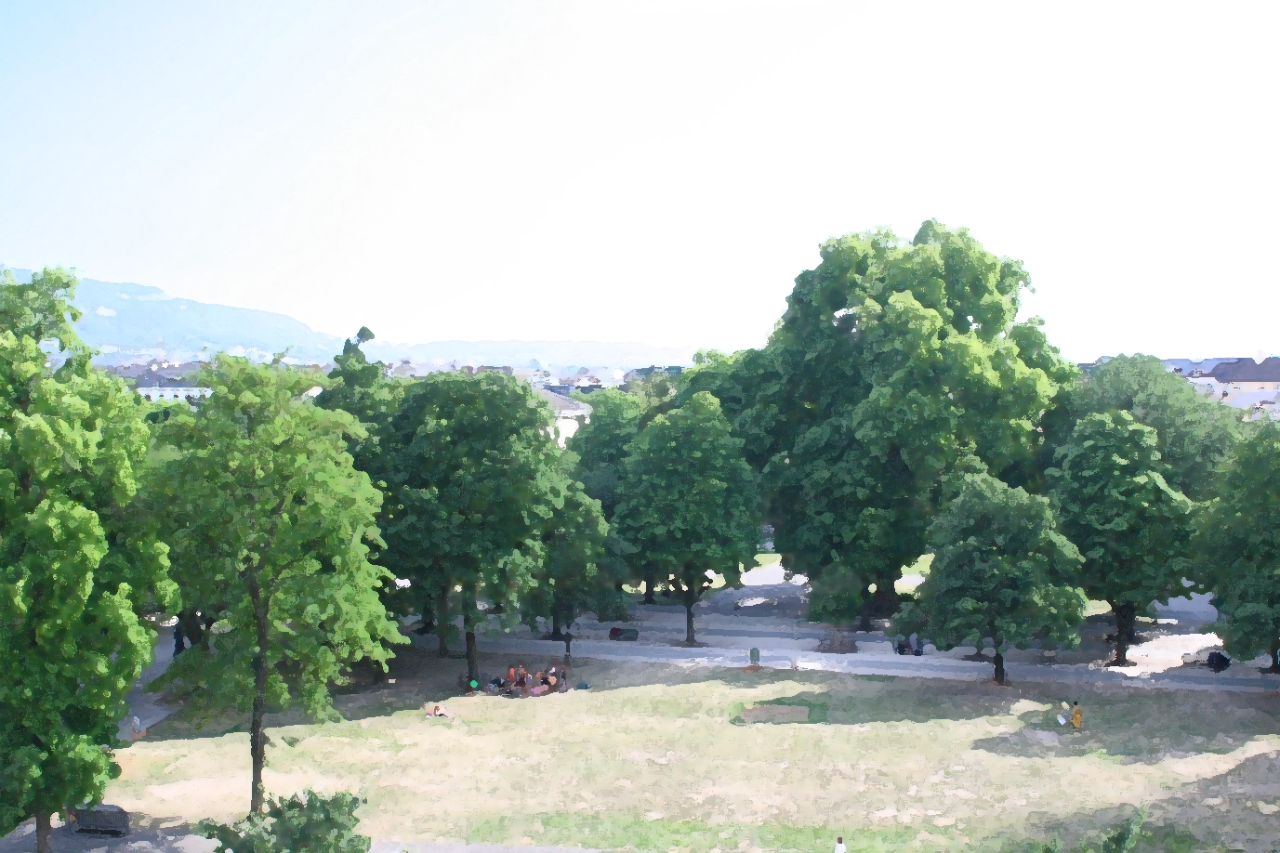
Projet NOS ARBRES – RAPPORT FINAL

Version non-définitive du 20 juin 2018

Porteurs du projet :
Martin Schlaepfer (Université de Genève et GE-21)
Eric Amos (Plante & Cité Suisse)
Olivier Robert (Service des Espaces Verts, Ville de Genève)

Avec le soutien du programme G’innove (Ville de Genève)

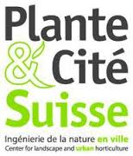

Table des matières
1 ABBREVIATIONS 5
2 Ultra-résumé 6
3 Résumé 7
4 Remerciements 8
4.1 Financements 8
4.2 Participants 8
5 Objectifs du projet NOS-ARBRES 10
5.1 Cinq questions du projet 10
6 Méthodes 11
6.1 Calendrier et déroulement du projet 11
6.2 Périmètre spatio-temporel du projet 11
6.3 Choix d’une approche participative 11
6.4 Outils pour décrire les arbres et leurs services écosystémiques 12
6.4.1 Nombre d’arbres (isolés, forêts) sur le canton de Genève 12
6.4.2 Diamètre, hauteur, ombrage et surface foliaire des arbres 13
6.4.3 Les données arbres utilisés pour estimer les services écosystémiques 14
6.5 Pondération relative de différents services écosystémiques 16
7 Décisions issues du processus participatif 17
7.1 Une vision partagée 17
7.2 Enjeux prioritaires pour Genève 17
8 Descriptif du patrimoine arboré de Genève 18
8.1 Nombre et types d’arbres 18
8.2 Nombre d’arbres par habitant 19
8.3 Densité des arbres 20
8.4 Durée de vie des arbres 21
8.5 Comparaisons entre Genève avec d’autres villes et régions 21
9 Les services écosystémiques liés aux arbres et leurs indicateurs 24
9.1 Détente et récréation 26
9.2 La Biodiversité 31
9.3 Microclimat 32
9.4 Épurations de micropolluants 41
9.5 Autres Services Ecosystémiques 44
10 Les inconvénients liés aux arbres 45
10.1 Allergies 45
10.2 Coûts directs 47
10.3 Accidents de personnes (chutes d’arbres, blessure par branches) 49
10.4 Dégâts (trottoirs, toits, véhicules) 49
10.5 Ozone 50
10.6 Autres 50
11 Coûts-bénéfices des arbres en ville 51
11.1 Coûts-bénéfices des arbres isolés à Genève 51
11.2 Coûts-bénéfices d’arbres isolés dans d’autres villes 52
11.3 Évolution temporelle des coûts et bénéfices liés aux arbres isolés 52
12 Lieux prioritaires pour Genève 54
12.1 Règles de priorisation 54
12.2 Déficit en accessibilité aux espaces de détente 54
12.3 Lieux prioritaires pour réduire l’effet Îlot de chaleur 55
12.4 Déficits biologiques 56
12.5 Épurations des Micropolluants 56
12.6 Pondération des sources d’information 57
12.7 Synthèse des zones déficitaires 58
13 Contraintes physiques 60
13.1 Méthodes 60
13.2 Résultats 62
14 Lieux prioritaires et possibles 66
14.1 Synthèse 66
14.2 Comparaison avec étude indépendante (Ville de Genève) 67
15 Choix de l’Essence à planter 67
15.1 Anticiper les changements climatiques 67
15.2 Favoriser des grands individus et les futurs « arbres remarquables » 72
15.3 Éviter une surreprésentation taxonomique 74
15.4 Bonnes pratiques de plantation 77
16 Conclusions 79
16.1 Réponses aux questions de l’étude 79
16.2 Recommandations globales 82
16.3 Opportunités 83
16.3.1 Plan canopée 83
16.3.2 Espaces privés 83
16.3.3 Chartes des espaces libres (documents urbanistes) 83
16.3.4 Concours d’architectures 83
16.3.5 Questions de recherche à poursuivre 84
17 Annexes 85
17.1 Annexe : Compte rendu de l’atelier 1, NOS-ARBRES, date lieu 85
17.2 Annexe : Compte rendu de l’atelier 2, NOS-ARBRES, date lieu 85
17.3 Annexe : Compte rendu du débat sur les services écosystémiques date lieu 85
17.4 Annexe : Estimation du nombre d’arbres à Genève 86
17.5 Annexe : Mesurer l’accessibilité comme le recommande l’OMS : 88
17.6 Annexe: données disponibles pour la création de la carte des espaces verts arborés 89
17.7 Annexe: création de la couche réseau 91
17.8 Annexe : Méthodes et résultats pour température de surface (îlot de chaleur) 92
17.9 Annexe : Services interception pluie, Carbone et micropolluant 96
17.10 Annexe : Bonne pratiques de plantation 97
18 Littérature Citée 100

Historique des versions du document :

Version | Date | Auteurs | Commentaires
0.1 | 20 déc. 16 | MS | Plan de document, partagé avec EA et OR
0.2 | 15 juin 17 | MS EA OR | Plan de document révisé
0.3 | 22 févier 18 | MS BG | Premier rendu complet, partagé avec EA et OR
0.5 | 11 juin 18 | MS BG | Intégration retours EA et Caroline Paquet-Vanier (SEVE)
1.0 | 20 juin 18 | MS BG | Envoi aux participants NOS-ARBRES

Auteurs : Eric Amos (EO), Benjamin Guinaudeau (BG), Olivier Robert (OR), Martin Schlaepfer (MS)

Citation : Schlaepfer, M.A., B.G. Guinaudeau, O. Robert et E. Amos (2018). Projet NOS-ARBRES – Rapport final. Version 20 juin.

ABBREVIATIONS

CJB Conservatoire et Jardin Botaniques de la ville de Genève
CCTSS Comité coordination des travaux en sous-sol
DBH Diamètre du tronc à hauteur de poitrine
DGAN Direction générale de l’agriculture et de la nature
GIREC Voir SSS
ICA Inventaire Cantonal des arbres
IGN Institut National de l’Information géographique et forestière (France)
OFEV Office Fédérale de l’Environnement
OMS Organisation Mondiale de la Santé
PAV Praille-Acacias-Vernets (projet urbanistique)
REG Réseau Écologique Genevois
SEVE Service des Espaces Verts (Ville de Genève)
SF Surface Foliaire
SIG Services industrielles de Genève
SITG Système d'information du territoire à Genève
SSS Sous-Secteurs Statistiques (connu aussi en tant que des « GIRECs »)

Ultra-résumé

Les conclusions principales de cette étude sont :

- Les arbres contribuent de manière très importante au bien-être des genevois en fournissant des lieux de détente et loisir, une expérience de proximité à la nature, des îlots de fraicheurs en été et en nettoyant l’air de microparticules nocives pour la santé.

- Le pourcentage du sol ombragé par les arbres sur le canton est actuellement de 21%. Il serait vraisemblablement dans l’intérêt du bien-être des genevois d’augmenter l’ombrage à au moins 25%. Ceci impliquerait de maintenir le patrimoine existant et de planter, par exemple, 54'884 très grands arbres supplémentaires.

- Cette étude a identifié plusieurs zones qui manquent d’arbres selon des critères sociaux, biologiques et économiques. Elles se situent dans chaque commune, mais surtout aux Eaux-Vives, aux Pâquis et dans le projet de la Praille-Acacias-Vernets (PAV). Une action emblématique et prioritaire serait de planter plusieurs arbres voués à devenir très grands (> 20m hauteur) dans de très bonnes conditions pédologiques et éloignés des infrastructures (trottoirs, bâtiments) dans le PAV.

- Le réchauffement climatique et une augmentation de l’effet d’îlot de chaleur urbain (dû à la densification de la ville) représentent des menaces au patrimoine arboré. La mise en place d’un plan stratégique du patrimoine arboré augmenterait les chances que les arbres continuent à contribuer au bien-être des genevois de manière pérenne.

Résumé

Il existe plus d’un million d’arbres sur le canton de Genève. Le projet NOS-ARBRES (2016-2018) analyse ce patrimoine dans le but d’identifier ses forces, ses faiblesses, mais aussi des menaces et opportunités pour sa gestion future. L’étude intègre l’idée que les arbres ont une valeur intrinsèque mais aussi qu’ils contribuent au bien-être des citoyens. Par conséquence, il analyse les contributions et inconvénients de l’arbre en valeurs économiques, sociales et environnementales.

Il existe plus d’un million d’arbres sur le canton de Genève. Le projet NOS-ARBRES (2016-2018) analyse ce patrimoine dans le but d’identifier ses forces, ses faiblesses, mais aussi des menaces et opportunités pour sa gestion future. L’étude intègre l’idée que les arbres ont une valeur intrinsèque mais aussi qu’ils contribuent au bien-être des citoyens. Par conséquence, il analyse les contributions et inconvénients de l’arbre en valeurs économiques, sociales et environnementales.

Le projet NOS-ARBRES a été mené de manière participative. Quatre institutions (hepia, UNIGE, Ville de Genève, Canton de Genève) et plus de 80 participants issus des milieux académiques, bureaux privés, société civile ont contribué à définir une vision partagée du projet, ses objectifs, sa méthodologie et à valider son rapport final. Une démarche participative a été adoptée avec la supposition qu’elle renforcerait l’intelligence collective, la crédibilité du résultat et une meilleure acceptabilité de ses conclusions.

Le résultat principal du projet est que les arbres contribuent de plusieurs manières (directes et indirectes) à la bonne qualité de vie de Genève. Le processus participatif a identifié quatre services écosystémiques prioritaires émanant des arbres à Genève : (i) leurs contributions à la détente et récréation, (ii) leur diversité biologiques et capacité d’accueil d’autres espèces, (iii) leur capacité d’atténuer les pics de chaleurs estivales et (iv) l’épuration de micropolluants. Le pourcentage du sol ombragé par les arbres sur le canton est actuellement de 21% (sans lac). Il serait vraisemblablement dans l’intérêt du bien-être des genevois d’augmenter l’ombrage à 25%. Ceci impliquerait de planter, par exemple, 54'884 très grands arbres (avec un diamètre de couronne de 21m), ou 378'000 moyens arbres (diamètre couronne de 8m) supplémentaires.

Des indicateurs pour ces services ont été cartographiés, ce qui a permis d’identifier des zones déficitaires en arbres pour chacun des services. Ces surfaces dites prioritaires se retrouvent dans toutes les communes mais surtout dans les quartiers des Eaux-Vives, les Pâquis et dans le périmètre du projet Praille-Acacias-Vernets (PAV). Une analyse de contraintes (réseaux souterrains et foncier) permet de cibler les parcelles les plus à même de potentiellement accueillir des arbres supplémentaires sur le foncier public. Des opportunités existent auprès des propriétaires privés qui peuvent être incités à accueillir des arbres ainsi que dans l’intégration du patrimoine arboré dans les grands projets et concours d’aménagement. Il est également possible que certaines contraintes à la plantation (circulation routière et places de stationnement) diminuent dans un avenir proche.

Une analyse coût-bénéfice financière n’a pas abouti, faute de données sur la survie des arbres, leurs taux de croissances, et le coût direct engendrés par leur plantation et gestion. La littérature indique que typiquement un arbre génère un surplus net de services 10-20 ans après sa plantation. Les grands arbres (>20m hauteur) contribuent disproportionnellement aux services écosystémiques.

Les arbres sont potentiellement vulnérables aux nouvelles maladies, à un changement du climat et une accentuation de l’effet îlot de chaleur urbaine. Deux pistes pour se prémunir partiellement contre la perte dramatique des services écosystémiques sont d’améliorer les conditions de plantation et de choisir des espèces et variétés méridionales capables de survivre dans un climat plus chaud et sec.

Bien géré, le patrimoine arboré peut contribuer à une bonne qualité de vie. Il mérite par conséquent de faire partie intégrante de l’aménagement du territoire. Un plan de gestion (« plan canopée ») devrait être établi de manière participative (citoyens et spécialistes) et mis à jour régulièrement.

Remerciements

Financements
Ce projet a été codirigé par Martin Schlaepfer (Université de Genève et GE-21), Olivier Robert (Service des Espaces Verts de la Ville de Genève) et Eric Amos (Association Plante & Cité Suisse). Le projet a été administré par l’Université de Genève. Nous remercions chaleureusement G’innove pour son soutien de 25'000.- par année et la Ville de Genève pour la mise à disposition de ses locaux pour notre conférence finale ; l’Etat de Genève pour son soutien à l’organisation d’ateliers et de conférences (4'000.-) l’Université de Genève pour son soutien au fonctionnement de GE-21 et l’hepia pour la mise à disposition de salle lors des ateliers participatifs et autres présentations (27/04/2017 « la place de l’arbre en ville » et le 30/11/17 « Planter la rue »). Nous remercions en particulier Benjamin Guinaudeau (GE-21) pour ses contributions essentielles au contenu de ce document.

Participants
Ce rapport est le fruit d’un effort collectif. Nous remercions les personnes suivantes pour leur participation active aux conférences, débat, ateliers, et groupes de travail dans le cadre du projet NOS-ARBRES :

Nom | Prénom | affiliation |  | Nom | Prénom | affiliation
Allal | Nadine | VILLE de Genève (Agenda 21) |  | Lacroix | Alison | VILLE de Genève (CJB)
Amann | Nicolas | Atelier Nature et Paysage |  | Lavy | Céline | VILLE de Genève (Mobilité)
Amos | Eric | Plante et Cité Suisse |  | Le Baron | Jean-Yves | Atelier du Paysage
Arpatzoglou | Foteini | UNIGE |  | Lehmann | Anthony | UNIGE, GE-21
Arx, von | Bertrand | Etat de Genève (DGAN), GE-21 |  | Leuenberger | Sylvia | WWF GE
Barth | Jean | Sauvons nos Arbres |  | Martin | Pascal | VILLE de Genève (CJB)
Basting | Philippe | VILLE de Genève (SEVE) |  | Massy | Joëlle | Etat de Genève (DGAN), GE-21
Beer | Roger | Etat Genève (DGAN) |  | Meisser | Christian | VIRIDIS
Blaser | Aline | Etat Genève (DGAN) |  | Michelena | Yves | La Fabrik' à Paysages
Boissezon | Aurélie | HES |  | Migeon | Mathieu | ECOTEC
Bolognesi | Thomas | UNIGE |  | Mombrial | Florian | VILLE de Genève (CJB)
Borzykowski | Nicolas | HES |  | Mulhauser | Gilles | ETAT Genève (DGEau)
Bouvier | Cédric | VILLE de Genève (SEVE) |  | Oertli | Beat | Hepia, GE-21
Campi | Hugo | UNIGE |  | Oertli | Daniel | VILLE de Genève (SEVE)
Cantoreggi | Nicola | UNIGE |  | Paquet-Vannier | Caroline | VILLE de Genève (SEVE)
Castex | Victorine | UNIGE |  | Pasche | Sophie | EnviroSP
Chabbey | Lionel | Hepia |  | Perroulaz | Robert | hepia
Chatelain | Olivier | USSP, VILLE de Meyrin |  | Poget | Philippe | Poget et Meynet
Dandliker | Gottlieb | Etat de Genève (DGAN) |  | Pohlmann Gonzaga | Filipe | UNIGE
Dessambre | Olivier | ASSPROP (Pic-Vert) |  | Regenass | Damien | Equiterre
Dias | Laura | UNIGE |  | Robert | Olivier | VILLE de Genève (SEVE)
Dominik | Emmanuelle | consultante |  | Rosselet | Michaël | VILLE de Lausanne
Drieberg | Alan | VILLE de Genève (SEVE) |  | Rutishauser | Ervan | hepia
Dubois | Alain | Hepia, GE-21 |  | Schaller | Marianne | hepia
Etienne | Alain | Alain Etienne |  | Schlaepfer | Martin | UNIGE, GE-21
Fall | Juliet | UNIGE |  | Tanner | Alicia | ETAT Genève (DGAN)
Favre | Bertrand | ETAT Genève (DGAN) |  | Tatti | Vanna | Sauvons nos Arbres
Finger-Stich | Andrea | hepia |  | Thiebaud | Jacques | KARCH
Fleury | Dominique | Etat de Genève (DGAN) |  | Vallee | Sophie | VILLE de Genève (CJB)
Fournier | Marie | Hepia |  | Varidel | Nicolas | ASSPROP (Pic-Vert)
Friedli | Daniel | CCTSS |  | Villarrubia | Olga | Etat de Genève (DGE)
Gillig | Jean-Pascal | WWF GE |  | Voeffray | Jacques | VILLE de Genève (SEVE)
Giuliani | Gregory | UNIGE, unep GRID |  | Wälchi | Geraldine | hepia
Guinaudeau | Benjamin | GE-21 |  | Wegmuller | Fabien | Etat de Genève (DGAN)
Hastings | Jesse |  |  | Weil | Marcos | URBAPLAN
Hausser | Yves | hepia |  | Welker | Lukas | UNIGE
Heiniger | Charlène | hepia |  | Wyler | Nicolas | VILLE de Genève (CJB), GE-21
Jaillet | Pierre | Citoyen |  | Wyss | Hélène | VILLE de Chêne-Bougeries
Kamada | Masumi | VILLE de Genève (SEVE) |  | Yvon | Candice | UNIGE

Objectifs du projet NOS-ARBRES

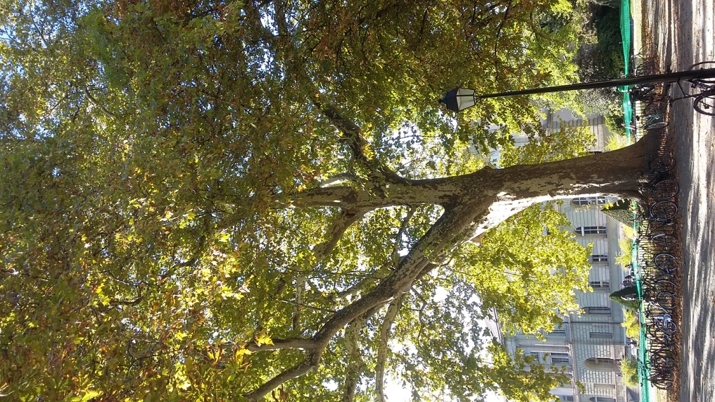
Le projet NOS-ARBRES a comme objectif principal de sensibiliser le public et les décideurs sur les valeurs cachées de la nature. En effet, le développement durable repose sur l’axiome qu’il existe un lien entre l’état de l’environnement et le bien-être des habitants. Il est donc important que des décisions politiques et stratégiques puissent prendre en compte les nombreuses prestations apportées sur le territoire par les éléments naturels.
Ce projet s’articule autour de l’Arbre, objet symbolique et fédérateur. L’Arbre illustre particulièrement bien le concept des « valeurs cachées », car il fournit un grand nombre de prestations qui contribuent à notre bien-être économique, environnemental et social : la séquestration du carbone, l’atténuation de l’érosion des eaux de pluie, l’épuration des micro-polluants dans l’air, ainsi que des effets positifs sur la santé physique et mentale des personnes. Généralement ces prestations ne sont ni décrites, ni quantifiées. Il est donc difficile d’en tenir compte lorsqu’il s’agit de faire des pesées d’intérêts. En mettant en lumière les nombreuses contributions des arbres aux biens collectifs, ce projet veut apporter un soutien aux efforts de la Ville et le Canton en matière de végétalisation du domaine public, mais aussi favoriser la bonne qualité de vie qui rend Genève si attractive.

Cinq questions du projet
Le projet répond à cinq questions qui émanent des échanges avec des magistrats de la Ville (Mme Salerno et M. Barazzone) responsables du fond G’Innove, le Service Agenda-21 de la Ville de Genève, les membres des Services des Espaces Verts (SEVE) de la Ville de Genève, et de la Direction générale de l’agriculture et de la nature (DGAN) de l’Etat de Genève :
- Existe-t-il trop, ou trop peu, d’arbres sur Genève ?
- Où faudrait-il planter des arbres en priorité ?
- Faudrait-il privilégier de nombreux petits, ou quelques grands, arbres ?
- Comment améliorer la manière de planter des arbres ?
- Quelles espèces et essences faudrait-il privilégier pour les futures plantations ?
Les réponses à ces questions se trouvent en section 16.1 de ce rapport.

Méthodes

Calendrier et déroulement du projet
Ce projet s’est déroulé en trois étapes, sur trois ans. Durant la première année (2016) a eu lieu une concertation des parties prenantes, afin de déterminer les questions et enjeux prioritaires. La deuxième étape (2017) s’est concentrée sur la réalisation des livrables (analyses des services écosystémiques et production des cartes). Finalement, la troisième étape (2018) consista en l’organisation d’une conférence tout-public et d’un plan de communication, afin de disséminer les résultats des travaux.

Périmètre spatio-temporel du projet

La surface analysée est le canton de Genève (avec une zone tampon autour pour éviter des effets de bords dans les analyses spatiales). Le pas de temps considéré est de 50 ans (2018-2070). Un arbre est défini comme ayant une hauteur de 3 mètres. Les communes sont découpées dans des sous-secteurs statistiques (SSS) parfois aussi connus sous le nom de « girecs » qui sont relativement homogènes socio économiquement.

La méthode des services écosystémiques est parfois associée à la monétarisation des externalités positives. Mais la monétarisation n’est pas une nécessité. Ici, la méthode utilisée consiste à définir pour chaque service écosystémique la demande (du public) et l’offre (des arbres) afin de cibler les zones déficitaires.

Choix d’une approche participative
Les porteurs du projet ont choisi de mener cette étude de manière participative. La logique derrière ce choix était qu’un travail collectif serait certes couteux en temps de concertation, mais qu’il en bénéficierait d’une plus grande intelligence collective, une crédibilité augmentée, et une acceptation politique supérieure.
Deux ateliers (Figure 1) et un débat ont été mené en 2016 pour expliquer l’approche des services écosystémiques, et ensuite pour définir une vision partagée du projet, des objectifs, et prioriser les services écosystémiques susceptibles d’être majeur au présent et à l’avenir (2070). Plus de 80 spécialistes ont participé aux différents événements participatifs. Un document de synthèse pour chaque événement (sections 17.1-17.3) décrit la liste des participants, le déroulement des activités, et les résultats obtenus.
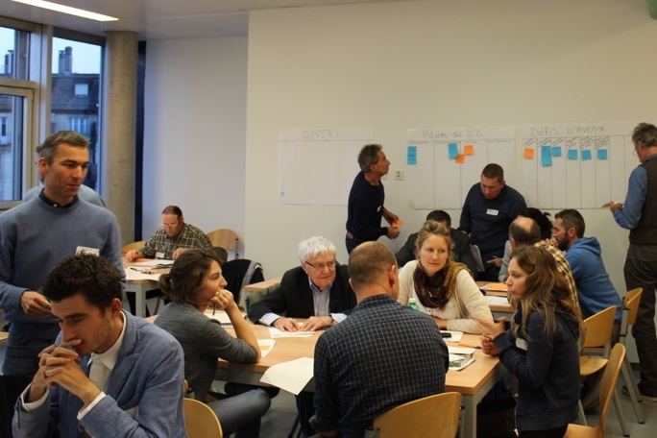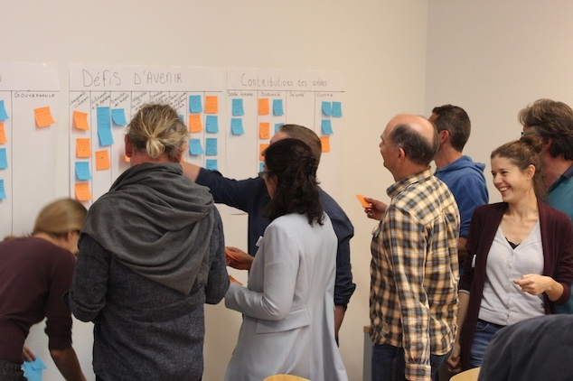Figure 1: Partages lors de l'Atelier 1 du projet NOS-ARBRES, 2 novembre 2016, hepia.

Quatre groupes de travail thématiques (biodiversité, santé et bien-être humain, contraintes techniques et économique, et changements climatiques) se sont rencontré à 1-2 reprises en 2017 pour répondre à des questions ciblées.

Groupe Biodiversité
Nicolas Amann, Cédric Bouvier, Benjamin Guinaudeau, Robert Perroulaz, Martin Schlaepfer, Nicolas Wyler ; Roger Beer, Bertrand Favre, Caroline Paquet-Vannier, Philippe Poget, Christian Meisser et Jean-Pascal Gillig.
Groupe Climat (changements et effets îlot de chaleur)
Alain Dubois, Bertrand Favre, Benjamin Guinaudeau, Mathieu Migeon, Martin Schlaepfer, Jacques Voeffray et Robert Perroulaz.
Groupe Economie et Contraintes
Eric Amos, Daniel Friedli, Guinaudeau Benjamin, Martin Schlaepfer et Géraldine Wälchli, Nicolas Amann, Phillipe Basting, Lionel Chabbey, Marc Cossin, et Bruno Holzer.
Groupe Santé et Bien-être
Nadine Allal, Andréa Finger-Stich, Guinaudeau Benjamin, Emmanuelle Dominik, Nicola Cantoreggi, Martin Schlaepfer, Damien Regenass, et Phillippe Steinmann.

Outils pour décrire les arbres et leurs services écosystémiques

L’analyse des services écosystémiques requiert une connaissance du parc arboré (nombre d’arbre, taille, surface foliaire, espèce, diamètre de la couronne, etc.). Deux sources de données ont été utilisées pour décrire le parc arboré de Genève. D’une part, des images radar (LIDAR) datant de 2009 et d’autre part, l’Inventaire cantonal des arbres (ICA), qui permet de compléter certaines données LIDAR avec des informations détaillées (nom scientifique, taille, diamètre, etc.), principalement des arbres isolés sur voies publics.

Nombre d’arbres (isolés, forêts) sur le canton de Genève

Les images LIDAR disponibles décrivent un modèle numérique du sol. Un algorithme a été établi en 2012 par la collaboration entre les CJB et l’IGN dans le but de conserver un point lidar par arbre (renseignant hauteur et diamètre de la couronne). A partir de ce travail nous avons pu éliminer les objets non-arbres (par ex. lampadaires, toitures, pylônes). Il en résulte une couche géomatique appelée « la couche des arbres » qui illustre un point par arbre (Figure 2). Un vol lidar a eu lieu en 2013, mais les données n’étaient pas disponibles.

Un arbre est considéré en forêt s’il se situe dans le cadastre cantonal des surfaces forestières. Tous les autres arbres (y compris ceux en alignement et regroupement d’individus) sont considérés comme des arbres isolés. Des contrôles sur le terrain révèlent qu’en forêt le nombre d’arbres est sous-estimé d’environ 35%, tandis que les arbres isolés sont surestimés d’environ 6% (voir méthodes détaillées en section 17.4). Le nombre d’arbres isolés et en forêts peut donc être corrigé pour estimer le nombre total d’arbres sur le canton (figure 3).

Diamètre, hauteur, ombrage et surface foliaire des arbres

Des données détaillées sont disponibles sur un échantillon d’arbres isolés dans l’Inventaire Cantonale des Arbres (ICA), initié en 1972. L’effort d’échantillonnage n’est pas régulier dans le temps. Cependant, depuis 2004, on observe une progression du dénombrement car certaines communes genevoises ont décidé d'actualiser leurs informations, afin de pouvoir gérer au mieux leur patrimoine arboré. Les principales caractéristiques de chacun des arbres sont répertoriées. En fonction du relevé (Tableau 1). Il est ainsi possible de connaitre le diamètre du tronc (dbh en cm), la hauteur (en m), le diamètre de la couronne, etc. Cette donnée est donc intéressante pour caractériser le patrimoine arboré.
Tableau 1: Descriptif des arbres isolés dans l'Inventaire Cantonal des Arbres (ICA ;2014)
Nombre d’individus | Information
240’977 | Arbres individuels dans ICA
116’443 | Avec dbh
120’544 | Avec hauteur
119’179 | Avec diamètre couronne
55’997 | Avec nom, dbh, et type de surface au sol
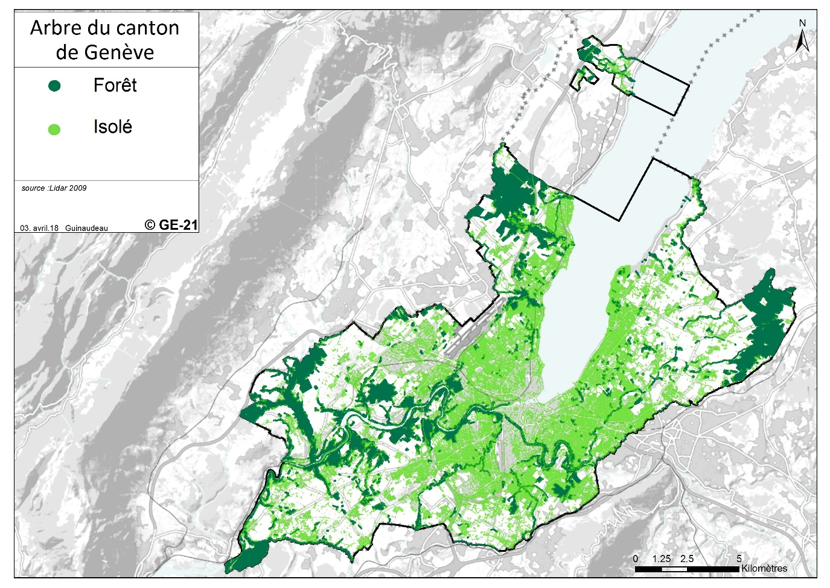
Figure 2: Les arbres du canton de Genève, d'après le LIDAR 2009

Les données arbres utilisés pour estimer les services écosystémiques

Un des objectifs de l’étude est d’estimer la valeur des services écosystémiques pour chacun des arbres du canton. Les arbres sont des éléments multidimensionnels et complexes du paysage. Bien mesurer la valeur d’un arbre, c’est donc chercher à estimer les plus-values apportées sous plusieurs dimensions. Imputer une valeur aux arbres est parfois évident. On peut par exemple définir leur valeur en s’alignant sur le prix d’achat du bois de chauffage ou de construction. Il existe également des logiciels paramétrés pour estimer certains SE (i-tree ECO, CAVAT). Parfois ces bénéfices relatent plutôt du ressenti (aspects spirituels et culturels) et il devient alors plus difficile d’en mesurer le « prix ». La valeur réelle d’un arbre peut donc varier d’une méthode ou d’une personne à l’autre. Il n’existe actuellement aucune méthodologie permettant de mesurer précisément la valeur d’un arbre. Dans ce rapport, les valeurs présentées sont donc des approximations basées sur seulement quelques paramètres et ne reflètent donc pas l’intégralité des bienfaits que peuvent procurer les arbres.

Deux données importantes pour l’estimation des services écosystémiques sont la couronne d’un arbre et sa surface foliaire (somme des surfaces des feuilles). Les mesures de diamètre de couronne obtenus par LIDAR sont plutôt justes pour les arbres isolés et sous-estimées en forêt. Cette sous-estimation ne porte pas atteinte aux mesures car la couverture ombragée est quasi totale en forêt. Les surfaces foliaires des arbres dépendent de plusieurs facteurs (saisons, années, état de santé, etc.). Nous avons donc opté pour fixer une surface foliaire typique de 5m² par m² de couronne au sol (1).

L’ICA a été précieux pour amorcer une étude en 2014 sur les services écosystémiques des arbres. Un échantillon de 55'997 arbres dont les caractéristiques étaient complètes (dbh, diamètre couronne, hauteur, sol dans lequel se situe l’arbre) a été analysé à l’aide du
logiciel i-Tree ECO (i-Tree ECO. i-Tree Software Suite v5. http://www.itreetools.org). Comme le logiciel contient relativement peu d’équations allométriques spécifiques (n = 55) un arbre est dans la pratique souvent réduit à un arbre typique de son genre, mais de taille variable.

Pour chacun des 55’997 arbres, ont été estimé :
- La quantité d’eau interceptée en cas d’intempérie,
- Le carbone stocké sur pied et séquestré annuellement,
- Les quantités de micropolluants (PM10, CO, NO₂ et O₃) enlevés de l’atmosphère par les feuilles
- La surface foliaire

Ensuite, des équations de régression entre surface foliaire et évitement du ruissellement ou dépollution ont été constituées. Elles permettent ainsi d’estimer les valeurs de SE pour 42'047 autres arbres issus de ICA dont le dbh est connu mais dont certaines autres caractéristiques sont manquantes.

Enfin, des valeurs moyennes par SSS de SE/arbre ont été déduites des résultats et ont été attribué aux points LIDAR restant en fonction de leur localisation.

Il y a donc 3 niveaux d’analyses (Figure 3-4) pour lesquelles l’estimation du service rendu est plus ou moins précis. Nous avons conscience des approximations de ce résultat, toutefois nous considérons que ces valeurs permettront de prodiguer des recommandations suffisantes, une fois associées à d’autres sources d’informations.

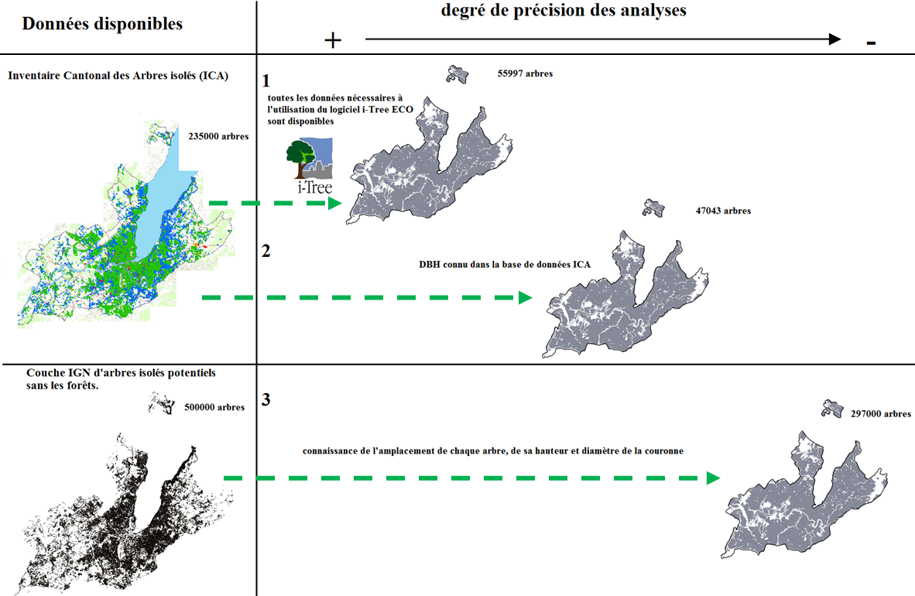
Figure 3: Estimation des services écosystémiques rendus par l’ensemble des arbres du canton en trois étapes. Tout d’abord, ’analyse i-Tree ECO sur 55'997 arbres (1), puis application d’une valeur moyenne de service écosystémique en fonction du diamètre de l’arbre (2), finalement extrapolation de valeurs moyennes de SE pour les arbres lidars restant sans caractéristiques en fonction de leur localisation par SSS

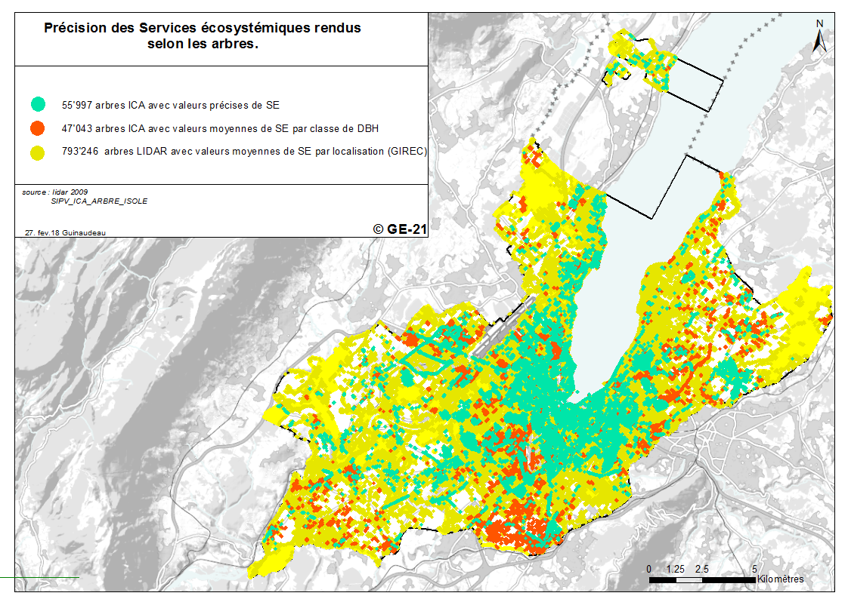
Figure 4: Niveau de précision des SE rendu par les arbres du canton, en vert les données ICA analysées dans i-Tree ECO, en orange application de valeur moyenne de service écosystémique en fonction du dbh de l’arbre, finalement en jaune extrapolation de valeurs moyennes de SE en fonction de la localisation par SSS (GIREC) pour les arbres lidars restant sans caractéristiques.

Pondération relative de différents services écosystémiques
Deux approches sont utilisées pour attribuer une valeur relative aux services écosystémiques. Dans la première, chaque service à le même poids. Dans la deuxième, une concertation de partie prenantes est utilisée pour pondérer les quatre couches d’information (voir section 12.6).

Décisions issues du processus participatif

Une vision partagée
Un livrable important des ateliers a été la rédaction commune d’une vision du projet. Le texte consensuel a été rédigé par les participants des ateliers 1 et 2 du projet NOS-ARBRES (2016) suivi par deux tours de retours et corrections.

VISION
Le patrimoine arboré du canton de Genève représente une richesse partagée (historique, patrimoniale, écologique et culturelle) qui contribue au bien-être des citoyens. Il doit répondre au triple objectif du développement durable :
- Offrir un environnement sain, biologiquement et structurellement diversifié, biologiquement connecté et résilient ;
- Apporter une plus-value économique pour les aspects santé et bien-être de la population ;
- Favoriser les relations sociales (entre humains, mais aussi humains-nature) et être accessible de manière équitable à l’échelle du territoire.
Le patrimoine arboré contribue à la qualité de vie des genevois. Bien géré, il peut favoriser l’adaptation aux changements climatiques. Il mérite par conséquent de faire partie intégrante de l’aménagement du territoire. Un plan de gestion devrait être établi de manière participative (citoyen et spécialiste) avec des mises à jour périodiques.

Enjeux prioritaires pour Genève

Le groupe des participants s’est mis d’accord sur une liste exhaustive de services et inconvénients qui pourraient émaner d’un arbre ou parc arboré. Cette liste a ensuite été priorisée (par vote anonyme) par un processus où chaque participant a pu attribuer des points « votes » pour les services. Le résultat (Figure 5) illustre l’importance accordée par ce groupe de participants aux services de loisir et de détente, soutien à la biodiversité, et l’atténuation des pics de chaleurs estival. Nous avons supposé dans le cadre de ce projet que les participants étaient capables collectivement de donner un avis informé.

Figure 5: Priorisation des services écosystémiques liés aux arbres à Genève.
Un processus analogue a été employé pour produire une liste des 10 principaux coûts et inconvénients liés aux arbres (par ordre décroissant d’importance, d’après les participants des ateliers ; Annexe 17.2):
- Source d’allergènes (pollens)
- Dépenses financières liées à la plantation, entretien et remplacement des arbres sous gestions
- Accidents de personnes (chutes lors de l’entretien ; chute de branches ; glissades sur feuilles)
- Menace pour la diversité biologique autochtone (indigène)
- Coûts d’opportunités (compétition pour l'espace)
- Dégâts aux infrastructures (trottoirs, toits, véhicules)
- Obstruction de la vue
- Dégoût des animaux (de leurs déjections, chants etc.) qui occupent les arbres
- Inondations causées par accumulation de bois (troncs) dans les rivières
- Angoisses liées à l’ombre, la claustrophobie

Descriptif du patrimoine arboré de Genève

Nombre et types d’arbres
En 2009, le LIDAR a détecté 411’790 points qui correspondent à des arbres isolés sur le canton, et 662’678 points dans des surfaces de forêts. Après corrections basé sur des vérifications de terrain (-6% et +35%, respectivement, section 17.4), nous estimons qu’en 2009 il y avait 1’074’467 arbres individuels sur le canton de Genève (Figure 6). Un peu moins que la moitié (46%) des arbres se situent sur foncier public et le restant en privé. Environ la moitié (47%) des arbres sont qualifiés d’isolés et se trouvent principalement sur du foncier privé. Le nombre d’arbre dans ICA (231'630) recouvrent donc 52% des arbres isolés.

L’origine des arbres est déterminée à l’aide des données « indigénat » disponible dans ICA et directement basé sur la classification de la base de données Infoflora Suisse.

Les arbres isolés dans ICA sont composés de 77 % de dicotylédones (feuillus) et 23% de gymnospermes (conifères) ; En proportion 71% ont été introduit (67 % néophytes et 4% d’archéophytes introduits par l’homme) et 29% sont d’origine « native ». Ces valeurs reflètent le contexte genevois particulier car une partie importante des espèces ne sont pas originaires de Suisse mais ont été introduites dans les parcs, les jardins ou le long des axes de circulation pour leur qualité ornementale. Toutefois, l’analyse ne prend pas en compte les arbres en forêt qui sont pour la plupart du temps des essences natives (chênaie, hêtraie, charme, etc.), il est donc assez difficile d’estimer le pourcentage d’arbres allochtones sur le canton.

Figure 6: Nombre d'arbres estimés sur le canton de Genève en 2009

Nombre d’arbres par habitant

Bien qu’on dénombre près d’un million d’arbres sur le canton, soit 2 arbres par habitants, on constate que 229/438 SSS habités ne fournissent pas 2 arbres par habitants. Ces SSS se situent principalement dans les zones densément peuplées (Figure 7).

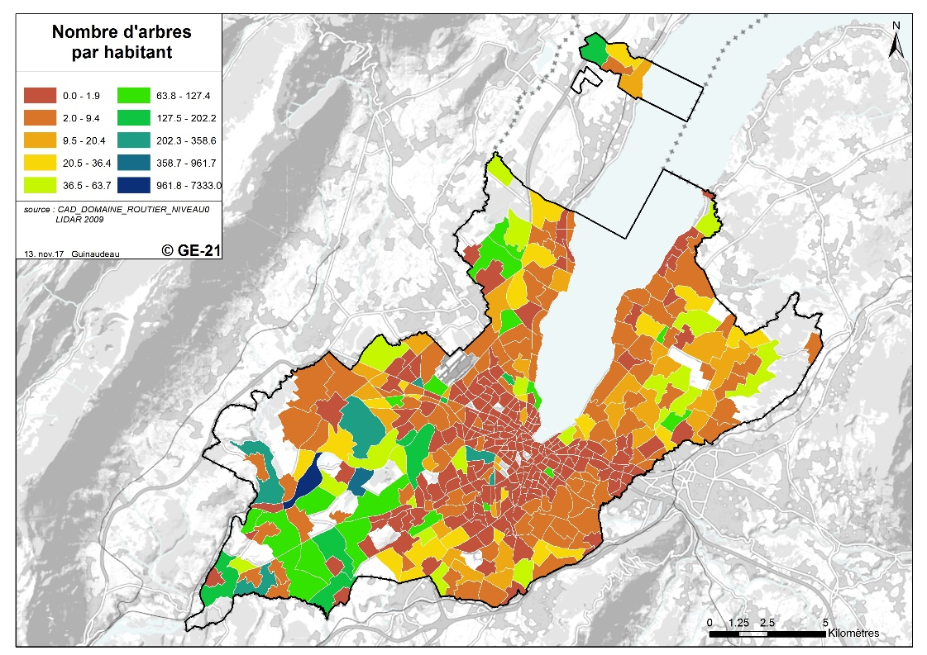
Figure 7 : Nombre d'arbres par habitant.

Densité des arbres

La densité d’arbre par ha a été estimé à partir d’un indice de kernel avec un rayon de 56.5m (surface d’1 ha) sur les données lidar (Figure 8). En orange sur la carte les localités avec moins de 20 arbres à l’ha. Les localités en jaune ont autour de 50 arbres par ha. Il y a très peu de localité hors forêt avec plus de 100 arbres par ha.

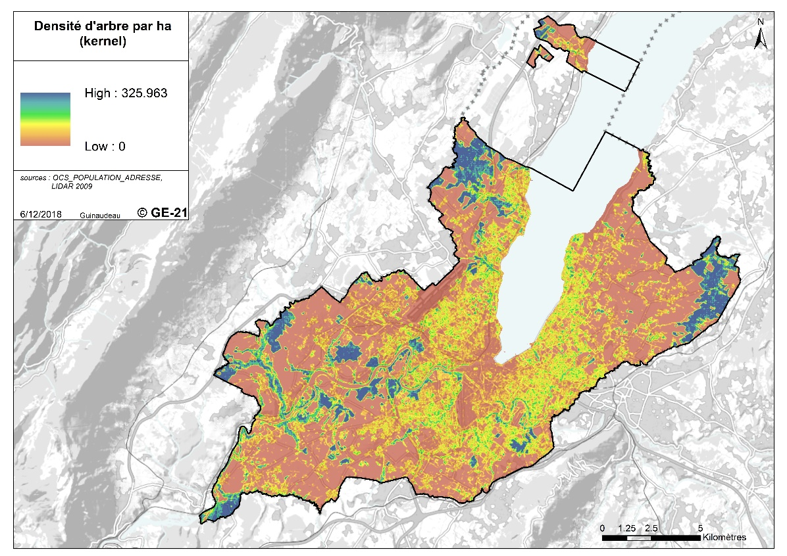

Figure 8: densité d'arbres dans une fenêtre glissante d’un hectare

Une autre perspective analyse le nombre d’arbres dans un rayon de 300m (accès piéton effectif, déplacement courant) autour de chaque adresse (Figure 9). Encore une fois, les personnes habitant en périphérie de la ville de Genève sont entourées de presque 10 fois plus d’arbres.

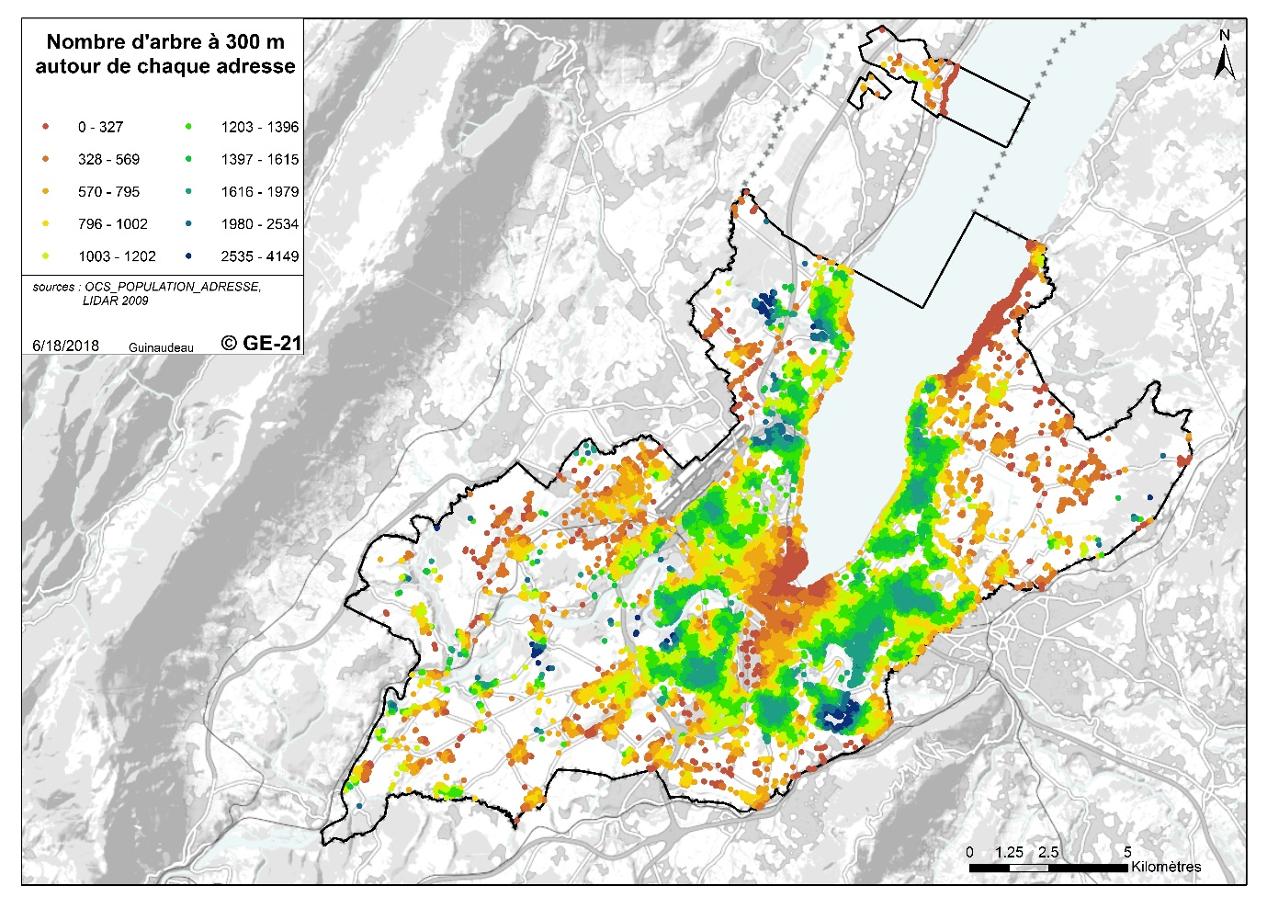
Figure 9: Densité d'arbres dans un rayon de 300m (28ha) autour de chaque adresse.
Lien vers la donnée https://nos-arbres-ge-21.shinyapps.io/densite_arbre/

Durée de vie des arbres
Les retours d’expérience des personnes travaillant au SEVE indiquent que l’espérance de vie des arbres varie entre 15-40 ans dans les milieux urbains (dû aux remaniements permanant de l’aménagement), et de 50+ années hors zone urbaine. Mais des données précises pour corroborer ces chiffres n’ont pas été trouvées.

Comparaisons entre Genève avec d’autres villes et régions

Genève (Tableau 2) a moins d’arbres que de nombreuses autres villes du monde. Cette conclusion est basée sur des mesures de densité d’arbre par surface (Tableau 3), le pourcentage du paysage visuel le long des routes publiques (Figure 10) et le pourcentage du sol ombragé par la canopée des arbres (Tableau 4).

Tableau 2: Résumé des statistiques sur le patrimoine arboré pour la Ville et le canton de Genève en 2009.
Mesure | Ville de Genève | Ville  (sans lac) | Canton de Genève | Canton  (sans lac)
Superficie (km²) | 18.3 | 15.9 | 282.5 | 246
Population humaine | 202’315 | 202’315 | 495'325 | 495'325
Canopée (% surface) | 17.5 | 21.1 | 18.4 | 21.1
Canopée (m²/ habitant) | 15.8 | 15.8 | 104.9 | 104.9
Nombre d'arbres | 41’982 | 41’982 | 1’074’467 | 1’074’467
Nombre d’arbres / habitant | 0.2 | 0.2 | 2.2 | 2.2
Densité d’arbres / ha | 22.9 | 26.4 | 38.0 | 43.7

Tableau 3: Densité d’arbres par surface dans plusieurs villes du monde.
Ville | arbres/ha
Geneva (city), Switzerland | 22.9-26.4
Jersey city, NJ | 35.3
Geneva (canton), Switzerland*** | 38-43.7
Edinburgh, UK** | 55.6
Philadelphia, PA* | 61.8
Minneapolis, MN* | 64.7
New york, NY* | 65.2
Boston, MA* | 82.8
Freehold, NJ | 95.1
Toronto, Canada* | 119.4
Washingtown, DC* | 121.1
Baltimore, MD* | 125.5
Syracuse, NY* | 134.7
Moorestown, NJ | 153.2
Woodbridge, NJ* | 164.3
Calgary, Canada* | 164.8
Atlanta, GA* | 275.8
Morgantown, WV* | 295.8

*source usda forest service, itree reports, ** source rapport Edinburgh 2012; *** cette étude;

Une autre façon de comparer le canton de Genève à d’autres cas d’étude consiste à mesurer un indice appelé le Green View Index. Il mesure le pourcentage de verdure au sein du paysage visuel à proximité des routes publiques. Le canton de Genève a relativement peu d’arbres sur ses routes, surtout comparé à des villes de densité humaine similaire (Figure 10).

Figure 10: Comparaison de 30 grandes villes pour le Green View Index (GVI), en fonction de la densité d'habitant/km². Le canton de Genève (point rouge) a 2024 habitants au km² et un GVI de 21.4.

En termes de % canopée, c’est-à-dire le pourcentage du sol ombragé par la canopée des arbres, Genève est également en-dessous de nombreuses autres villes qui ont des pourcentages de canopée plus élevés, mais qui affichent aussi des ambitions d’augmenter ce taux de 5-15% sur les décennies à venir (Tableau 4).

Tableau 4: Pourcentage de canopée dans des villes d'Europe et d’Amérique du Nord
Ville | % canopée | Objectif (%) Année | Commentaires
Lyon, France | 10 | 20% en 2030 | Uniquement arbres d’alignements
Geelong, Australie | 14 | 25% en 2037 | Doick et al 2017
Sydney, Australie | 15 | 27% en 2050 | Doick et al 2017
Philadelphia, USA | 15.7 | 30% en 2028 | Dans chaque quartier, Rapport Ville Philadelphie
Copenhague, Danemark | 16 | 20% en 2025 | Doick et al 2017
Genève (Canton), Suisse | 18.2-21.1 | ?
Vancouver, Canada | 18.6 | 28% en 2030 | Doick et al 2017
Baltimore, USA | 20 | 40% en 2025 | Rapport Ville Philadelphie
Montréal, Canada | 20.3 | 25% en 2025 | Ville de Montréal
Melbourne, Australie | 22 | 40% en 2040 | Doick et al 2017
New York, USA | 24 | 30% en 2030 | Doick et al 2017
Barcelona, Espagne | 25 | 30% en 2037 | Doick et al 2017
Portland, USA | 26 | 33% | Doick et al 2017
Lyon | 27 | 30% en 2050 | Y compris forêts. Objectif : 300'000 arbres d’ici 2030 (F. Ségur email 29 juin 2018)
Moyenne de 21 villes USA | 27 | 40-60% | réf Objectif : 40-60% dans des régions à forêts
Toronto, Canada | 28 | 30-40% en 2060 | Doick et al 2017
Boston, USA | 29 | 49% en 2020 | réf. Et Rapport Ville Philadelphie
Washington, DC, USA | 39 | 45% | Rapport Ville Philadelphie

Voir aussi tableau récapitulatif des villes américaines, pp 13-15 {Leff, 2016 #3227}.

Les services écosystémiques liés aux arbres et leurs indicateurs

Les arbres offrent une variété de services (Figure 12), tels que la purification de l'air, la régulation du climat, la régulation des ilots de chaleur urbain, la réduction du bruit, l’atténuation du ruissellement, ainsi que des possibilités récréatives, spirituelles, et esthétiques (2) (3) (4). Un important corpus de la littérature a souligné la contribution des forêts urbaines dans la réduction des niveaux de pollution de l'air et de la compensation de gaz à effet de serre (GES) dans les villes (Beckett et al 1998 ; McPherson et al 1998 ; Nowak et Crane 2002 ; Nowak et al. 2006 ; Paoletti 2009 ; Zhao et al 2010). Ces services ont des répercussions aussi bien locales (microclimat), que régionales (dépollution) qu’à l’échelle planétaire (séquestration du carbone).

La démarche participative du projet NOS-ARBRES a mis en évidence dans le contexte genevois que les services principaux qui émanent des arbres sont la détente et la récréation ; le soutien à la biodiversité ; l’atténuation des pics de chaleurs estival ; et le nettoyage des micropolluants de l’air.

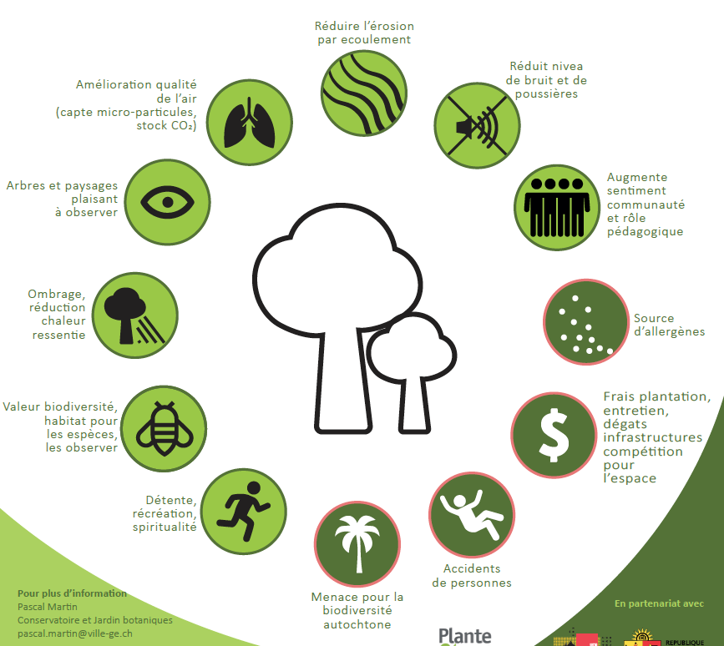
Figure 11: Exemples de services écosystémiques et inconvénients qui découlent des arbres à Genève (source: GE-21)

Quelques SE en chiffres à Genève:

- Le stock moyen de CO₂ estimé est de 575 kg/arbre. Ces résultats semblent cohérents avec d’autres villes européennes ayant également utilisé i-Tree ECO (Szeged : 410.8 kg/ arbre {Kiss, 2015 #125}, Zürich : 348.9 kg/ arbre{Wälchli, 2012 #122}, Bolzano : 377.4 kg/ arbre {Russo, 2014 #98}).

- En moyenne un conifère stocke 479 kg de CO₂ au cours de sa vie contre 676 kg pour un feuillu. Aguaron et Mc Pherson {, 2012 #99} ont montré que les conifères accumulent moins de biomasse que les feuillus durant le cycle de croissance, du fait d’une densité de bois moindre. Ainsi, Les résineux à croissance rapide ont des cernes d'accroissement plus larges et forment un bois plus léger, par rapport aux feuillus qui ont des cernes d'accroissement moins larges et un bois plus dense.

- Les conifères semblent être de bons candidats dans l’évitement du ruissellement (2.71 m³ eau interceptée en moyenne contre 1.22 m³ pour un feuillu), du fait de la présence continue des aiguilles, en grande quantité. Les essences de conifères exotiques comme les cèdres obtiennent les meilleurs résultats dans l’évitement du ruissellement, car c’est principalement en automne-hiver et début de printemps qu’il pleut le plus ; périodes durant lesquelles les feuillus n’ont pas toujours de feuilles. Il serait donc judicieux d’augmenter les populations de conifères en ville (seulement 8781 conifères sur les 55997 arbres de la base de données analysée).

Face à notre mode de consommation, on estime que la contribution annuelle des arbres en termes de séquestration de CO₂ ne représente que 0.17% de la consommation annuelle liée au déplacement des genevois. Si l’on considère qu’un Genevois émet 10 tonnes de CO₂ par an (OFEV 2007), cela représente une réduction de 0.11% par an (490568 habitants). A titre de comparaison, certaines études ont évalué l’apport de la séquestration nette de CO₂ annuel en termes de réduction d’émission entre 3.4% à Gainesville, Etats-Unis {Escobedo, 2010 #80}, 0.26% à Shenyang, Chine {Liu, 2012 #117}, ou encore 0.12% à Rotterdam et 2.75% à Salzburg {Baró, 2015 #66}. Les polluants captés par les arbres représentent moins de 1% pour les NO_{X} et CO et jusqu’à 16% pour les PM10. L'O₃ est un polluant secondaire et il n'existe donc pas d'émissions d'O₃, on ne peut donc pas comparer les valeurs captées par les arbres. La contribution des arbres dans la capture du NO₂ dans 5 villes européennes a été estimée entre 0.007 et 0.81% {Baró, 2015 #66}.

Bien que la contribution des arbres à la dépollution de l’air ambient ne représente qu’un faible pourcentage d’amélioration de la qualité de l’air, les bénéfices sont bien réels. C’est ce que souligne un rapport Espagnol concernant la ville de Barcelone. La pollution aux particules fines (PM10) est un problème majeur. Même une faible amélioration de la qualité de l’air apporte donc des bénéfices en termes d’amélioration de la santé {Pérez, 2009 #118}{Salmond, 2016 #3226}. On constate d’ailleurs que dans la plupart des études citées les arbres jouent un rôle important dans la capture des PM10, c’est également le cas à Genève.

Détente et récréation

Il est parfois difficile d’établir une relation entre les fonctions écosystémiques et le bien-être humain {Plieninger, 2013 #84}, notamment celles liées aux services culturels parce que cela touche un ressenti qui n’est pas quantifiable en suivant un protocole très précis. La plupart des études qui portent sur la contribution de la végétation urbaine à la santé humaine s’appuient sur des sondages. Questionner un large panel d’utilisateurs sur le sujet a mis en évidence que la présence d’arbre peut réduire le taux de criminalité, augmenter la sécurité, favoriser l’activité physique ou encore réduire le stress {Kuo, 1998 #100},{F Bell, 2009 #101} {Korpela, 2007 #102}.

Les parcs urbains et les espaces verts sont d’une importance stratégique pour la qualité de vie {Chiesura, 2004 #48}. Les espaces verts contribuent au bien-être physique et mental ({Triguero-Mas, 2015 #105}). L’espérance de vie des personnes âgées est meilleure à proximité de ces espaces ({Takano, 2002 #72},). Sur le plan sociétal, en tant que lieux de rencontre, ils permettent aux différentes populations d’avoir le sentiment d’appartenance à la communauté ({Maas, 2009 #104}) ou encore réduit les inégalités de santé en lien avec les revenus ({Mitchell, 2008 #106}). De nombreux rapports et reviews synthétisent ces connaissances (Health and Social Benefits of Nature - Final Report, Nature for health and equity {Sandifer, 2015 #107}){Salmond, 2016 #3226}. Les espaces verts peuvent ainsi être vu comme outils d’amélioration de la qualité des milieux urbains, de la résilience locale et promotion des modes de vie durables.
Il existe bon nombre d’études qui montrent que la trame bleue (cours d’eau, lacs et rivières) joue également un rôle pour la détente et la récréation en zone urbaine. En effet, ({Völker, 2011 #103} parle de bénéfices psychologiques, d’autres ont montré que ces espaces aquatiques sont recherchés pour se relaxer ou déjeuner ({Roe, 2012 #111} ; {P White, 2013 #108}). Cela peut s’expliquer par leur capacité à rafraichir l’air ambiant ou encore pour leur tranquillité. Le son émis par les rivières ou fontaines ayant l’avantage de pouvoir masquer les bruits du trafic ({Yong Jeon, 2010 #110}; {You, 2010 #113}. Il faudra donc penser à l’avenir à associer, ou du moins connecter, trame bleu et arborée dans l’espoir d’améliorer la qualité de vie des genevois.
L’étude de {Kardan, 2015 #109}) publié dans Nature a montré à Toronto que vivre à proximité des arbres fait gagner 7 ans de vie. Les chercheurs ont également découvert que la présence d'au moins dix arbres dans un pâté de maisons suffisent pour améliorer l'état de santé ressentie de ses résidents (constaté sur l’obésité, l’hypertension ou l'hyperglycémie). Le bénéfice pour l'individu serait équivalent à une augmentation du salaire annuel de l'ordre de 10’000 CHF. Nous avons estimé la densité des arbres dans un rayon de 300m de trajet autour de chaque adresse (Figure 16). Elle permet de mettre en évidence l’effort de plantation réalisé dans la couronne proche de la ville de Genève. Il est toutefois difficile de donner une densité minimale d’arbre nécessaire autour d’une adresse pour favoriser un certain bien-être. Nous ne pouvons qu’encourager à planter dans les zones les moins denses. Il parait finalement plus intéressant de parler en ombrage procuré qu’en nombre d’arbre.
Le large corpus de littérature a permis au groupe de travail de définir des axes de travail pour constituer un indicateur pour le service de détente et récréation. Le groupe de travail a supposé que ce service est fourni par les espaces verts, les espaces bleus et les arbres isolés (Tableau 5).

Tableau 5: Indicateurs pour le service de détente et récréation
Service Ecosystémiques | Indicateur | Commentaire
Détente et récréation | % population ayant accès à moins de 300m d’un espace vert arboré de minimum 0.5 ha | Illustre où se situe le déficit de la population pour des petits espaces verts arboré .
 | % population ayant accès à moins de 300m d’un espace vert arboré de minimum 2ha | Illustre où se situe le déficit de la population pour des espaces verts arboré de taille moyenne.
 | % population ayant accès à moins de 300m d’un espace vert (y compris non arborés) ou bleu de minimum 0.5 ha | Illustre où se situe le déficit de la population pour des espaces verts ou bleus (moins restrictif).

L’Organisation Mondiale de la Santé recommande que chacun ait accès à un espace de 0.5 ha à 300m de son domicile (ce qui correspond approximativement à 5 minutes de marche à pied). Les plus grands parc (>2ha) jouent d’autres rôles, et sont aussi accessibles, idéalement {England, 2010 #114}. Le choix est fait ici de mesurer l’accès à ces deux types d’espaces verts. Comme les espaces bleus (lac, cours d’eau, rivières) jouent un rôle prépondérant sur Genève, ceux-ci sont également pris en compte.

Nous avons décidé que la distance à parcourir devait pouvoir se faire sur des trottoirs, sentiers ou routes secondaires. Les espaces verts sont définis dans notre étude par une compilation des couches SITG « espaces verts, carte des milieux naturels (5000 ^{ème})», de données issues de l’IGN France et de l’agglomération d’Annemasse (afin d’éviter un effet frontière). Dans l’urbain dense (périmètre Nature en Ville) tous les espaces verts privés > 0.5 ha sont conservés. En dehors de la ville, seuls les espaces privés traversés par un chemin de randonnée pédestre sont conservés. Les zones villas n’ont pas été prise en compte dans l’analyse car la plupart du temps ces zones résidentielles sont pourvues de jardin. Les espaces verts arborés sont définis par les milieux naturels présentant une densité d’au moins 100 arbres à l’hectare. Les espaces bleus sont définis par les cours d’eau et les lacs (polygones identifiés à partir des codes aquatiques de la carte des milieux naturels). Bien que ne faisant pas l’objet de cette étude sur les arbres, il était impératif d’en tenir compte pour ne pas donner une image biaisée des zones déficitaires.

Nous avons trouvé que 72.4% des addresses genevoises n’ont pas accès à un espace vert arboré de 2 ha (Tableau 6). Environ la moitié de ces addresses (33.9% des toutes les addresses genevoises) n’ont même pas accès à un espace vert arboré de 0.5 ha. Si l’on considère que les espaces bleus et verts sont équivalents, alors ce taux baissent à 10.6% et 2.3%, respectivement (Tableau 6).

Tableau 6: Nombre de personnes ayant accès aux espaces arborés (« verts ») ou vert bleu
Critères | Population avec accès | % d'accessibilité
0.5 ha vert arboré | 326958 | 66.1
0.5 ha vert bleu | 483044 | 97.7
2 ha vert arboré | 136747 | 27.6
2 ha vert bleu | 442155 | 89.4

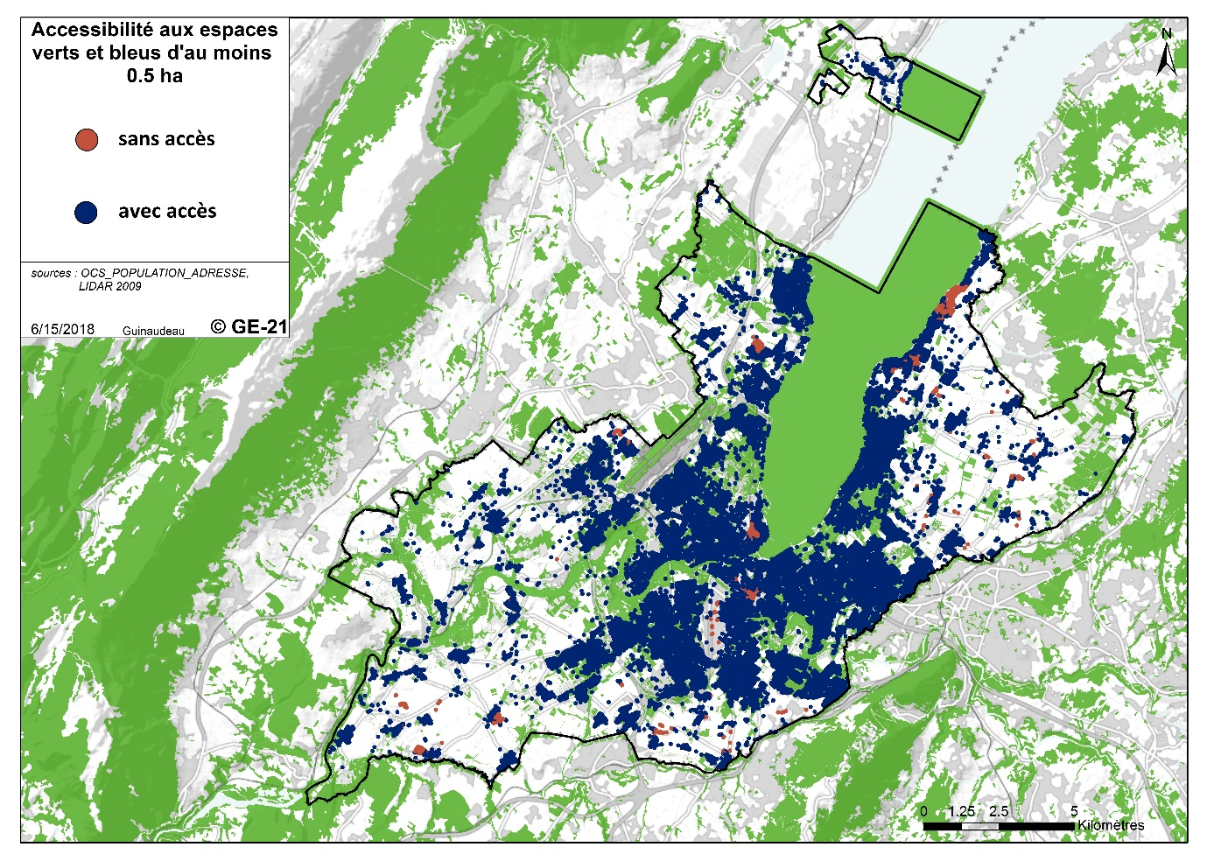

Figure 12: Accessibilité aux espaces verts et bleus d'au moins 0.5 ha (représentés sur la carte par des surfaces vertes).

La végétalisation de canton genevois est relativement éparse sur le territoire. En termes d’espaces verts-bleus la majeure partie de la population peut accéder relativement rapidement à un espace vert-bleu de proximité. Les adresses sans accès sont distribuées dans plusieurs regroupements d’adresses à travers le canton (Figure 13-14).

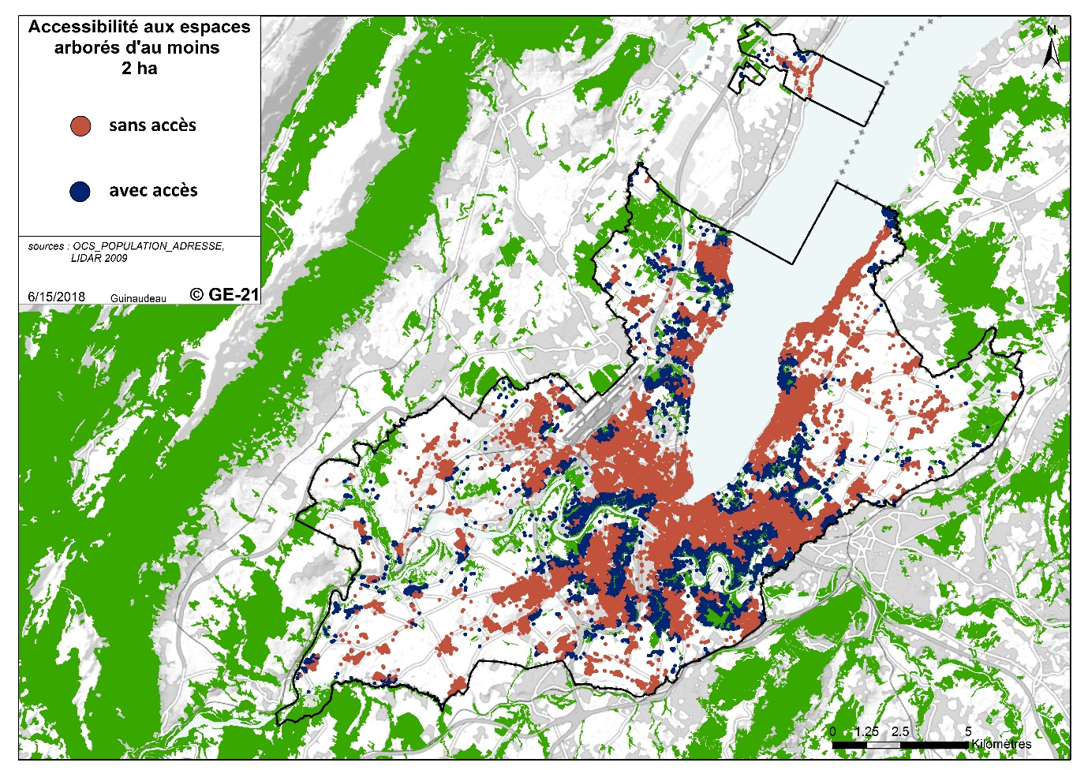
Figure 13: Accessibilité aux espaces arborés stricts d'au moins 2ha (représentés sur la carte par des surfaces vertes).
La taille de l’espace vert est l’un des paramètres principaux régissant les préférences des gens dans leur déplacement. Lorsque l’on s’intéresse à de plus grands espaces verts et suffisamment arborés (sans prendre en compte la trame bleue), on constate que la plupart des genevois se trouvent éloignés de ces aires de détente pourvu d’ombrage, et végétations arborées.

Ces résultats suggèrent, d’une part de prioriser autour des deux regroupements « déficitaires » dans la zone urbaine (c’est à dire proche de la gare ferrovière de Cornavin et ceux localisés dans le quartier du PAV) (Figure 15) car ils n’ont même pas accès à des espaces ouverts (par ex. agricoles). D’autre part, d’augmenter le taux d’arborisation des espaces verts – bleus existants dans la mesure du possible.

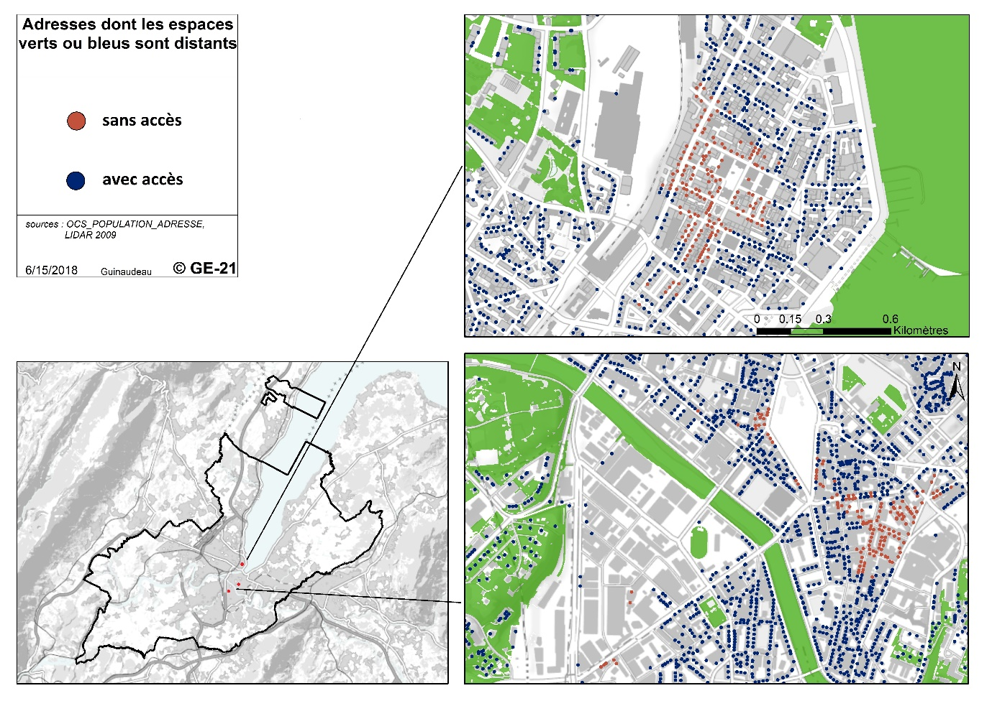
Figure 14: zoom sur le PAV et Plainpalais (en haut à droite) et les Pâquis (en bas à droite)

La densité des arbres peut être utilisée pour compléter les analyses d’accessibilité, en illustrant les adresse parmi celles « sans accès » qui ont, en plus, peu d’arbres individuels à proximité (Figure 16).
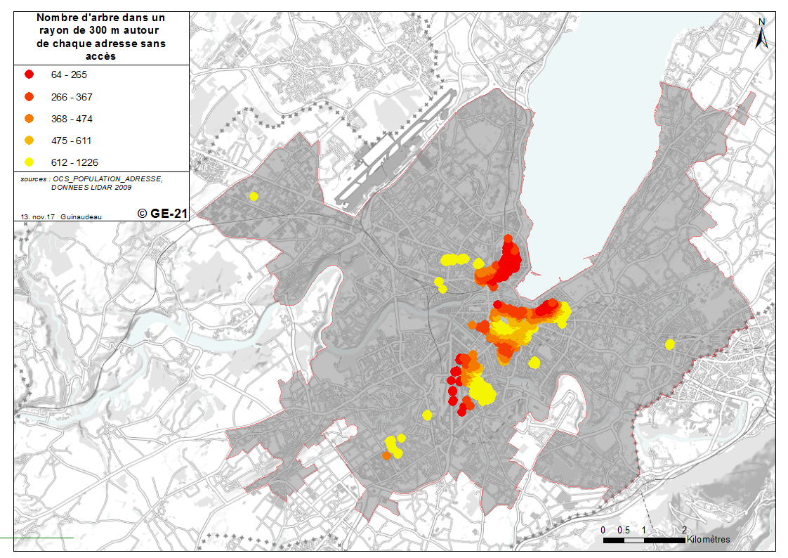
Figure 15: Densité d'arbres autour des adresses sans accès aux espaces verts-bleus

La Biodiversité
La biodiversité est définie ici comme la variabilité génétique, en espèces et en écosystèmes (avec leurs interactions et fonctions). Elle est le résultat d’un processus d’évolution dynamique mais aussi la matière première pour les adaptations à venir. La diversité des arbres a une valeur intrinsèque. Mais cette diversité soutien également une diversité plus large grâce à son rôle d’habitat et fonctionnel (connectivité).
Initialement un indicateur avait été proposé qui mesure la sur-représentation taxonomique au niveau des familles, genres, et espèces. Nos analyses (section 15.3 et Tableau 21) ont révélé quasi aucun problème sur le territoire. Par conséquences, l’indicateur retenu se focalise sur la fonction de support et en particulier la connectivité au niveau cantonal (Tableau 7). En sus, une série de recommandations pratiques ont été émise pour favoriser un patrimoine arboré sain (Tableau 22).
Tableau 7: Indicateurs pour la biodiversité et connectivité
Service Ecosystémique | Indicateur | Commentaire
Biodiversité | Espaces corridor déficitaire | Identifie les surfaces au sein des corridors du réseau écologique genevois qui ne sont pas fonctionnelles.

L’objectif de la connectivité arborée sur le canton est basé sur le Réseau Écologique Genevois (REG) et les « pénétrantes vertes » issues de la carte du schéma directeur cantonal - plan directeur cantonal 2030 (Figure 16). 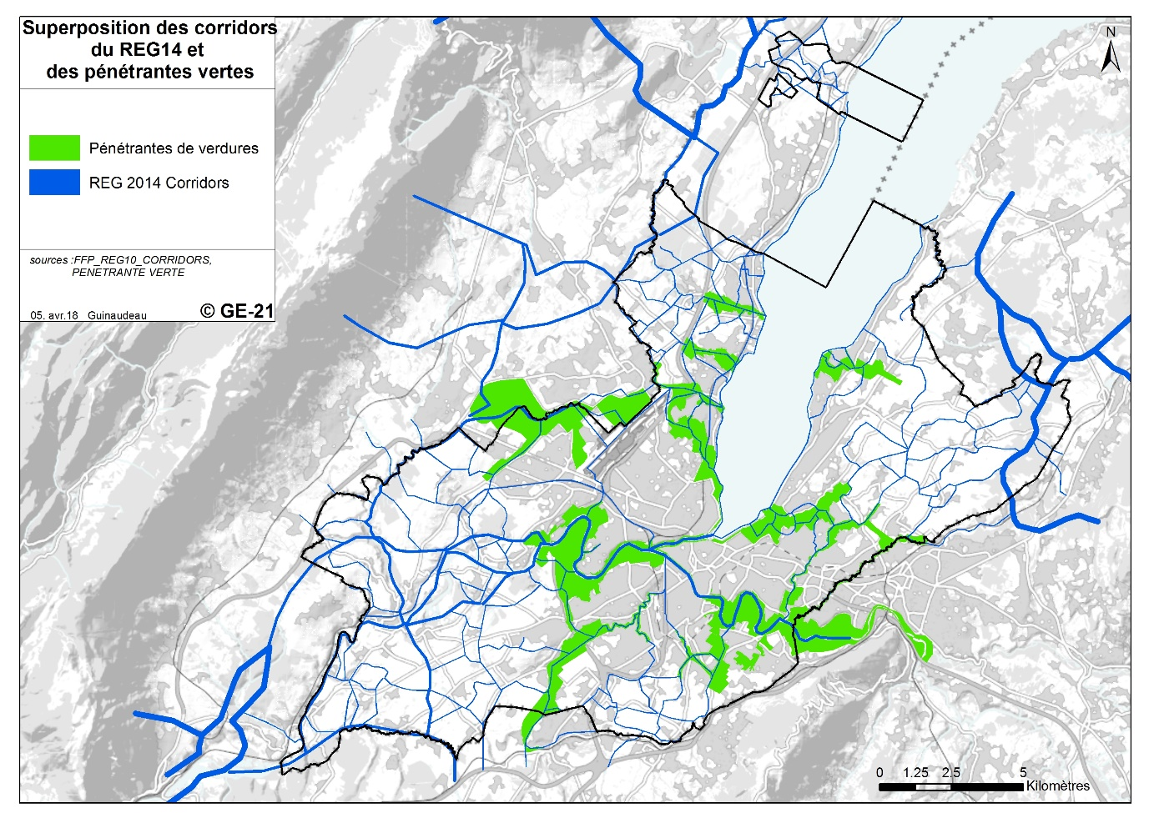
Figure 16: Superposition entre les corridors du REG14 et les pénétrantes de verdure.

Microclimat
Les Ilots de Chaleur Urbain sont des phénomènes de réchauffement localisés de la température ambiante en milieu urbain. Les causes sont multiples, imperméabilisation des surfaces ou encore intensification des activités humaines. L’ICU est surtout marqué la nuit lors des minimas de températures. En général, l’ICU commence à croître en fin d'après-midi et augmente au coucher du soleil pour atteindre son maximum au milieu de la nuit. Le phénomène s’explique facilement. L'énergie solaire est accumulée dans les matériaux non naturels (bâtiments, bitume, parkings, et autres surfaces imperméables) qui empêchent l'évaporation de l'eau des sols. Au cours de la nuit, l’énergie accumulée est restituée, l'air au-dessus de la ville se refroidit alors moins vite. Les ICU peuvent se cumuler. L’eau et la végétation constitue des moyens a priori efficaces de rafraîchissement (évaporation évapotranspiration, ombrage).
Conséquences des ICU : pollution accrue de l’air, inconfort, problème respiratoire, déshydratation, etc. «la Suisse a subi de puissantes vagues de chaleur au cours des étés 2003 et 2015, les deux étés les plus chauds qu'on ait enregistrés depuis plus de 150 ans. Pendant ces deux étés, une augmentation du taux de mortalité a été estimée à respectivement 6,9 % et 5,9 %, ce qui a entraîné 975 et 804 décès de plus ces années là, selon une enquête réalisée par des chercheurs de l'Institut Suisse Tropical et de santé publique de Bâle en 2016. En tout plus de 70 000 décès supplémentaires ont été rapportés en Europe pendant l'été 2003 » communiqué source.
Nous souhaitons mettre en évidence les ICU sur le territoire. Ces phénomènes complexes sont difficiles à modéliser. Par souci de temps limité, nous avons utilisé des proxys pour visualiser les localités les plus chaudes du territoire genevois (Figure 31). Les images satellitaires sont désormais facilement accessibles et permettent d’estimer rapidement la température de surface (LST). La LST, est la température radiative de la surface du sol. Elle dépend notamment de paramètre comme l'albédo, de la couverture végétale et de l'humidité du sol.

Environ 18.2 – 21.2% de la surface cantonale est ombragée par les arbres (calculée comme la surface horizontale de canopée) (Figure 18), avec une proportion variable par GIREC (Figure 19). 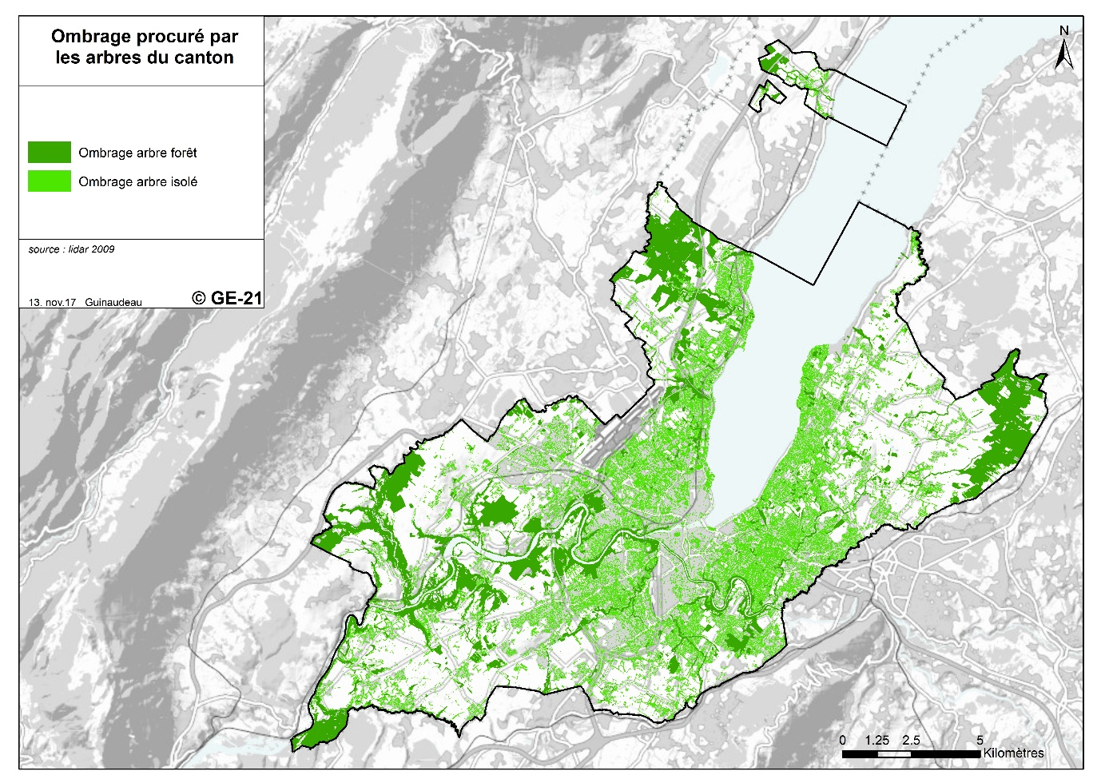
Figure 17: Surfaces ombragées par les arbres isolés et la forêt sur le canton de Genève

L’arbre contribue au sentiment de fraîcheur par plusieurs mécanismes, dont les deux les plus importants sont l’ombrage et l’évapotranspiration, ce dernier pouvant cesser de fonctionner au-delà d’une certaine température (environ 32 °C) (ref). Les indicateurs choisis captent ces deux phénomènes (Tableau 8).

Tableau 8: Indicateurs du microclimat modifié par les arbres
Service Ecosystémique | Indicateur | Commentaire
Microclimat | % d’ombre par SSS | Reflète la contribution des arbres au microclimat à l’échelle du quartier
 | Température de surface au sol | Intègre les contributions de l’ombre et de l’évapotranspiration

La température au sol a été estimé grâce aux données satellitaires (Landsat 8 pour la température diurne, et Sentinel 3 pour la température nocturne) (voir détails méthodologiques dans section 17.8).

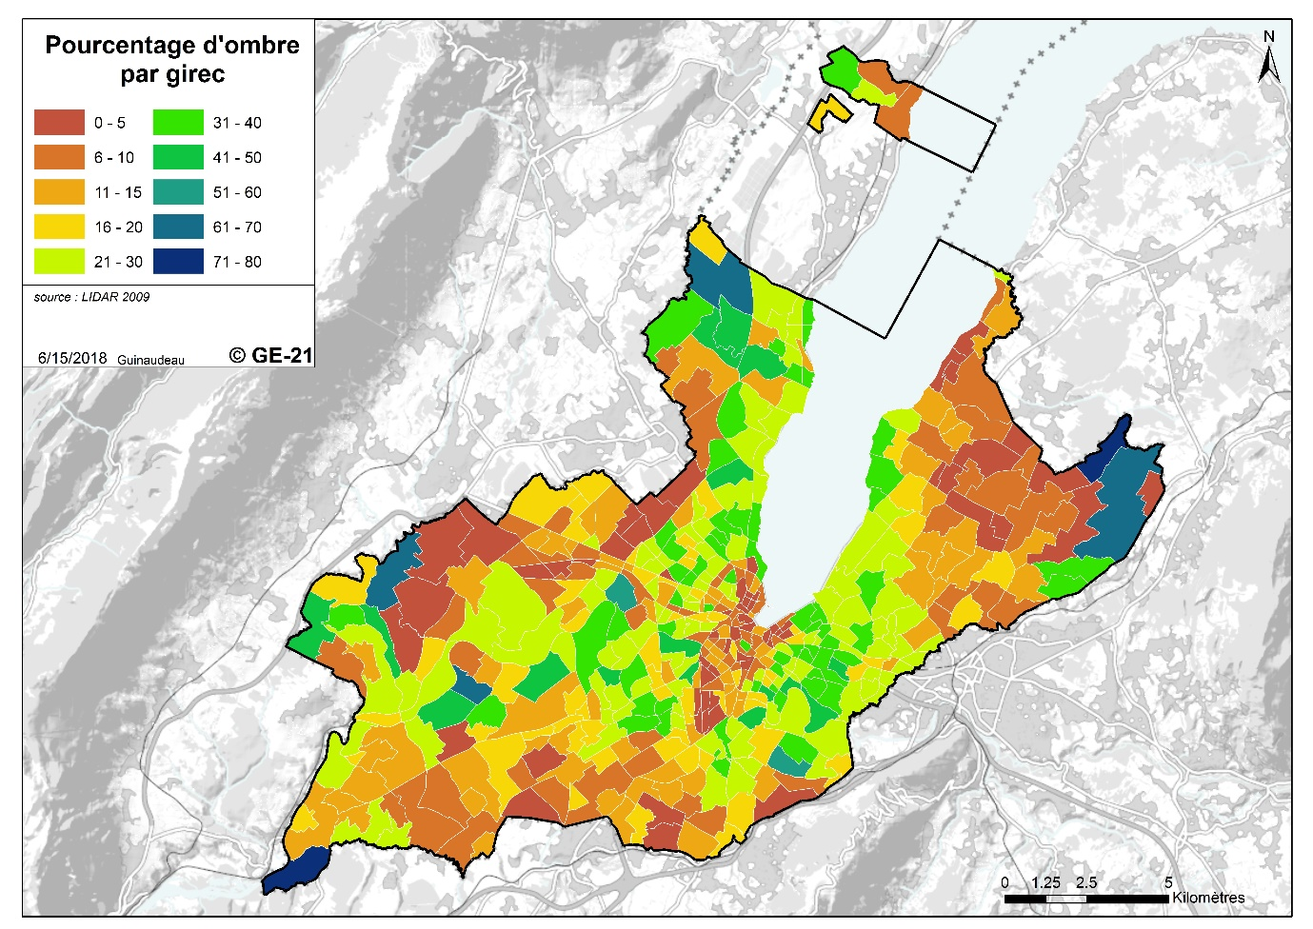

Figure 18: Représentation de l'ombrage dû aux arbres par SSS (girec).

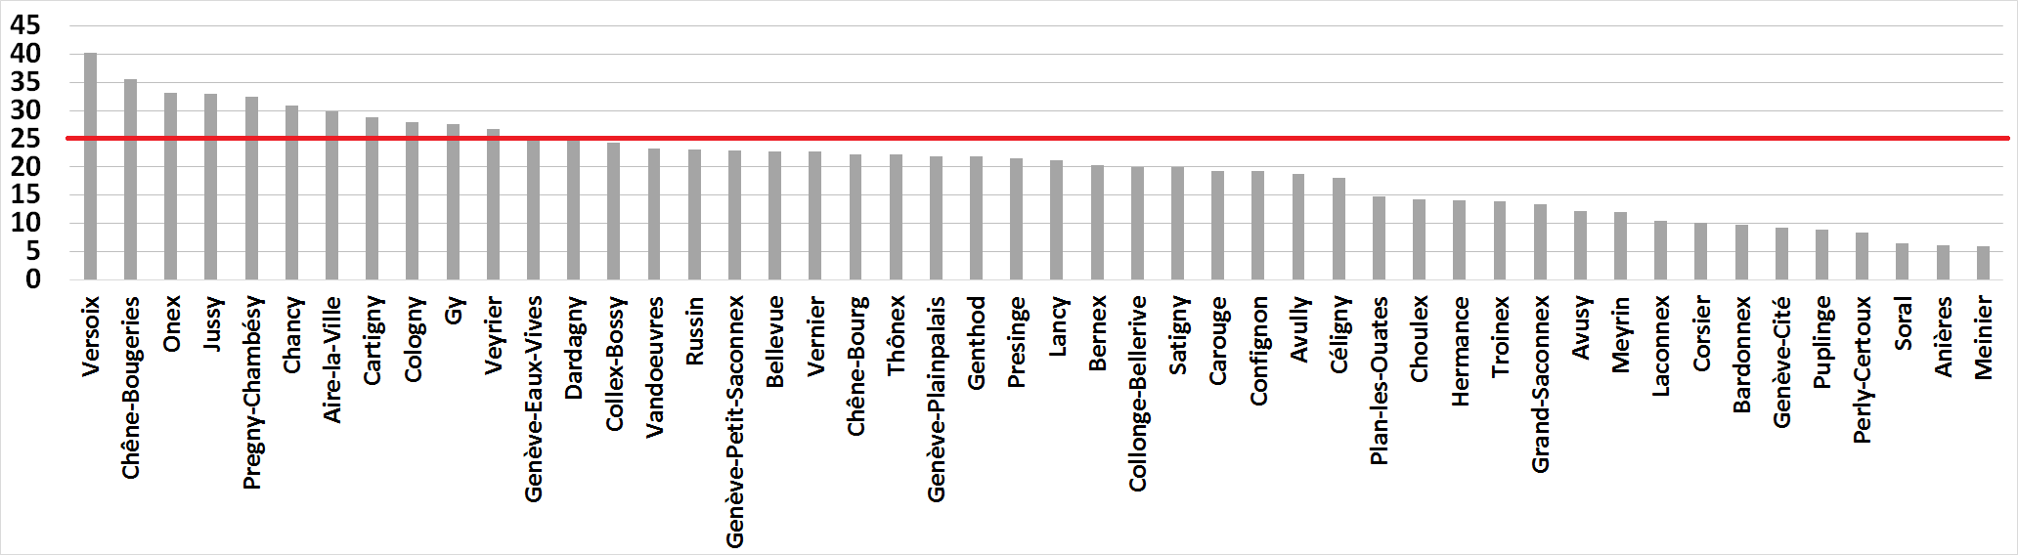
Figure 19: Pourcentage d'ombrage par les arbres dans les communes de Genève. En rouge un objectif potentiel de 25 %

L’ombrage des arbres est nécessaire pour rafraichir à l’échelle d’un quartier, mais la localisation des zones ombragées est également stratégique, et doit bénéficier au plus grand nombre. On estime donc qu’elle doit se retrouver en premier lieu sur le domaine public et principalement le long des trottoirs pour favoriser les déplacements de mobilité douce.
Le pourcentage d’ombre sur les trottoirs est plus élevé en périphérie de la commune de Genève que le centre-ville (Figure 21), et on devine un plus fort pourcentage de trottoirs ombragés sur la rive droite (Figure 22). L’ombrage oscille entre 50-90 pourcents des surfaces SSS.

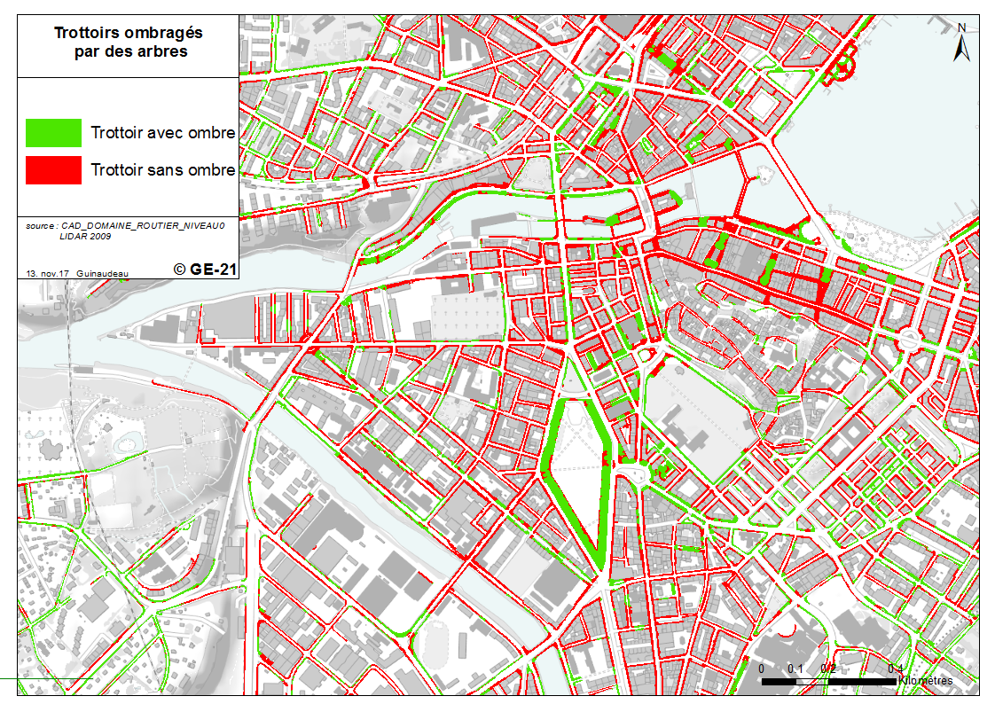
Figure 20: Zoom sur le centre-ville de l'ombrage sur les trottoirs.

La Figure 21 illustre sur une zone urbaine l’ombrage par les arbres sur les trottoirs.
On s’aperçoit rapidement du faible pourcentage de trottoir à l’ombre. Cela implique que lors de n’importe quel déplacement à pieds, un inconfort puisse être ressenti. Pour les personnes les plus sensibles cela démontre que non seulement qu’il faut des structures et aménagements urbains qui favorisent les déplacements piétons, mais aussi que la qualité de l’environnement proche soit suffisamment bonne (on parle généralement d’ambiance). La présence d’arbres fait partie des solutions pérennes dans le temps.

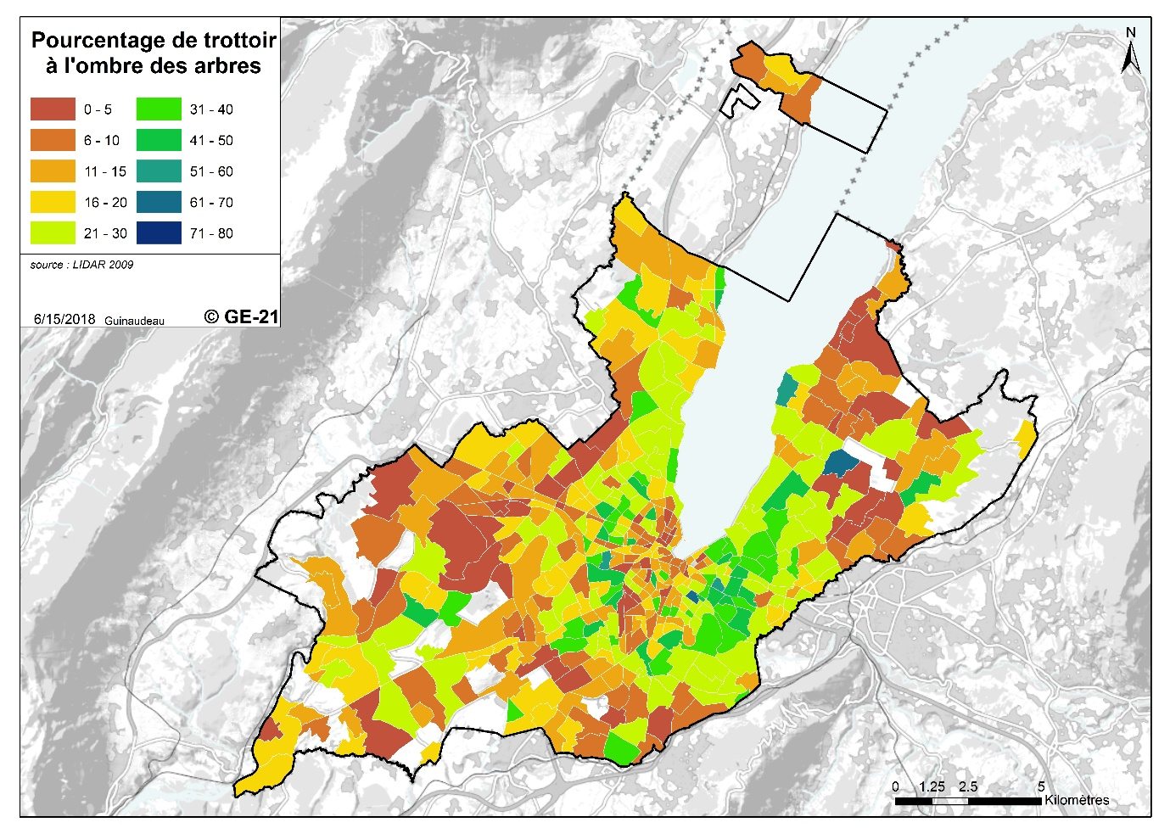
Figure 21: Représentation de l'ombrage sur les trottoirs dû aux arbres, par SSS.

Quel impact de la végétation sur le phénomène d’ICU ?

L’analyse s’est portée sur une quinzaine de jours chaud d’été (juin-septembre) entre 2015 et 2017. Une image satellitaire a été retenue si elle ne présentait pas ou peu de couverture nuageuse. Les calculs réalisés sont présentés en Annexe 17.8. Une moyenne pour l’ensemble des jours retenus a ensuite été calculé. Le territoire a ensuite été analysé dans le but d’estimer l’apport de la couverture arborée et des surfaces dures sur les phénomènes d’ICU. L’objectif de cette recherche est non seulement de mettre en évidence l’intérêt des arbres pour rafraichir l’air ambiant en milieu urbain mais aussi de déterminer les localités genevoises où il est impératif d’agir, les phénomènes d’ilot de chaleur ne pouvant que s’intensifier à l’avenir.

Facteurs qui expliquent la température de surface (diurne et nocturne)
Une régression exploratoire montre que Les surfaces de couronne et le NDVI sont corrélés négativement (-0.5 et -0.6) avec la température, à l’inverse les surfaces dures sont corrélées positivement avec l’augmentation de la température (Figure 23). En d’autre termes, il fait plus frais lorsque la végétation est active (NDVI), lorsque le couvert de canopée augmente (couronne) et qu’il y a peu de surface imperméable (surface dure). Les résultats ressortent clairement que la végétation permet de créer des ilots de fraicheur ou du moins d’atténuer les températures de surface.

De jour : LST = 2.797 - 6.828*NDVI + 9.416*SURFACE DURE – 1.087*COURONNE

Adjusted R-squared: 0.4996, p-value: < 2.2e-16

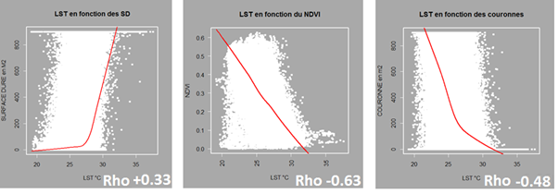
Figure 22: Régression entre LST et Surface dure (SD), NDVI et m2 de couronne.

Afin de mieux visualiser ces effets, une comparaison des températures de surfaces moyennes observées a été réalisée. 7 zones ont été sélectionnées, à savoir deux zones forestières (Versoix et Jussy, deux zones urbaines denses (Pâquis et Eaux-Vives), une zone industrielle (PAV) et deux zones moins densément urbanisées contenant des espaces arborés (Lancy et Champel) (Figure 24).

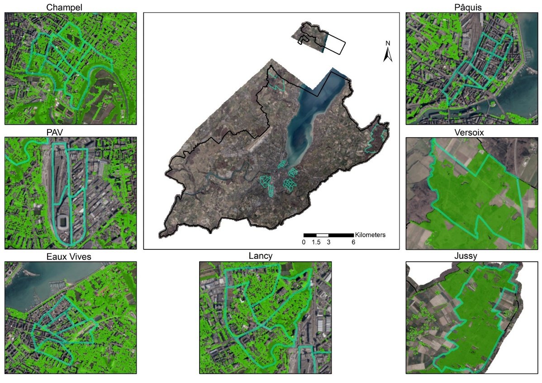

Figure 23: Taux de végétalisation sur les différentes zones (couverture canopée en vert).

Tableau 9: comparatif des zones en termes d'ombrage et de nombre d'arbre
zone | superficie ha | surface m² | surface_ombrage | % ombragée | Nbre_arbre | arbre/ha | moyenne LST
PAV | 15.2 | 151615.3 | 2761.5 | 2 | 72 | 4.75 | 29.48
Pâquis | 36.2 | 362389.2 | 9830.3 | 3 | 219 | 6.04 | 28.79
Eaux Vives | 64.8 | 647519.2 | 78276.5 | 12 | 1270 | 19.61 | 26.99
Lancy | 157.9 | 1579144.4 | 298058.6 | 19 | 5419 | 34.32 | 26.5
Champel | 114.2 | 1142035.6 | 387433.5 | 34 | 5679 | 49.73 | 23.98
Versoix | 278.5 | 2785304.9 | 1889706.5 | 68 | 38573 | 138.49 | 21.09
Jussy | 491.6 | 4916029.2 | 3369485.43 | 69 | 61715 | 125.54 | 21

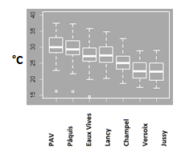
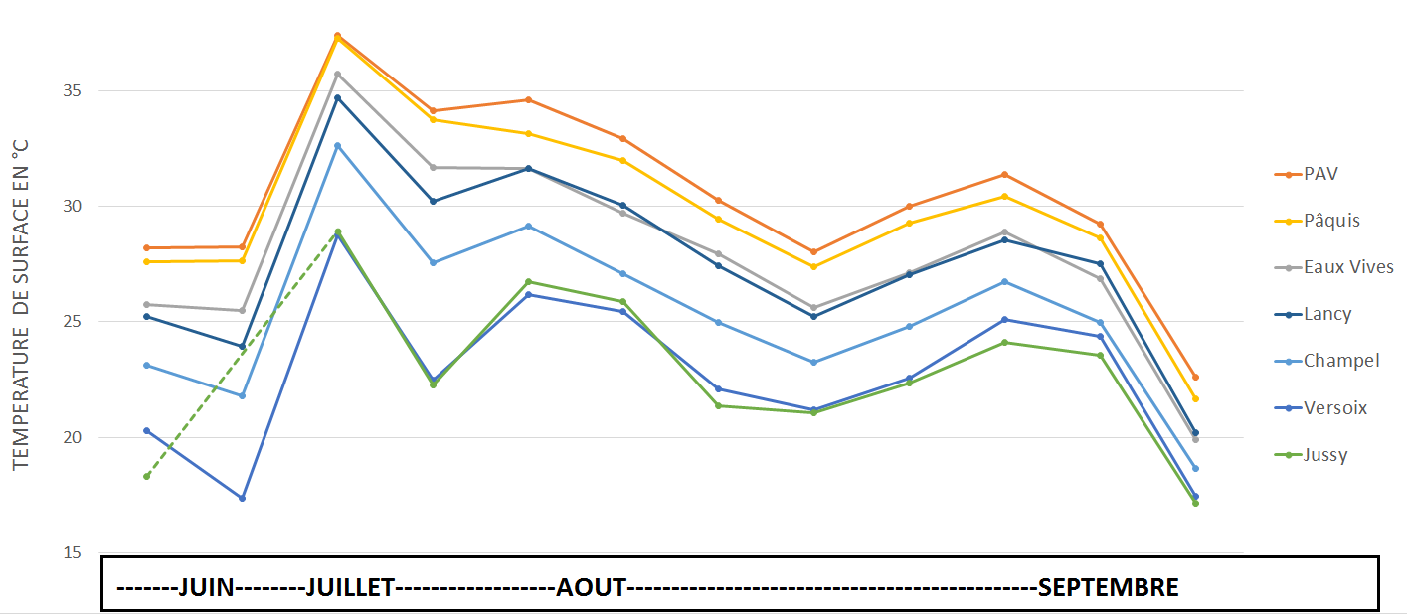
Figure 24: Représentation graphique par jour des températures de surface moyennes observées par jour sur 7 stations

En moyenne les LST les plus élevées se retrouvent dans les zones les moins arborées (PAV, Pâquis, Eaux-Vives, Figure 25 gauche). Lorsque l’on s’intéresse à ces valeurs pour différents jours chauds d’été, on remarque tout le temps le même patterns (Figure 25 droite). A savoir qu’il fait toujours plus frais dans les zones forestières (Jussy, Versoix), que dans les zones moyennement arborées (Champel). Avec une imperméabilisation plus forte, Lancy et les eaux vives viennent ensuite. Enfin les zones très peu arborées comme le PAV ou les Pâquis sont les plus chaudes. On constate autour de 7 degrés de différence entre les lieux les plus chauds et les plus frais.

Figure 25: Température de surface en fonction du nombre d'arbre présent
Figure 26: Température de surface en fonction du pourcentage de canopée

On constate logiquement que lorsque le nombre d’arbre par ha augmente, la surface foliaire augmente également et la LST diminue (Figure 26, Figure 27). Passer d’une densité de 5 à 30 arbres par ha permet de réduire de 3 °C la température de surface. Cela représente une couverture de canopée proche de la moyenne actuelle sur le canton (19.6). Passer d’une densité de 30 à 50 permet de réduire d’encore 2.5 °C la LST. Cela représente environ 35 % de couverture de canopée.

La corrélation entre la quantité d’arbre et le couvert de canopée est linéaire les recommandations peuvent donc facilement se faire en nombre d’arbre ou en couvert de canopée.

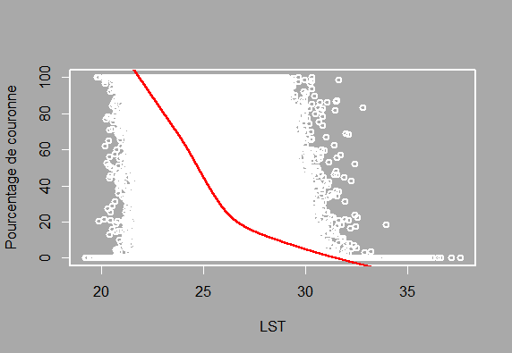
Dans un contexte urbain dense il semble réaliste de chercher à tendre vers un objectif de 50 tiges/ha ou/et 35% de couvert de canopée.

D’autre part, l’activité de la végétation semble être impactée par la température : On constate qu’avec une augmentation de la LST, le NDVI chute. Il ne semble pas y avoir de pattern lié à la quantité de couronne. Il semblerait donc que la végétation soit moins active avec l’augmentation de température. Quelle que soit la quantité de couronne (1-900m2). En ressort que si la température de surface est trop élevée (au-dessus de 25°C), l’effet ilot de fraicheur devient moins efficace.
Figure 27: relation entre la température de surface et l'activité le pourcentage de couronne sur chaque carré de 30m*30m

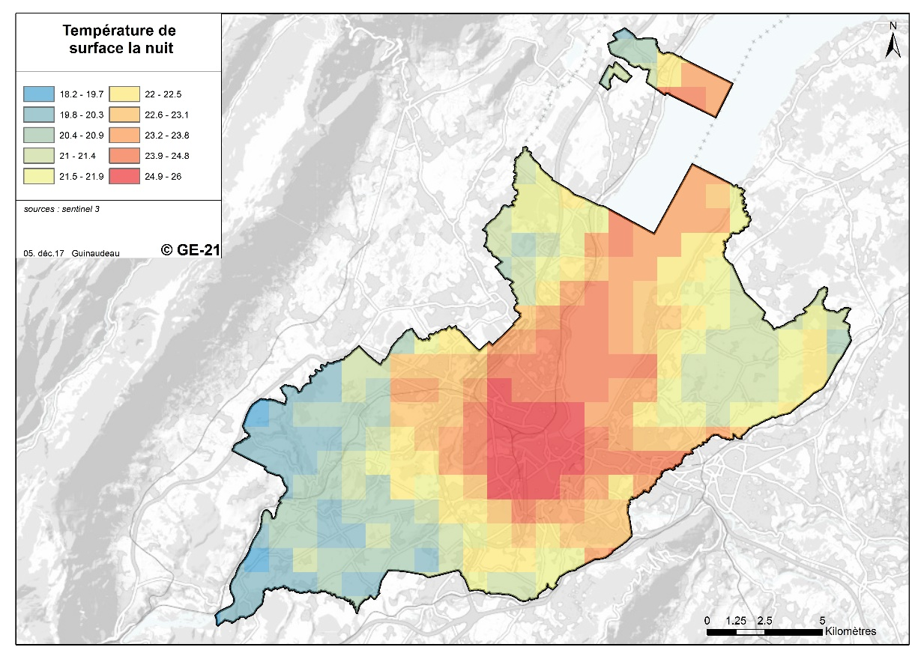
Il existe de multiples raisons pour que des îlots de chaleur urbains se développent. A titre d’exemple, voici quelques paramètres d’influence. Les couleurs plus sombres des toits et des rues, absorbant davantage l'énergie des radiations solaires, ou encore la plus faible étendue de zones d’ombre, l'absence de refroidissement par évaporation qu'apporte la végétation, le manque d'espaces ouverts, de ventilation ou le manque de refroidissement nocturne dus à la densification urbaine.
Il est donc intéressant de regarder les températures nocturnes. La résolution spatiale pour ces données est le km² (Sentinel 3). Les images de nuit de l’été 2017 ont été analysé, certaines possédant de nombreux artefacts ont été délaissées (conservé 4 sur 17 > 17,18 juillet 2017 et 25,26 Août 2017, Figure 29). On remarque donc que le centre urbain peine à descendre en dessous des 22 °C les nuits chaudes d’été, en résulte une température élevée dès le lendemain matin, accentuant encore un peu l’effet ilot de chaleur. Une corrélation positive avec la température de surface la nuit et la quantité de surface dure a été trouvée. Il n’y a aucune corrélation avec les surfaces de couronne. La faible résolution spatiale ne permet pas de pousser plus loin les investigations
Figure 28: Surface de température nocturne, moyenne de 4 nuits en juillets 2017.
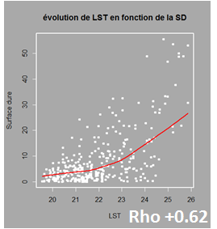

De nuit : LST = 21.24 + 0.0863*SURFACE DURE
Adjusted R-squared: 0.3867, p-value: < 2.2e-16

Figure 29: Régression entre température de surface la nuit et quantité de surface dure (%)

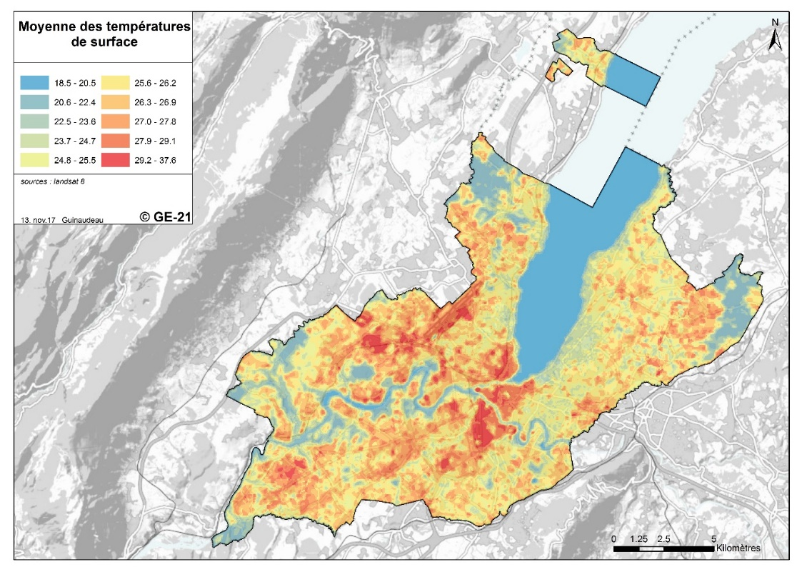
Figure 30: Moyenne des LST, calcul sur 13 valeurs avec suppression des zones de nuages

Lien vers la donnée https://nos-arbres-ge-21.shinyapps.io/app_lst/

Épurations de micropolluants

Chaque année, 3000 décès en Suisse sont dus à la pollution atmosphérique. Les coûts imputés à la pollution atmosphérique sont évalués à près de 5.1 milliard de CHF par an.

Les spécialistes calculent que 30'000 années de vie potentielle sont ainsi perdues à cause de l’air que nous respirons pointe l’Office fédéral de l’environnement (OFEV). Intitulée Pollution de l’air et santé, la publication révèle avec pincettes que la pollution atmosphérique peut endommager d’autres organes. Une forte pollution de l’air résultant du trafic routier pourrait accroître le risque de diabète. On y suppose également que la hausse constante des allergies au cours des dernières décennies est imputable à une combinaison de facteurs dont les polluants atmosphériques prennent une part importante.

La région genevoise est l'une des régions les plus polluées de Suisse. Depuis 1990 les concentrations atmosphériques en oxyde d’azote ont diminué de moitié, la présence de poussières fines a également reculée, mais encore 30 à 40 % de la population restent exposés à des charges supérieures à la limite d’immission recommandée (OFEV 2013). En 2014 les seuils d’alarmes ont été dépassé plus de 50 fois (pour l’ozone en été et microparticules en hiver). Depuis on voit la situation s’améliorer : Pour la seconde année consécutive, les particules fines - qui figurent parmi les polluants les plus nocifs pour la santé - respectent les moyennes annuelles limites fixées par la loi, et ce, sur l'ensemble du territoire cantonal. Une tendance à l'amélioration, observée encore cet hiver, a été confirmée par l'analyse détaillée de toutes les données récoltées en 2017 (Figure 32). (Communiqués de presse 19 mars 2018, DETA).

Figure 31: Concentration en PM10 sur 20 ans, source DETA

Les arbres genevois contribuent à la réduction des concentrations atmosphériques de certains polluants, permettant ainsi d’améliorer la qualité de l’air à l’échelle du bassin genevois. En résumé, un arbre apportera une plus-value de nettoyant de micropolluants s’il est situé dans une zone à forte pollution atmosphérique et de forte densité humaine.

Quelques chiffres

Les conifères captent en moyenne 1158 g de polluant par an (principalement O₃ et PM10) contre 303 g pour les feuillus. Il y a donc un facteur de trois entre les deux types d’arbres. Encore une fois cela est dû aux aiguilles des conifères qui produisent une couche de cire épicuticulaire plus épaisse et sont donc plus efficace dans l’accumulation des polluants tout au long de l’année ({Dzierzanowski, 2011 #115}, {Sæbø, 2012 #116}). Les diverses essences analysées fournissent un service de dépollution varié. En effet, les essences telles que Pinus nigra et Aesculus hypocastanum captent plus de molécules de NO₂ et d’O3, alors que Platanus acerifolia, et Juglans regia captent plus de molécules de CO et PM10. Ce sont les polluants les plus concentrés dans l’air à l’échelle du bassin genevois (O₃, PM10) qui sont le plus captés par les arbres. Il pourrait donc être judicieux de positionner les essences en fonction des concentrations de polluants (en bordure d’autoroute, proximité d’industrie), sans oublier de prendre en compte leur dispersion par les vents. Les essences natives s’en sortent plutôt bien mais la base de données a révélé des espèces exotiques à plus fort potentiels.
À titre indicatif, dépollution des arbres en 2014 (attention cela ne prend pas en compte les arbres en forêt).

POLLUANT | CANTON | capture par arbres isolés | % dépollué
CO | 6024 t/an | 2 t/an | 0.03
NO_{x} | 2418 t/an | 22 t/an | 0.93
PM10 | 295 t/an | 48 t/an | 16

Nous avons à notre disposition une cartographie couvrante sur Genève de la pollution (Figure 33). Issue du Cercl’indicateur, cet indice de pollution de l’air à long terme prend en compte des effets sur la santé (Lien vers les calculs de l’indice). Dans le contexte du projet, les zones prioritaires sont les surfaces avec les concentrations de polluants élevées, une densité humaine élevée et un ratio de surface foliaire par habitant faible.

Tableau 10: Indicateurs lié à l’épuration des micropolluants par les arbres et, la densité d’habitant.
Service Ecosystémique | Indicateur | Commentaire
Epuration de micropolluants | Indice de Pollution à Long terme (index qui pondère les concentrations en PM10, NO₂ ET O₃) | Reflète la qualité de l’air
 | Densité d’habitants | Reflète le nombre de personnes susceptibles de bénéficier d’une action
 | Faible ratio surface foliaire par habitant | Reflète les endroits où il existe actuellement peu d’arbres dépollueur

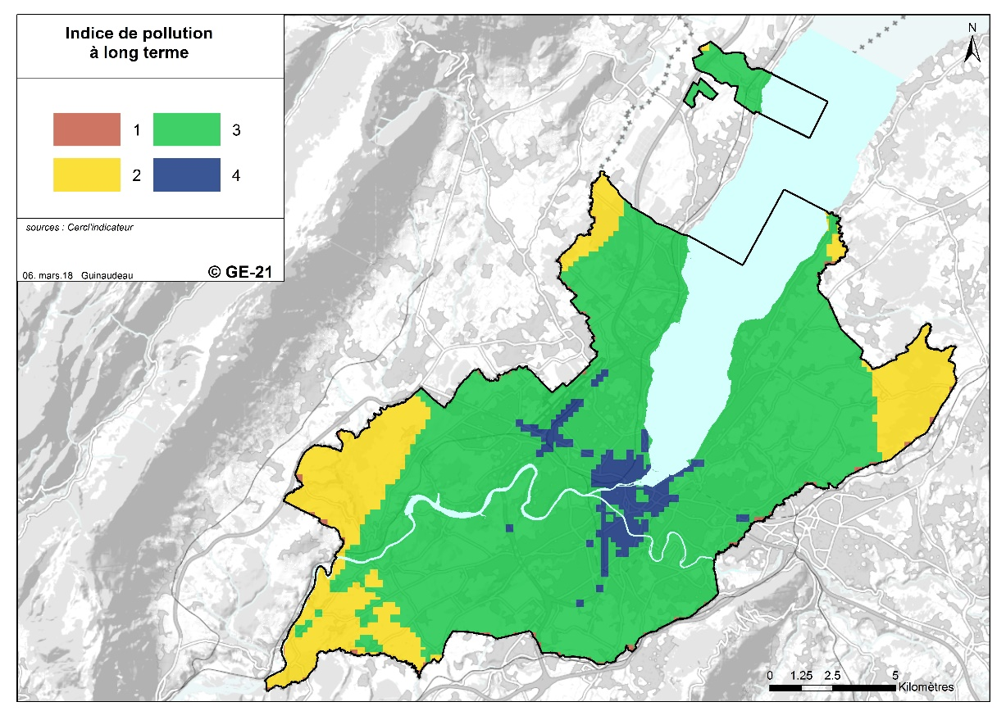
Figure 32: Indice de Pollution à Long Terme (IPL), plus la valeurs est élevée et plus la pollution est importante.

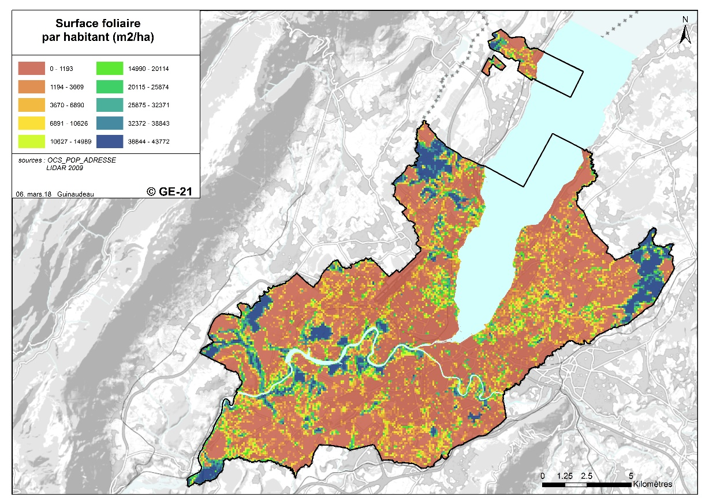
Figure 33: Surface foliaire par habitant en m²/ha
Une grande quantité de surface foliaire par habitant (Figure 34) exprime une relative qualité de l’environnement proche. En effet, soit il y a de nombreux arbres par habitant et/ou de grands arbres avec une large canopée. Dans tous les cas les SE qui en découlent sont d’autant plus importants.

Autres Services Ecosystémiques

Il existe d’autres services écosystémiques attribués aux arbres qui n’ont pas été traités dans cette étude, mais qui pourraient s’avérer importants. La séquestration du carbone par les arbres et leurs racines contribue à l’atténuation des changements climatiques. Les bénéficiaires de ce service sont les citoyens du monde. Nous avons décidé de ne pas inclure ce service car son calcul est particulièrement compliqué et dépends du sort final du bois. Dans le contexte de ce projet, nous avons estimé que son rôle était mineur.
Les arbres contribuent également à la santé physique et mentale des humains. Plusieurs études récentes laissent penser que les arbres, et en particuliers les arbres isolés le long des rues, jouent un rôle critique pour le bien-être des citoyens (8). Par exemple, une étude menée à Toronto (Canada) a trouvé que le fait de rajouter 10 arbres par pâté de maison (« city block ») équivaut à retrouver la santé d’une personne 7 ans plus jeune (9). Les bénéfices des arbres pour la santé sont positifs et linéaires, en tout cas jusqu’à 20% de la couverture de canopée sur les rues (9).

Les inconvénients liés aux arbres
Les principaux inconvénients identifiés dans le cadre de ce projet sont: source d’allergènes (pollens) ; Dépenses financières liées à la plantation, entretien et remplacement des arbres sous gestions ; Accidents de personnes (chutes lors de l’entretien ; chute de branches ; glissades sur feuilles), et risques à la biodiversité indigènes et dégâts matériels (section 7.2).

Allergies
Certaines essences d’arbres provoquent des réactions allergiques au sein de la population. Cela dépend principalement des caractéristiques de leur pollen et de leur mode de diffusion. Les pollens les plus allergisants sont anémophiles (c’est-à-dire dispersés par le vent). Mais d’autres facteurs propres au pollen (morphologie, index d’allergénicité), à l’individu (terrain et à l’environnement (pollution) sont à prendre en considération. Les essences concernées par un risque allergique « très élevé » sont le bouleau et les cyprès (Tableau 10). Dans une deuxième catégorie (avec un risque allergique « élevé ») on trouve l’aulne, le frêne, le noisetier. Viennent ensuite des essences comme le charme et le hêtre, le chêne. Enfin des essences comme les saules et peuplier sont beaucoup plus faiblement allergisantes. La plage d’incommodité est située entre février et juin (10). Parmi les 240’977 arbres répertoriés, 46’052 (20%) appartiennent à des espèces allergisantes.
Tableau 11: Espèces d'intérêt majeur en Suisse pour les risque allergiques.
Espèce | Genre scientifique | Degré d'allergie | Individus sur GE | %ICA
Noisetier | Corylus | fort | 438 | 0.2
Aulne | Alnus | fort | 509 | 0.2
Frêne | Fraxinus | fort | 5418 | 2.3
Bouleau | Betula | très fort | 4183 | 1.8
Charme | Carpinus, ostrya | moyen | 8942 | 3.9
Saule | Salix | faible | 1278 | 0.5
Peuplier | Populus | faible | 2423 | 1
Chêne | Quercus | moyen | 12904 | 5.6
Platane | Platanus | faible | 5072 | 2.2
Hêtre | Fagus | moyen | 2885 | 1.2
Châtaigner | Castanea | faible | 207 | 0.1
Cyprès | Cupressus | très fort | 833 | 0.4
Genévrier | Juniperus | fort | 147 | 0.1
Thuya | Thuja | fort | 811 | 0.4
Total |  |  | 46’052 | 19.9
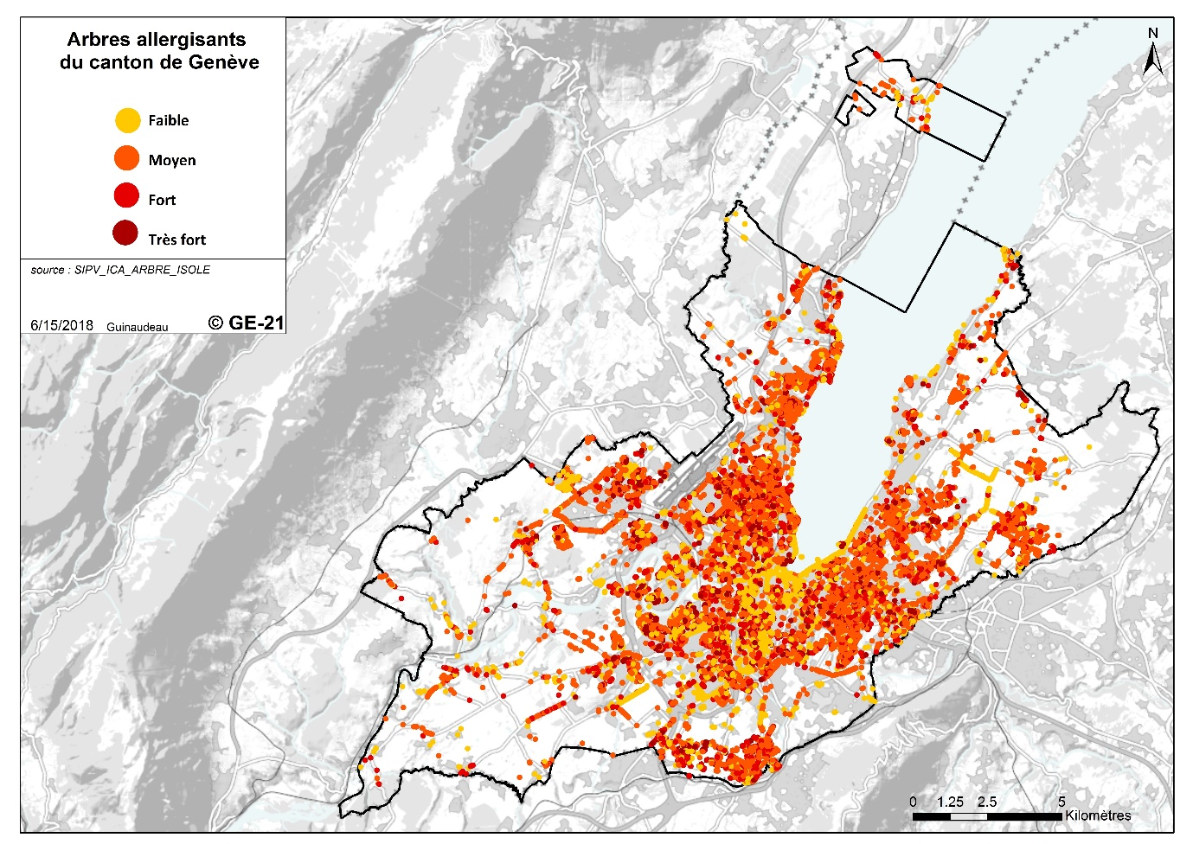
Figure 34: sélection dans ICA des genres listés ci-dessus par degré d'allergie.
Les coûts directes et indirectes des allergies à Genève ou en Suisse ne sont pas connus. La fraction des coûts des allergies dû aux arbres (plutôt que les plantes annuelles comme les graminées ou l’ambroisie) n’est pas connue non plus.
Des études sur le coûts des allergies aux USA (11, 12) en Suède (13) et en France (14) estiment des coûts (directs et indirects) liés aux allergies entre 10 et 469 CHF par habitant par année (valeur médiane de six études : 49 CHF par habitant par année). Si nous faisons la supposition que 50% de coûts liés aux allergies de pollens sont imputables aux arbres et en particulier aux 46’052 arbres allergisants, et que 500’000 habitants sont exposés aux pollens, il en découle que les arbres allergisants engendrent 242 CHF de coûts par arbre et par année (min : 49 ; max : 2333). Cette valeur sera plus élevée pour les arbres fortement allergisants comme les bouleaux et les cyprès.
D’un point de vue de santé publique, doit-on éviter de planter ces essences allergènes dans les lieux à forte densité du public et d’un public sensible (écoles, centres de retraites) ?
Il semble intéressant de mettre à disposition la carte de distribution des essences allergènes afin de guider le gestionnaire dans le choix de l’essence à planter en cas de forte densité de ces arbres.

Lien vers la donnée https://nos-arbres-ge-21.shinyapps.io/allergie/

Coûts directs
Nous avions l’ambition de déterminer les coûts liés à la plantation et maintenance pour différents types d’arbres (platanes taillés en tête de chat ; arbres isolés en centre-ville ; arbre en forêts) mais ces coûts sont méconnus (15). Les coûts financiers liés à l’achat, maintenance, et abattage des arbres dans d’autres villes du monde varient entre 7 et 145 CHF par arbre et par année (Tableau 11). Nous faisons la supposition que la valeur issue de Lausanne centre-ville (145.-/an) et celle qui s’approche le plus des coûts sur Genève.

Tableau 12: Estimation de coûts directs annuels liés aux arbres dans plusieurs villes du monde
Lieux | Coût an⁻¹ arbre⁻¹ | Source | Commentaires
Villes de France | 24 EUR₂₀₁₄ | " Enquête sur la gestion des arbres en ville », ville de Lyon | En France en 2014, la direction des espaces verts de la ville de Lyon a envoyé un questionnaire sous forme de tableau, auprès des différents services des espaces verts des plus grandes collectivités
Ville de Lausanne | 145.58 CHF₂₀₁₀ | M. Rosselet, responsable du patrimoine arboré de la Ville de Lausanne Com. Pers.) | Montant alloué aux soins sur des arbres d'avenue entre 2005 et 2010 pour un secteur d’entretien à Lausanne
Ville de Austin, TX, USA | 7 USD₂₀₁₄ | (16) | 7 USD en 2014. Y compris, achat, plantation, taille, inspections, abattage, administration, réparation, ramassage feuilles, assurance dégâts.
Plusieurs villes en Californie, USA | 11.2 USD₂₀₀₀ | (17)
Villes américaines, parc et alignements | 22.57 - 30.48 USD₂₀₁₃ | (18)
Toronto, Canada | 30-500 CAD₂₀₁₅ | (9) | Coûts de plantation et gestion pour un arbre en ville
Villes canadiennes  parc et alignements | 23.55 CAD₂₀₁₃ | (18)

Ce projet nous a permis de révéler la grande difficulté à estimer les coûts totaux qu’engendre la gestion du patrimoine arboré. On constate ainsi, que les institutions sont intéressées à connaitre les coûts associés à la gestion des arbres et à leur entretien, mais que la plupart, par manque de moyens ne prennent pas le temps de les estimer.
A l’avenir un effort est nécessaire pour avancer sur ce sujet. Une approche qui met en balance coût et bénéfices apportés par les arbres permettra de mettre en évidence l’apport des arbres dans notre environnement proche et viendra compléter des approches utilisées dans la suite du rapport.

Accidents de personnes (chutes d’arbres, blessure par branches)

En comparaison à d’autres risques, l’arbre ne semble pas être un réel facteur d’accidents. A titre d’exemple, les statistiques d’accidents pour l’Angleterre et le Pays de Galles montrent que la probabilité de mort est de 1 sur 387 pour un cancer, 1 sur 16'800 pour un accident de la route, et de 1 sur 10'000'000 de mourir à cause d’un arbre, y compris par vents forts. Aucune pratique de gestion n’a été identifié qui pourrait permettre de baisser cette probabilité pour les arbres sans nuire aux bienfaits supposés des arbres (19).

Dégâts (trottoirs, toits, véhicules)
Nous n’avons pas trouvé de données qui estiment les coûts liés aux dégâts (trottoirs, toits, véhicules) causé par les racines ou chutes de branches (Figure 36). L’assurance responsabilité civile de la ville de Genève est une ressource d’information à creuser. Aux États-Unis, les dégâts causés par les racines à l’infrastructure dans une douzaine de villes est estimé à 11 USD an⁻¹ arbre⁻¹ (20). D’après une analyse géomatique (arbres ICA présents sur les trottoirs et autres infrastructures urbaines), il y aurait 10’038 arbres susceptibles de causer des dégâts sur les infrastructures urbaines soit l’équivalent de 110'400 CHF par an de dégâts.

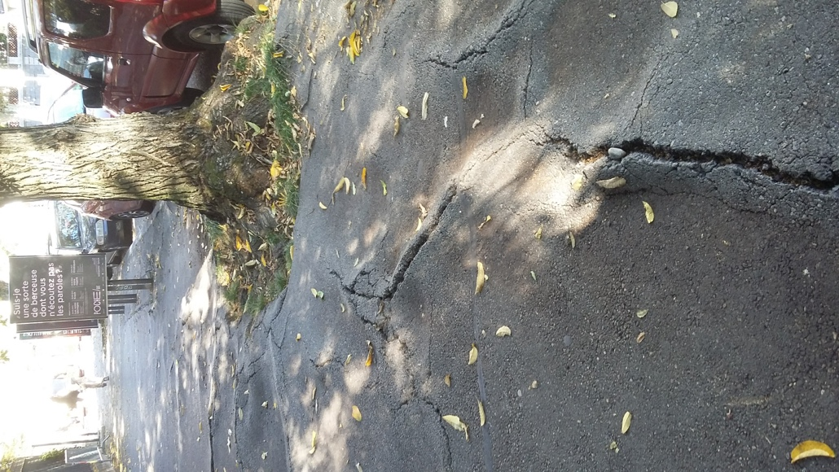
Figure 35: Dégâts de trottoirs causés par des racines à la rue Saint-Léger, septembre 2017

Ozone
Nos ateliers n’ont pas identifié la production d’ozone par les arbres comme un risque, mais ce facteur est souvent cité dans la littérature. Les plantes produisent des composantes organiques volatiles (VOC, en anglais). Les types et quantités de VOC varient selon les espèces d’arbres et les saisons (21). Seules, les VOC n’ont pas d’impact sur la santé humaine. Mais en conjonction avec la chaleur estivale et des polluants issus du trafic routier (NOx), les VOC peuvent mener à une augmentation de l’ozone et/ou des particules fines. Toutefois, cette relation reste complexe (22), surtout en période de pics de chaleur, ou de 60% de l’ozone produite peut être due aux VOCs (le restant étant de source anthropique). Des zones plantées avec Populus spp., Quercus spp., and Robinia pseudoacacia peuvent contribuer jusqu’à 50-75% de la formation d’ozone locale. Les effets sur la santé humaine de l’ozone sont une augmentation des risques cardio-vasculaires. Il serait donc souhaitable d’éviter la plantation de ces trois taxons dans des rues avec une forte concentration de gaz d’échappement.

Autres
De nombreux autres inconvénients ont été identifiés par le groupe, dont les menaces à la biodiversité, les vues bloquées, les coûts d’opportunités, les angoisses liées aux arbres etc. Ces contributions négatives ont été quantifié dans d’autres études (23) mais sont considérés comme d’importance secondaire dans cette étude.

Coûts-bénéfices des arbres en ville

Coûts-bénéfices des arbres isolés à Genève

Le calcul des coûts et les bénéfices des arbres isolés est un exercice complexe. Il nécessite de connaître les coûts directs (argent dépensé pour la plantation, maintien, gestion des arbres), les coûts indirects (allergies, dégâts aux structures, etc.) ainsi que la valeur économique des services écosystémiques. Les coûts et bénéfices dépendent des taux de croissance (en fonction du lieu et des espèces), des taux de survie (en fonction du lieu et de l’espèce) d’un choix de taux d’intérêt (pour calculer la valeur présente de coûts ou bénéfices qui vont se réaliser à l’avenir). Presque toute ces informations manquent actuellement. A titre informatif, nous avons réuni les valeurs économiques à notre dispositions (Tableau 12).

Tableau 13: Estimation des coûts et bénéfices des arbres isolés à Genève
Service / Inconvénient | Valeur basse (CHF an⁻¹ arbre⁻¹ ) | Valeur élevée (CHF an⁻¹ arbre⁻¹ ) | Commentaire, référence
Allergies | -160 | -3.29 | Voir section x
Maintenance | -145.5 | -10 | Voir section x
VOC | ? | ?
Dégâts | - 19 | -11 | (24)
Panier de services (culturelle, détente, loisir, soutien à la biodiversité) | 69.1 (35.5/(1/0.66-1)) | 1287  (167.45/(1/0.87 -1)) | Cette valeur représente 66-87% des autres services écosystémiques, aux Etas-Unis (24-26)
Épuration micropolluant | 32 | 157
Séquestration C | 0.7 | 3
Interception eau | 2.80 | 7.45
Coûts de santé évités | ? | ?
Coûts énergie évités | ? | ?
Total | -219.70 | 1430.25

L’évaluation monétaire du service récréatif de la forêt grâce à la méthode du coût du trajet indique que la valeur d’usage de la forêt genevoise se situe entre 60 et 175 francs (valeurs médianes selon différentes suppositions) par personne et par an (27) soit environs 60-175 francs par arbre par année, si on suppose qu’il existe autant d’arbres en forêt que d’habitants (cf. section 8.1).

Coûts-bénéfices d’arbres isolés dans d’autres villes

Des études approfondis sur les coûts et bénéfices ont surtout été menés aux États-Unis (17, 20, 24-26, 28, 29). Globalement ces études démontrent que le rapport bénéfices / coûts est toujours positifs dans les climats similaires à la Suisse et que les arbres les plus intéressants sont de très grands arbres feuillus sur terrain public, loin des infrastructures (comme les trottoirs et bâtiments) afin de limiter les dégâts. Sur une durée de 40 ans un petit arbre sur une parcelle publique apporte un bénéfice net de 364 USD, tandis qu’un grand arbre apporte une plus-value nette de 4531 USD sur 40 ans (26).

Un grand arbre planté apporte une plus-value immobilière de 0.8% de prix de vente sur une maison privée aux Etats-Unis (30). Sur 40 ans, et pour une villa de valeur médiane à Genève en 2018 (1'570'000.-), cela se traduirait par une valeur d’environ 314 francs par année.

Évolution temporelle des coûts et bénéfices liés aux arbres isolés
Un arbre isolé implique typiquement des frais importants à la plantation (achat, plantation) et durant ses premières années (arrosage). S’en suivent des années avec pas, ou peu de frais (liés éventuellement à la taille). En fin de fin, des frais importants sont liés à l’abattage et dessouchage. Les services liés aux arbres sont largement proportionnels à la surface de la couronne et de la surface foliaire, qui augmentent avec les années (Figure 37) Plusieurs études confirment qu’un arbre coûte cher en début et fin de vie et que les bénéfices augmentent au cours de la vie puis diminuent (18)(Figure 38). Une étude dans le nord-est des États-Unis (climat relativement similaire à Genève) indique que la valeur des services écosystémiques à la société excède la courbe des coûts (directs et indirects) au-delà de la 10-15^{ième} année (26).
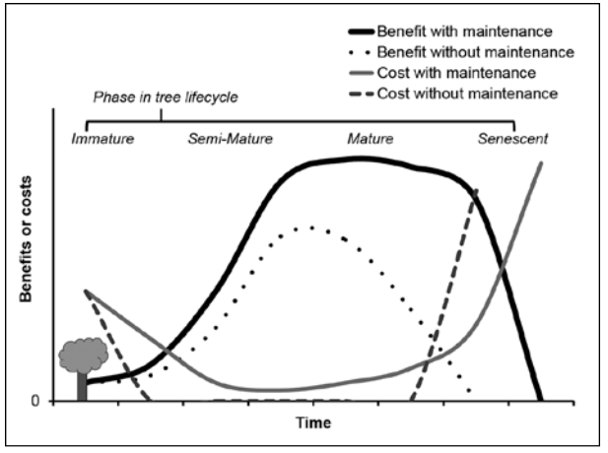

Figure 36: Représentation hypothétiques des coûts et bénéfices au cours d'une vie de l'arbre. Source: Vogt et al 2015
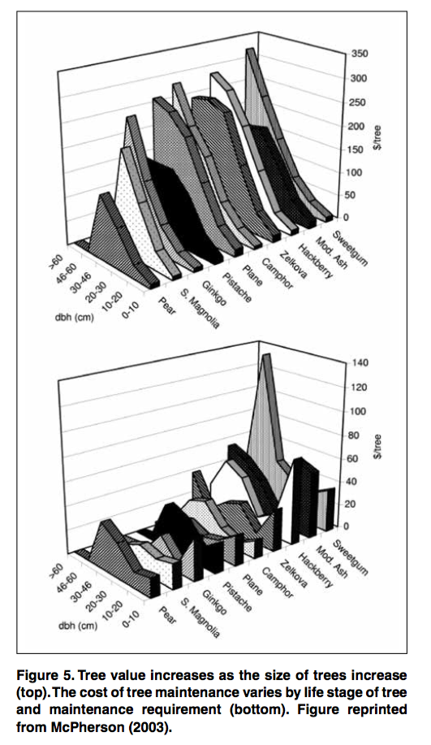
Figure 37: La valeur économique d'un arbre augmente avec son diamètre (haut) tandis que les coûts d’entretiens sont élevé en début et fin de fin d’un arbre.

Lieux prioritaires pour Genève

L’analyse cartographique par les services écosystémiques permet de mettre en avant les localités où, du fait d’une arborisation moindre, la qualité de vie des genevois est péjorée. Nous avons identifié ci-dessus des enjeux environnementaux (augmenter la connectivité), sociaux (accessibilité aux espaces verts et bleus), socio-économique et de santé (diminution de l’effet îlot de chaleur, qualité de l’air).

Règles de priorisation

Pour chaque couche d’information, des règles de priorisation à trois niveau (0, 1, 2) sont émises afin de cibler les lieux où les plantations futures devraient se concentrer.

Déficit en accessibilité aux espaces de détente
Accessibilité | Priorité | Explication
 | 0 | Accès aux espaces verts arborés de 2 ha
 | 1 | Pas d’accès aux espaces verts arborés de 2 ha
 | 2 | Pas d’accès à un espace bleu ou vert de 0.5ha
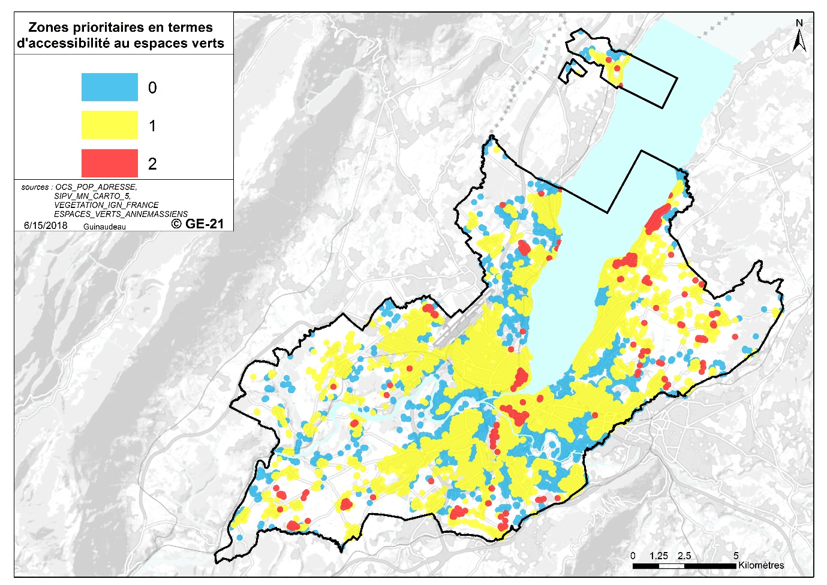
Figure 38: en rouge l'ensemble des adresses manquant totalement d’accès aux espaces verts et bleus dans un rayon de 300m, elles sont donc prioritaires (dans une certaine mesure, par exemple à Cologny il y a d’autres avantages comme des accès privilégiés au lac). En jaune les adresses ayant un accès limité à certains petits espaces verts et bleus de proximité (0.5 ha) mais pas à de plus grands (2 ha). En bleus les adresses autour desquelles la proximité aux espaces verts et bleus est grande.

Lieux prioritaires pour réduire l’effet Îlot de chaleur
Une règle de priorité a été choisi en fonction des températures modélisées, une valeur élevée de LST aura une priorité importante (Tableau 13).

Tableau 14: Lieux prioritaires pour atténuer l'îlot de chaleur
Îlot de chaleur | Priorité | Explication
 | 0 | 20% des surfaces les plus fraîches du canton
 | 1 | 21-80% des surfaces
 | 2 | Les 20% des surfaces du canton les plus chaudes

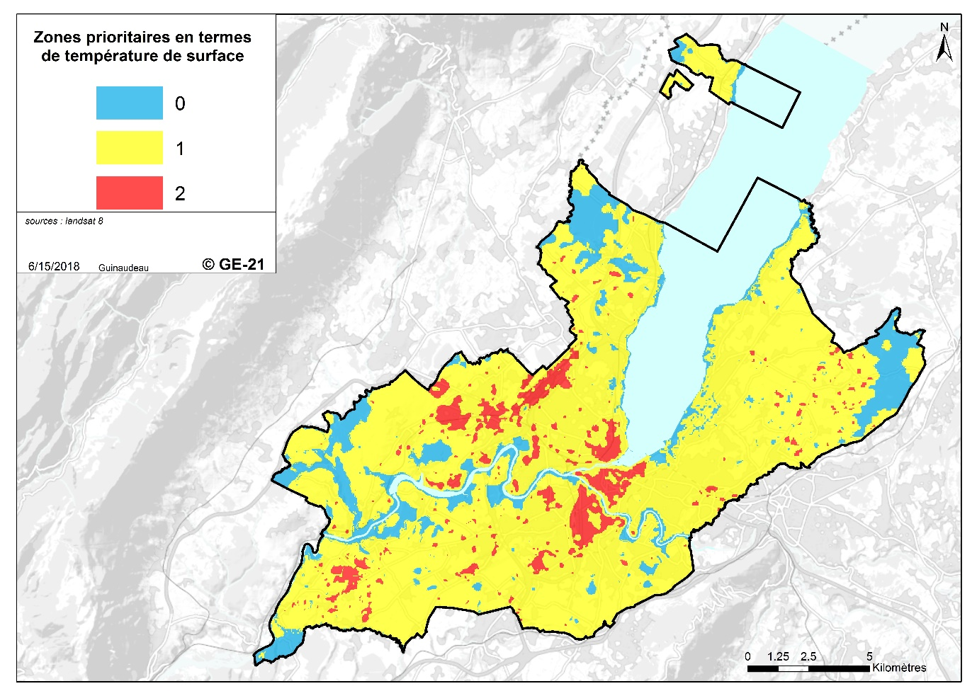
Figure 39: Lieux prioritaires pour atténuer l'îlot de chaleur

Déficits biologiques

Il faut planter en priorité dans les parties non-arborées au sein des corridors du REG et des pénétrantes vertes. Une priorité élevée (2) est alors donnée aux espaces non-arborés qui se trouvent à l fois au sein d’une voie dessinée par le REG et les pénétrantes verte (urbanisme). Une priorité faible (1) est attribuée aux espaces non-arborés appartenant soit à un REG ou une pénétrante verte. On pourrait également imaginer un autre indicateur basé sur la perméabilité des sols.

Tableau 15: lieux prioritaire pour améliorer la connectivité
Corridor | Priorité | Explication
 | 0 | Dans le REG ou pénétrante verte, arborisé.
 | 1 | non superposition entre REG et pénétrante verte, non arborisé.
 | 2 | Superposition du REG et pénétrante verte, non arborisé.
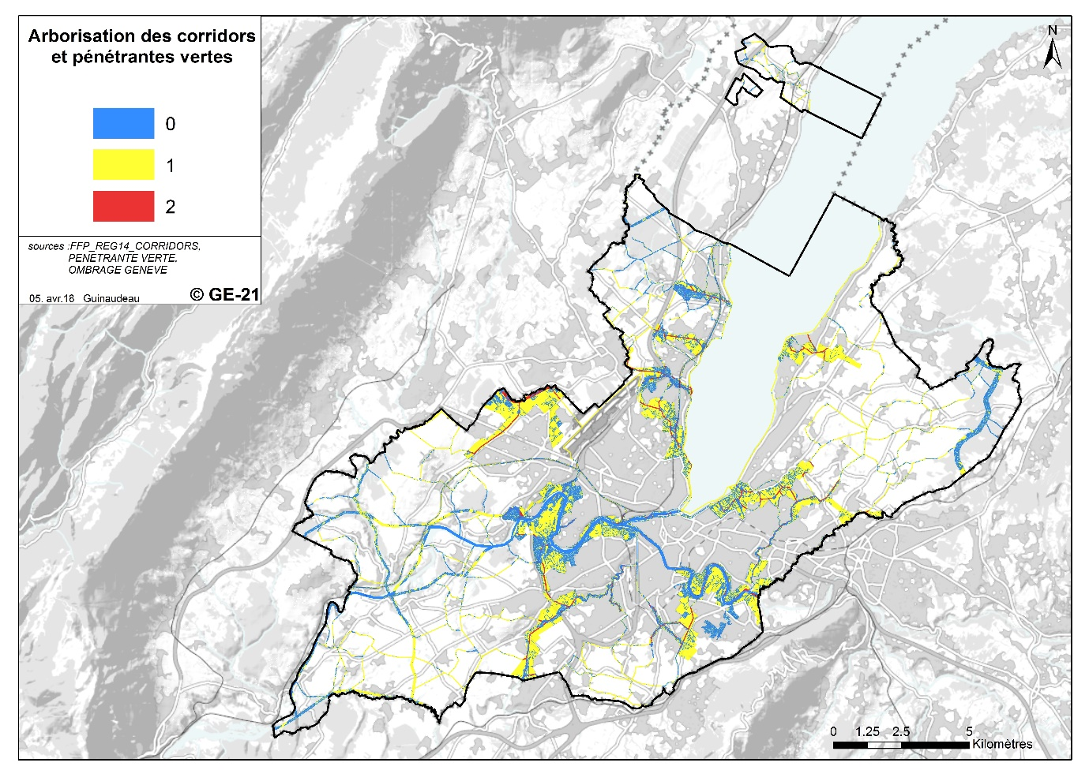
Figure 40: Les corridors et trames vertes se doivent d'être arborées pour faciliter la connectivité. En rouge les zones non arborées où il existe à la fois corridor et pénétrante verte, en jaune les zones non arborées qualifié de corridor ou de pénétrante. En bleu les corridors et pénétrantes déjà arborés.

Épurations des Micropolluants

La surface foliaire par habitant a été classé en 3 catégories (0-35, 36-2935 et > 2936 m²), cela correspond au 33ème, 66ème percentile des valeurs de SF par habitant. Ensuite un croisement entre les classes de pollution et les classes de SF par habitant permet d’aboutir à la carte de priorisation ci-dessous. La priorité est donnée aux localités densément peuplées et dont le couvert arboré est faible.

Tableau 16 lieux prioritaire pour réduire la pollution atmosphérique autour des zones denséments peuplées
Épurations micropolluants | Priorité | Explication
 | 0 | Peu polluée IPL (1,2) et surface foliaire / personne élevée ( > 2935 m2/hab)
 | 1 | - Zone polluée (IPL 3) et haute surface foliaire (>2935 m2/hab).  - ou zone moins polluée (IPL 1,2) et faible surface foliaire(<35 m2/ hab) /
 | 2 | Zones polluées (IPL 3,4) et faible surface foliaire/personne (<35 m2/ hab)

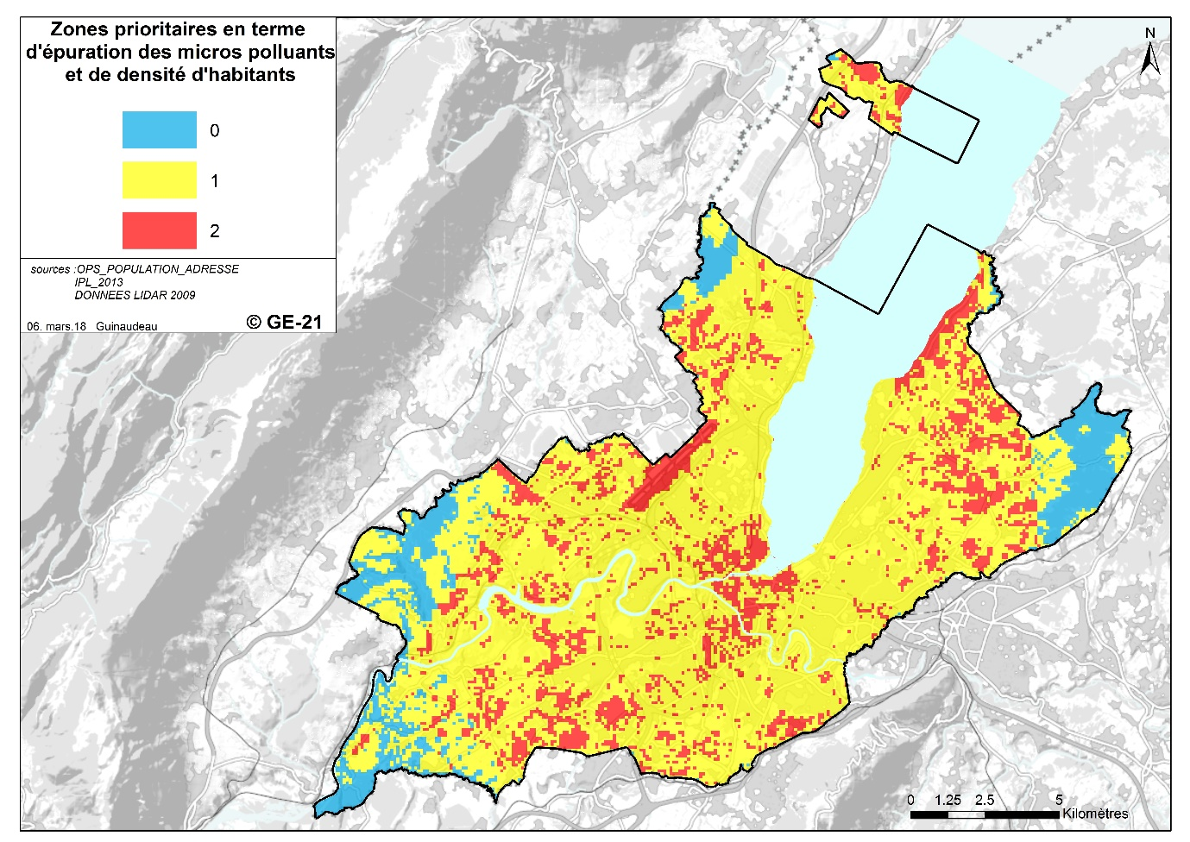
Figure 41: Priorisation des zones en fonction de la pollution à long terme et de la surface foliaire par habitant.

Pondération des sources d’information
Dans cette section nous superposons les sources d’information présentés dans la section précédente. Dans un premier temps, chaque couche a une pondération équivalente. Dans un deuxième exercice, les couches sont pondérées de manière à refléter les avis des processus participatifs (Figure 5). Ces exercices produisent des cartes qui indiquent les surfaces qui – idéalement – serait à végétaliser en priorité.

Tableau 17: Couche de déficits et pondération
Déficit : | Pondération 1 | Pondération 2
Accessibilité | 1 | 4
Connectivité | 1 | 3
Ilot de chaleur | 1 | 2
Épurations micropolluant | 1 | 1

Synthèse des zones déficitaires

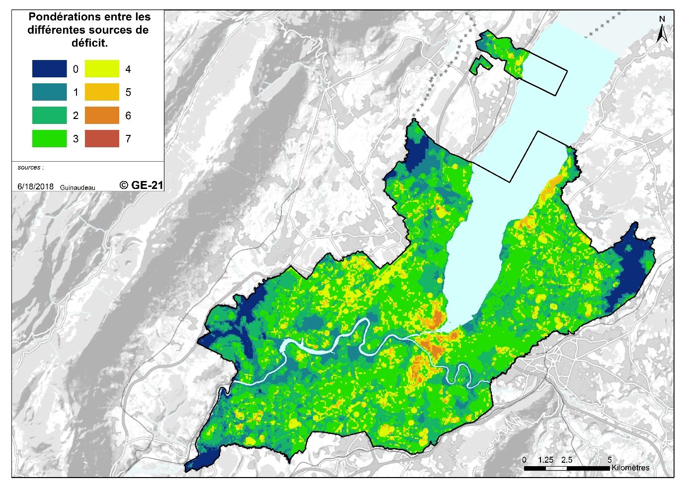
Figure 42: Absence de pondération entre les sources d'information, les localités tirant sur le rouge sont les localités prioritaires en termes d’arborisation.
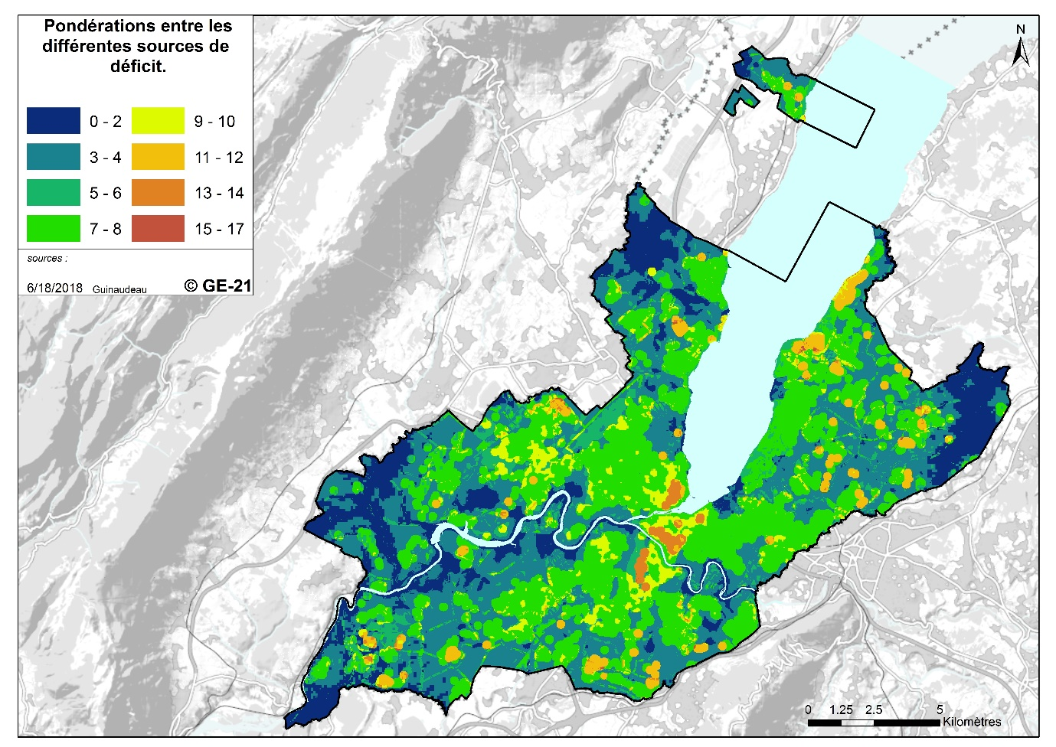

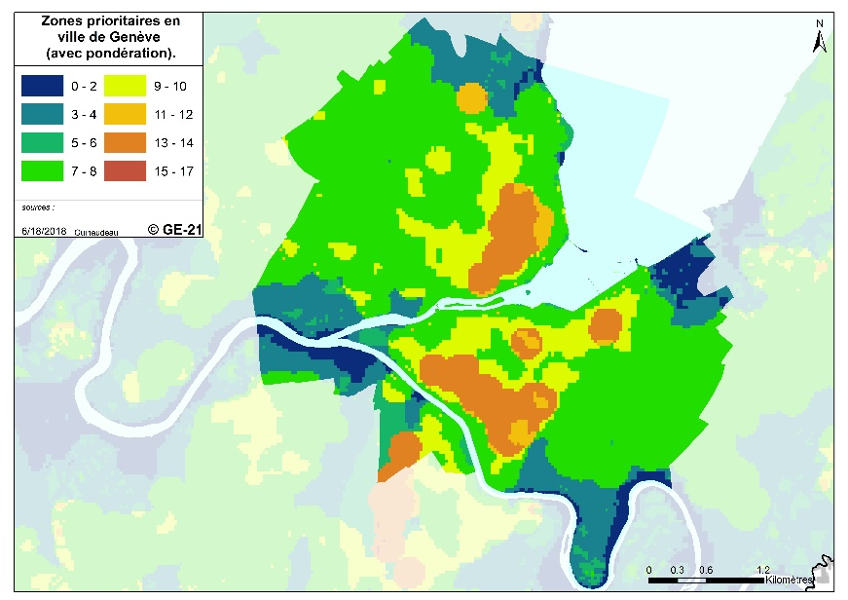
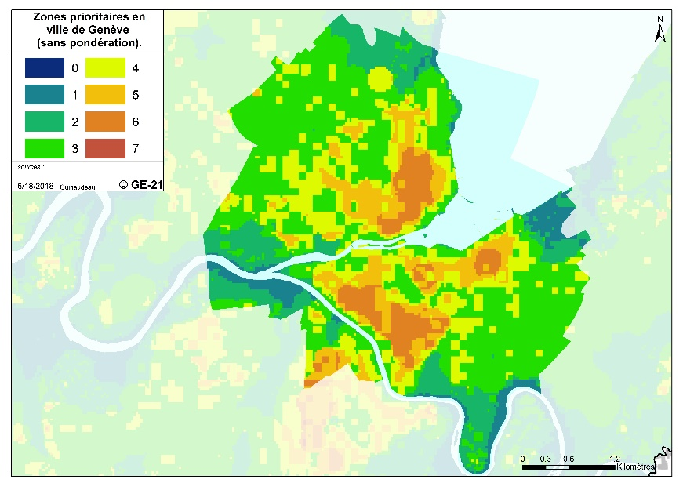
Figure 44: Pondération différenciée, les lieux prioritaires portent plus d’attention sur l’accessibilité aux espaces verts, les localités tirant vers le rouge sont les lieux prioritaires.
Figure 43: Lieux prioritaires en ville de Genève.

Contraintes physiques

Ici nous considérons les réseaux sous-sol et les câbles hors-sol comme des barrières à la plantation. Bien que ces réseaux ne soient pas inamovibles, les coûts sont élevés (1’000-10’000 francs par mètre linéaire et par réseaux, selon les conditions) pour essayer de les éviter dans un premier temps. La démarche est purement géomatique et ne reflète donc pas totalement la réalité du terrain. Une vérification sur le terrain devrait donc être réalisée.
Le Service de la mensuration officielle de Genève (SEMO) gère une cartographie complète des conduites sous le domaine public. Ce cadastre permet de connaître l’encombrement de chaque conduite souterraine et simplifie les démarches de planification et de coordination des avant-projets de constructions. Sur le canton de Genève, on compte plus de 20 gestionnaires de réseaux souterrains différents. Parmi eux, on trouve les gestionnaires des réseaux de distribution d’eau, de gaz, d’électricité, les réseaux d’évacuation d’eau propre, d’eau usée, et les nombreux fournisseurs d’accès aux réseaux de télécommunication (internet, téléphone). Chacun de ces gestionnaires mène les travaux de relevé et de dessin selon les techniques qu’il souhaite. Cependant une précision planimétrique absolue de 10 à 30 cm est demandée.

Méthodes

Cette analyse était principalement cantonnée au domaine public (Tableau 15). L’espace privé strict n’a pas été retenu car il est difficile pour le gestionnaire d’influencer directement le citoyen lambda, mais cela reste une opportunité à explorer (cf section 16.3.2).

Tableau 18: Types de parcelles considérées dans une analyse de contraintes à la plantation
 | type
parcelles | privée état
 | DP cantonal
 | DP communal
 | communale
domaine public | Trottoir
 | Surface latérale
 | Ilot
 | Parking
 | Espace de stationnement

Les contraintes urbaines sont à la fois aériennes et souterraines (Figure 46). Un représentant du comité de coordination des travaux en sous-sol (CCTSS) a été consulté pour comprendre les contraintes liées aux réseaux. Les 11 réseaux souterrains ainsi que une zone tampon autour de chacun d’eux (Tableau 16) ont été cartographiés. Seuls les espaces restant d’au moins 15 m² (une fosse devant faire au moins 9m³) sont conservés dans un premier temps.
Figure 45: Exemple de réseau souterrain à Genève (source Friedli.D, CCTSS)

Tableau 19: Zone tampon autour de chaque type de réseau
contraintes | distance aux objets
CAD_SS_GAZ_CONDUITE | 1.5 m
CAD_SS_OLEODUC_PERIMETRE_SECU | 1.5 m
CAD_SS_ELECTRICITE_TUBE | 1.5 m
CAD_SS_EAU_POTABLE_CONDUITE | 1.5 m
CAD_SS_ELECTRICITE_BORD_NAPPE | 1.5 m
CAD_SS_TELECOM_TUBE | 1.5 m
CTSS_DIVERS_CONDUITE | 1.5 m
CAD_SS_OLEODUC_CONDUITE | 1.5 m
CTSS_TELECOM_TUBE | 1.5 m
CAD_SS_CHAUFFAGE_CONDUITE | 1.5 m
CAD_SS_ASSAINIS_COLLECTEUR | 1.5 m
Bâtiments | 4m
Chaussée | 1m
TPG_LIGNES | 1m
TPG_HAUBANS | 1m
TPG_SUSPENSIONS | 1m
SIPV_ICA_ARBRE_ISOLE | 4m ou rayon couronne, si disponible
ARBRES_LIDAR | 4m

Approche parallèle :
Le SEVE a réalisé en (2016-2017) une approche similaire sur le périmètre de la commune de Genève. La cartographie a ensuite été combiné à une phase de terrain pour ne finalement sélectionner que les sites appropriés. La plupart du temps, la superposition avec une orthophoto récente permet d’évaluer visuellement le potentiel d’un site. Pour confirmer la faisabilité de plantation des sites retenues, une approche in situ est obligatoire.

Sur les 7631 sites potentiels identifiés par analyse SIG seules 328 (soit 4%) ont été retenus suite à une analyse de terrain (Figure 47). Ce très faible pourcentage révèle les nombreuses contraintes urbaines difficiles à intégrer dans un projet SIG sans passer par la phase de terrain.

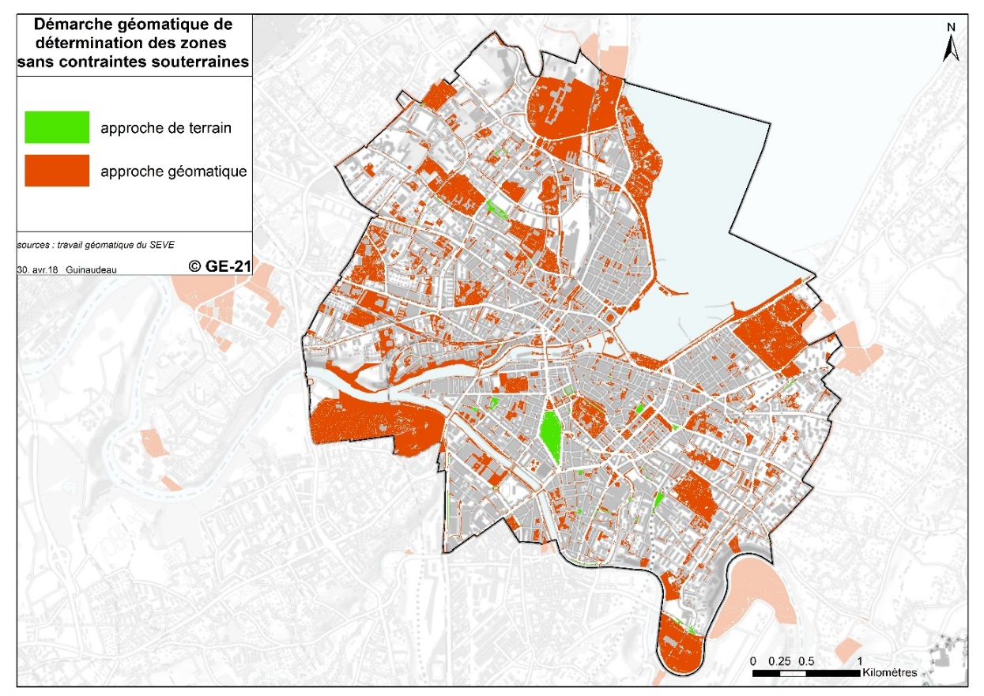
Figure 46: Approche géomatique et de terrain réalisée par le SEVE pour déterminer les localités potentielles pour planter de nouveaux arbres. En orange les zones sélectionnées par SIG, en vert les zones finalement validées après visite in situ.

Résultats

La plupart du temps l’analyse GE-21 met en évidence des localités irrégulières, longilignes et étroites, souvent situées à proximité de bâtiments, trottoirs ou autre éléments urbains susceptibles finalement d’empêcher l’implantation d’un nouvel arbre. Afin d’affiner le résultat, nous avons utilisé un indicateur surfacique (périmètre/√surface), qui met en évidence la compacité des surfaces retenues. Une valeur proche de 1 correspond à une surface sphérique alors qu’une valeur élevée sous-entend une localité longiligne, moins favorable à la plantation d’un arbre. Les localités retenues ont donc un indice de compacité faible (<10), et plus de 15 m².

Enfin, dans le but de valider l’approche au niveau cantonal et permettre aux communes d’utiliser ce résultat, nous avons comparé les résultats du SEVE avec notre approche sur le périmètre de la ville de Genève.

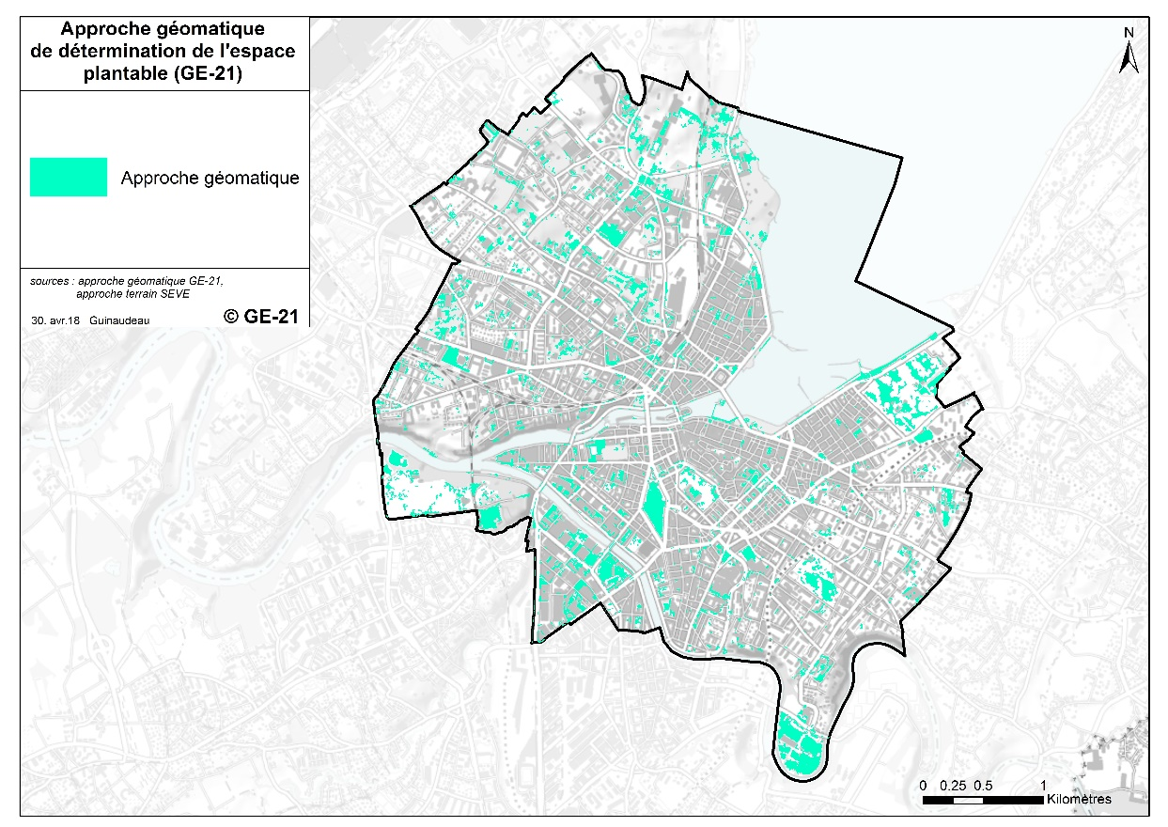

Figure 47: Approche géomatique réalisée par GE-21 pour déterminer les localités potentielles pour planter de nouveaux arbres.

La Figure 48illustre les zones retenues ex situ, par approche géomatique sur le périmètre de la ville de Genève. En ressort que près de 70 % des zones retenues par GE-21 se retrouvent également dans l’approche géomatique du SEVE et dans l’approche in situ (Figure 49).

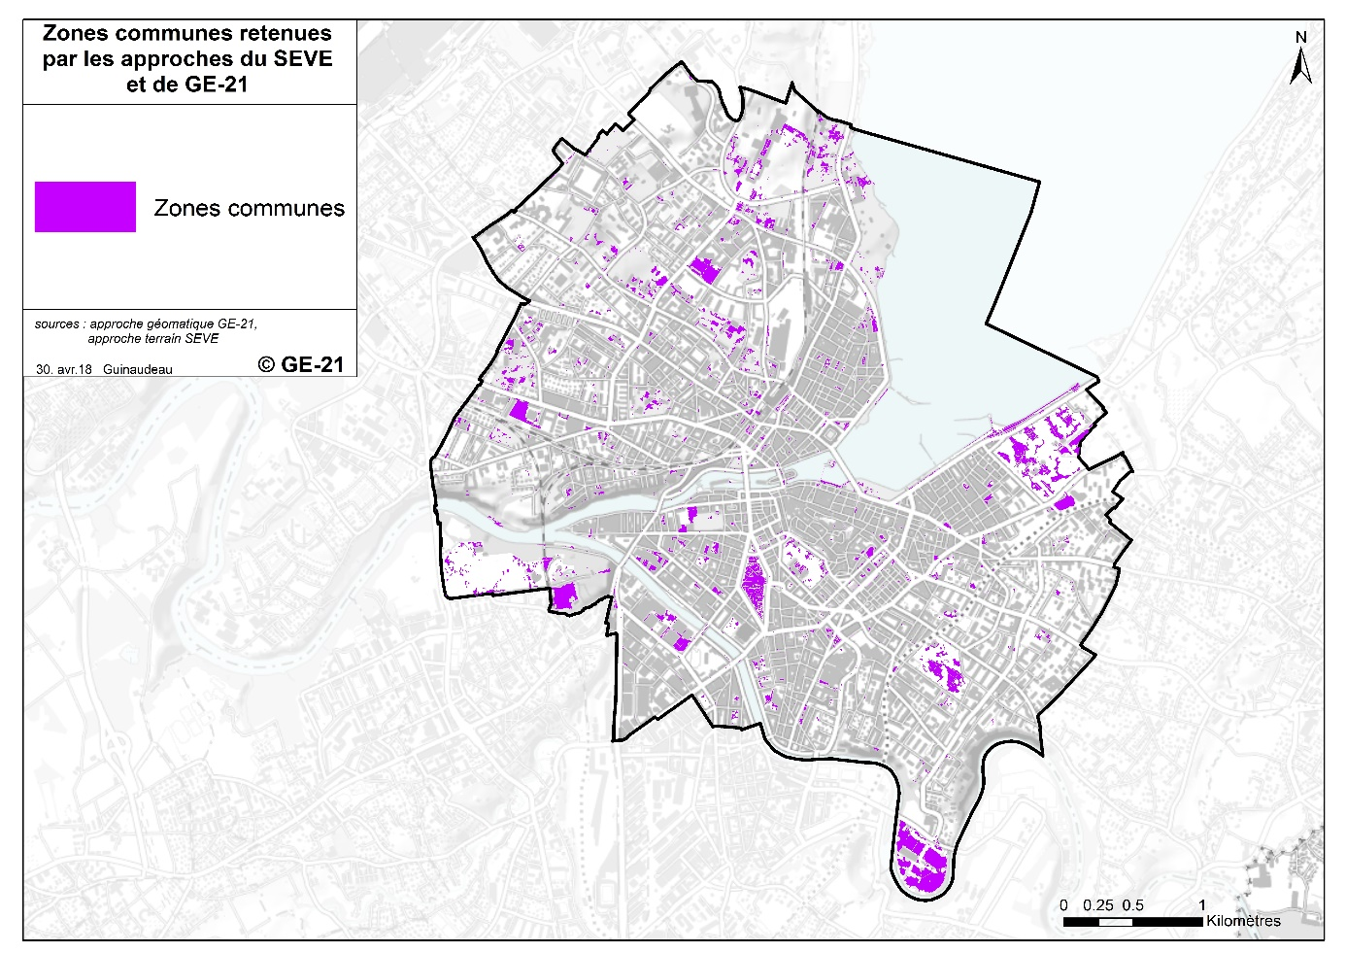
Figure 48: zones communes aux deux approches géomatiques

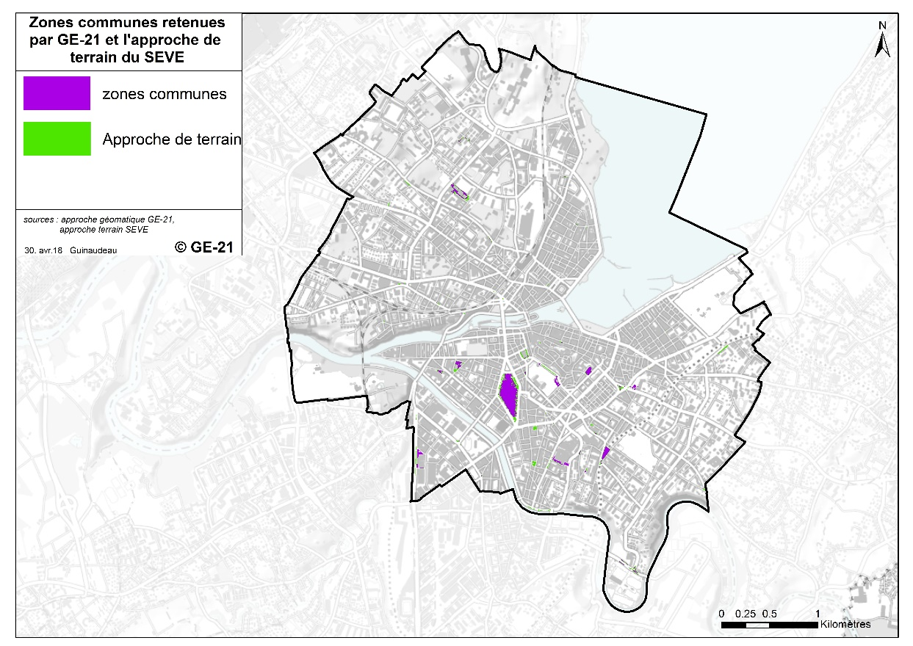
Globalement les approches sont naturellement très similaires, les approches utilisent a priori les mêmes données, seuls les zones tampons peuvent différer. Une autre légère divergence entre les deux approches concerne l’utilisation des données lidars et contraintes aériennes (hauban, ligne, suspension) par GE-21. Cette comparaison nous conforte sur la validité de l’approche et nous encourage à partager ces résultats aux communes. Actuellement 9955 polygones de sites de plantations potentiels restent sélectionnés sur le canton, mais on réitère qu’il sera nécessaire de dégrossir encore ces données avant d’entamer une phase de terrain.

Nous recommandons donc aux communes intéressées par l’approche de (i) partir des données « brutes » déterminées de manière géomatique, puis (ii) de faire une première analyse (visuelle) discriminante par orthophoto, pour finalement (iii) aller vérifier la réalité de terrain pour ne conserver que les quelques sites réellement disponibles.

Lien vers la donnée https://nos-arbres-ge-21.shinyapps.io/zone_potentielle/

Tableau 20: Recommandations de la CCTSS pour la réconciliation des arbres et réseaux dans l’espace public :
- Eviter dans la mesure du possible le chevauchement entre les arbres (surfaces sous les couronnes) et les réseaux.
- Si le chevauchement ne peut pas être évité, alors espacer les nouvelles plantations d’arbres et placer les réseaux sous gaine, réaliser des chambres d’accès, afin de permettre des interventions futures.
- Mettre les réseaux qui s’y prêtent sous gaine lors de rénovations et nouvelles constructions (afin de protéger les réseaux des racines).
- Déplacer les réseaux seulement en dernier recours.
- Pour les nouvelles constructions dans l’espace privé (y compris zones industrielles, FTI), prévoir des servitudes et réservations à travers les rideaux verts.
- Âge des réseaux
- Eviter certaines essences (Figure 50)

Actuellement, lorsque l’on prévoit de planter de nouveaux arbres dans un environnement existant la CCTSS n’a que 6 à 24 mois pour planifier. Ces durées sont souvent trop courtes vu la complexité de la situation. Il faut la plupart du temps travailler dans l’urgence et trouver des solutions « de secours ».

La CCTSS incite à projeter les arbres plus en amont, dès le début d’un projet, pour permettre de concerter les différents acteurs et dégager la meilleure solution. Dès le 1er janvier 2018, L’OGETA a créé et organise une commission exécutive de coordination placée sous son contrôle, la Commission de planification dans le suivi des projets (CPTSS).

Ainsi, pour tout nouveau projet (route, PLQ, etc.) il faudra intégrer la CPTSS et instaurer une obligation de partage des intentions. Cela permet de planifier en accord entre les principaux utilisateurs, publics ou privés, du sous-sol incorporé au domaine public et de trouver la bonne place pour les arbres et les réseaux.

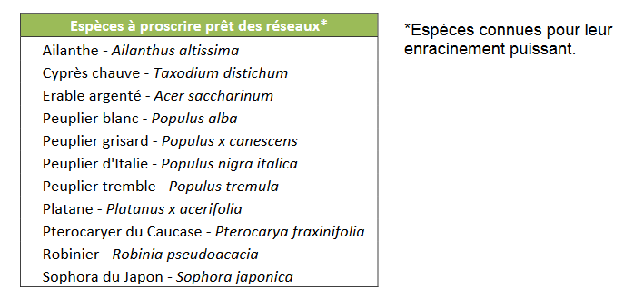
Figure 49: Guinaudeau C. (2010) L'arbre en milieu urbain : choix plantation et entretien. Centre Scientifique et Technique du Bâtiment. Pp 88-90

Lieux prioritaires et possibles

Synthèse

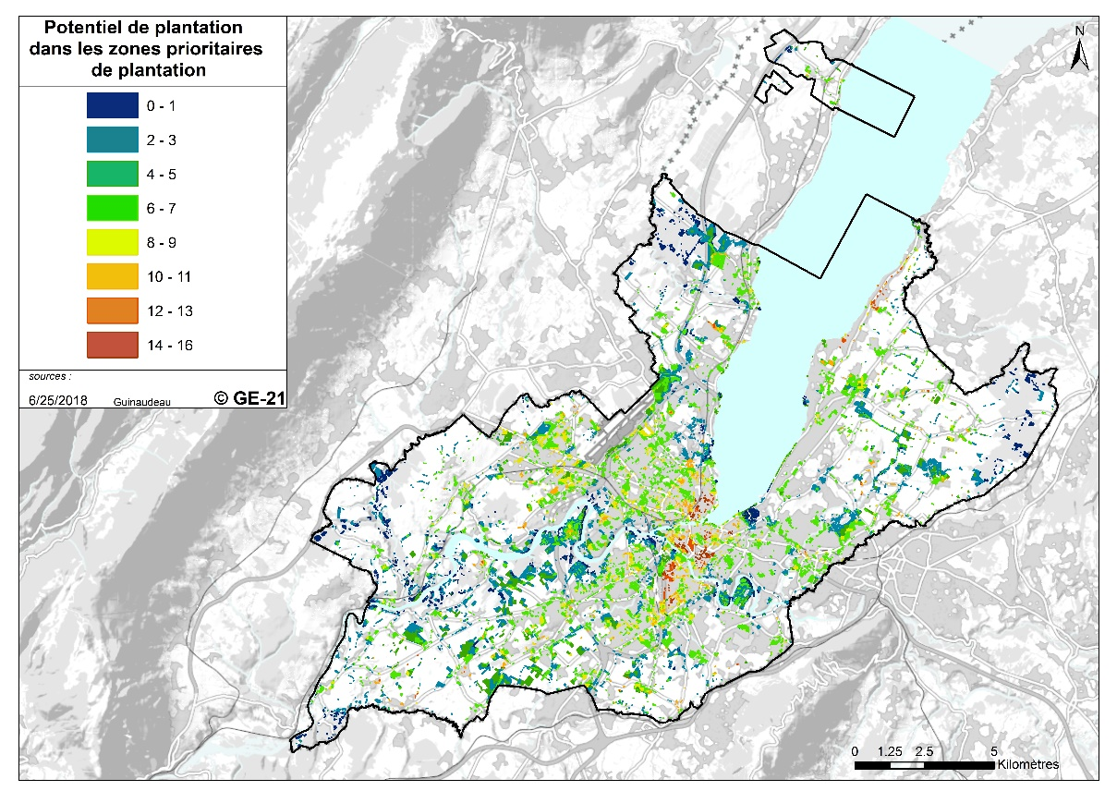
Figure 50: Potentiel de plantation (1012 polygones) par niveau de priorité (zones prioritaires pondérées)

Tableau 21: Les surfaces par classe de priorité
classe priorité | m² | km²
0-1 | 857116.0 | 0.86
2-3 | 4281584.0 | 4.28
4-5 | 2776958.8 | 2.78
6-7 | 4585281.0 | 4.59
8-9 | 1145080.7 | 1.15
10-11 | 507506.2 | 0.51
12-13 | 131838.3 | 0.13
14-16 | 37117.5 | 0.04

La somme des surfaces représente 14,3 km² en plus d’espace planté. Cela ne couvre pas les 19 km² a priori nécessaire pour augmenter de 5 % la surface de canopée.

Comparaison avec étude indépendante (Ville de Genève)

Priorisation des zones : cas d’étude sur la commune de Genève comparaison avec potentiel de végétalisation (en attente de validation de la Ville).

Choix de l’Essence à planter

Anticiper les changements climatiques

Le modèle intermédiaire (A2) du GIEC (groupe d’experts intergouvernemental sur l’évolution du climat) prédit qu’il fera plus chaud à Genève. Une analyse de « ville-pairs » qui tient compte de la température, des précipitations, couverture neigeuse et vent, prédit que le climat de Genève en l’an 2100 sera approximativement le même que celui rencontré aujourd’hui en Bosnie-Herzégovine (Figure 53).
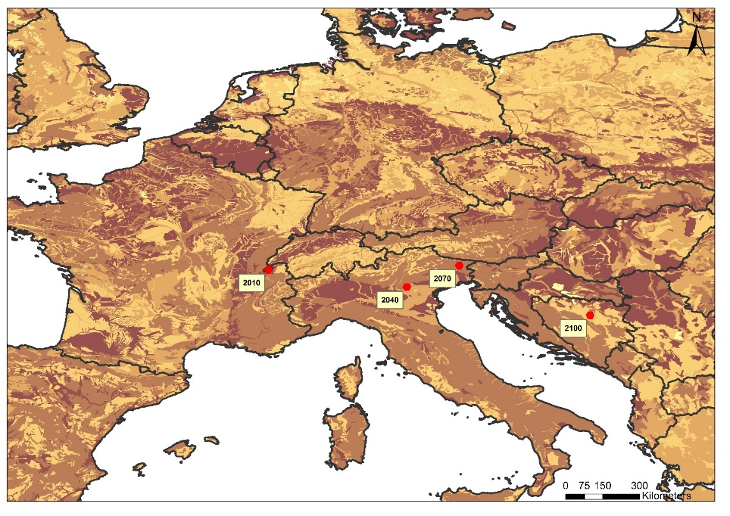

Figure 51: Modélisation du climat futur de Genève selon le modèle A2 du GIEC (source : Guillaume Rohat, UNIGE)
Par ailleurs, la densification de la ville risque d’accentuer l’effet îlot de chaleur.
Le groupe de travail « Biodiversité » a identifié trois groupes d’arbres : (i) ceux qui sont déjà en difficulté aujourd’hui, et pour lesquels le groupe est pessimiste pour l’avenir (Tableau 18) ; (ii) des espèces qui se portent bien aujourd’hui en ville et pour lesquelles le groupe est relativement optimiste pour l’avenir ainsi que des essences qui pourraient bien se porter dans un futur plus chaud et sec (Tableau 19) (bien que les modèles aient une grande incertitude concernant comment les précipitations vont évoluer), donc à investiguer et promouvoir avec précaution (vert dans le tableau). Le groupe reconnait que certaines espèces considérées aujourd’hui comme indésirables car envahissantes (par ex. Ailanthus altissima) auront probablement une bonne survie à l’avenir.
Dans chaque tableau les autres espèces (en blanc) ont été avancé soit par la DGAN, le SEVE ou GE-21 d’après expérience ou littérature mais n’ont pas bénéficié d’un accord unanime. Ces données doivent être enrichis par d’autres professionnels du milieu.

Tableau 22: Espèces pour lesquelles des spécialistes sont majoritairement confiant (en rouge) ou partagé (en blanc) qu’elles auront un taux de survie réduite à Genève dans les décennies à venir
Nom latin | à proscrire |  |  | tolérante actuellement |  |  | à essayer
 | GE-21 | DGAN | SEVE | GE-21 | DGAN | SEVE |  | GE-21 | DGAN | SEVE
Acer platanoides |  | X | X
Acer pseudoplatanus |  | X | X
Aesculus hippocastanum |  | X | X
Betula pendula | X | X | X
Betula pubescens | X | X
Fagus sylvatica | X |  | X
Acer freemanii |  | X
Acer saccharinum |  |  | X
Alnus glutinosa | X
Alnus incana | X
Carpinus betulus |  |  | X |  | X
Liquidambar |  | X
Liriodendron tulipifera |  |  | X |  | X
Paulownia tomentosa |  |  | X
Picea abies | X
Populus |  | X
Populus tremula | X
Prunus serrulata |  | X
Pseudotsuga menziesii | X
Pyrus calleryana ‘chanticleer’ |  | X
Quercus robur |  | X
Salix alba | X
Sequoiadendron gigantum |  |  | X

Tableau 23: Espèces pour lesquelles des spécialistes sont majoritairement confiant (en vert) ou partagé (en blanc) qu’elles sont tolérantes à Genève actuellement. Les trois colonnes de droite indiquent l’avis des spécialistes concernant le potentiel d’avenir (plusieurs décennies) d’une espèce.
Nom latin | à proscrire |  |  | tolérante actuellement |  |  | à essayer
 | GE-21 | DGAN | SEVE | GE-21 | DGAN | SEVE | GE-21 | DGAN | SEVE
Acer campestre |  |  |  | X | X | X
Alnus x spaethii |  |  |  |  | X | X
Ginkgo biloba |  |  |  |  | X | X
Prunus avium |  |  |  | X | X | X
Quercus cerris |  |  |  |  | X | X
Robinia pseudoacacia |  |  |  | X |  | X
Tilia cordata |  |  |  | X | X | X
Tilia euchlora |  |  |  |  | X | X
Tilia platyphilos |  |  |  |  | X | X
Tilia tomentosa |  |  |  |  | X | X
Abies alba |  |  |  | X
Abies pinsapo |  |  |  | X
Acer cappadocicum |  |  |  |  | X
Acer tataricum |  |  |  | X
Ailanthus altissima |  |  |  |  |  | X
Alnus cordata |  |  |  |  |  | X
Alnus cordifolia |  |  |  | X
Elaeagnus angustifolia |  |  |  | X
Fraxinus angustifolia raywood |  |  |  |  | X
Fraxinus excelsior |  |  |  | X
Fraxinus ornus
Gledistia triacanthos "inermis" |  |  |  |  |  | X
Juniperus
Lagerstroemia |  |  |  |  |  | X
Larix decidua |  |  |  | X
Olea europea |  |  |  |  |  | X
Parrotia persica |  |  |  |  |  | X
Pinus cembra |  |  |  | X
Pinus nigra |  |  |  | X
Pinus storbus |  |  |  | X
Pinus sylvestris |  |  |  | X
Pterocarya fraxinifolia |  |  |  |  | X
Pyrus calleryana |  |  |  | X
Quercus canariensis
Quercus cerris
Quercus petrae |  |  |  | X
Zelkova carpinifolia |  |  |  |  |  | X

Tableau 24 : Espèces pour lesquelles des spécialistes sont majoritairement confiant (en vert) ou partagé (en blanc) concernant le potentiel d’avenir (plusieurs décennies) d’une espèce.
Nom latin | à proscrire |  |  |  | tolérante actuellement |  |  | à essayer
 | GE-21 | DGAN | SEVE | GE-21 |  | DGAN | SEVE | GE-21 | DGAN | SEVE
Celtis australis |  |  |  | X |  | X | X |  | X
Corylus colurna |  |  |  | X |  | X | X |  | X
Sophora japonica |  |  |  |  |  | X | X |  | X
Sorbus aria |  |  |  | X |  |  |  |  |  | X
Sorbus domestica |  |  |  | X |  |  |  |  |  | X
Sorbus torminalis |  |  |  | X |  |  |  |  |  | X
Quercus ilex |  |  |  |  |  | X | X |  | X
Acacia dealbata |  |  |  |  |  |  |  |  | X
Acer monspessulanum |  |  |  | X |  |  |  | X |  | X
Acer opalus |  |  |  |  |  |  |  |  |  | X
Aesculus flava |  |  |  |  |  |  |  |  | X
Albizia julibrissin |  |  |  |  |  |  | X |  | X
Broussonetia papyrifera |  |  |  |  |  |  |  | X
Carpinus orientalis |  |  |  |  |  |  |  |  |  | X
Catalpa |  |  |  |  |  |  |  |  | X
Cedrus atlantica |  |  |  |  |  |  |  | X
Celtis australis |  |  |  |  |  |  |  | X
Cercis siliquastrum |  |  |  |  |  |  |  | X
Cornus mas |  |  |  |  |  |  |  | X
Corylus colurna
Cupressus arizonica |  |  |  |  |  |  |  | X
Cupressus macrocarpa |  |  |  |  |  |  |  | X
Eucalyptus |  |  |  |  |  |  |  |  | X
Koelreuteria paniculata |  |  |  |  |  |  | X |  | X
Lagoerstroemia indica |  |  |  |  |  |  |  |  | X
Laurus nobilis |  |  |  |  |  |  |  |  |  | X
ligustrum ibota |  |  |  |  |  |  |  |  |  | X
Ligustrum japonicum |  |  |  |  |  |  | X |  | X
Maclura pomifera |  |  |  |  |  |  |  | X
Metasequoia glyptostroboides |  |  |  |  |  |  |  |  |  | X
Morus alba |  |  |  |  |  |  | X |  | X
Morus nigra |  |  |  |  |  |  | X |  | X
Ostrya carpinifolia |  |  |  |  |  |  | X |  | X
Picea glauca |  |  |  |  |  |  |  | X
Picea omorica |  |  |  |  |  |  |  | X
Picea orientalis |  |  |  |  |  |  |  | X
Picea pungens |  |  |  |  |  |  |  | X
Pinus halepensis |  |  |  |  |  |  |  | X
Pinus laricio |  |  |  |  |  |  |  | X
Pinus pinea |  |  |  |  |  |  |  |  | X
Pinus ponderosa |  |  |  |  |  |  |  | X
Pistachia sinensis |  |  |  |  |  |  |  |  |  | X
Platanus |  |  |  |  |  | X |  |  | X
Prunus amygdalus |  |  |  |  |  |  |  | X
Prunus mahaleb |  |  |  |  |  |  |  | X
Quercus Frainetto |  |  |  |  |  |  |  |  | X
Quercus montana |  |  |  |  |  |  |  | X
Quercus myrsinifolia |  |  |  |  |  |  |  |  |  | X
Quercus pubescens |  |  |  |  |  |  |  | X
Quercus suber |  |  |  |  |  |  |  |  |  | X
Quercus suber |  |  |  |  |  |  |  | X
Quercus x turneri |  |  |  |  |  |  |  |  |  | X
Sorbus aucuparia |  |  |  | X |  |  |  |  |  | X
Tamarix |  |  |  |  |  |  |  | X
Tilia euchlora |  |  |  |  |  |  |  | X
Ulmus resista |  |  |  |  |  | X |  |  | X
Quercus Frainetto |  |  |  |  |  |  |  |  | X
Quercus montana |  |  |  |  |  |  |  | X
Quercus myrsinifolia |  |  |  |  |  |  |  |  |  | X

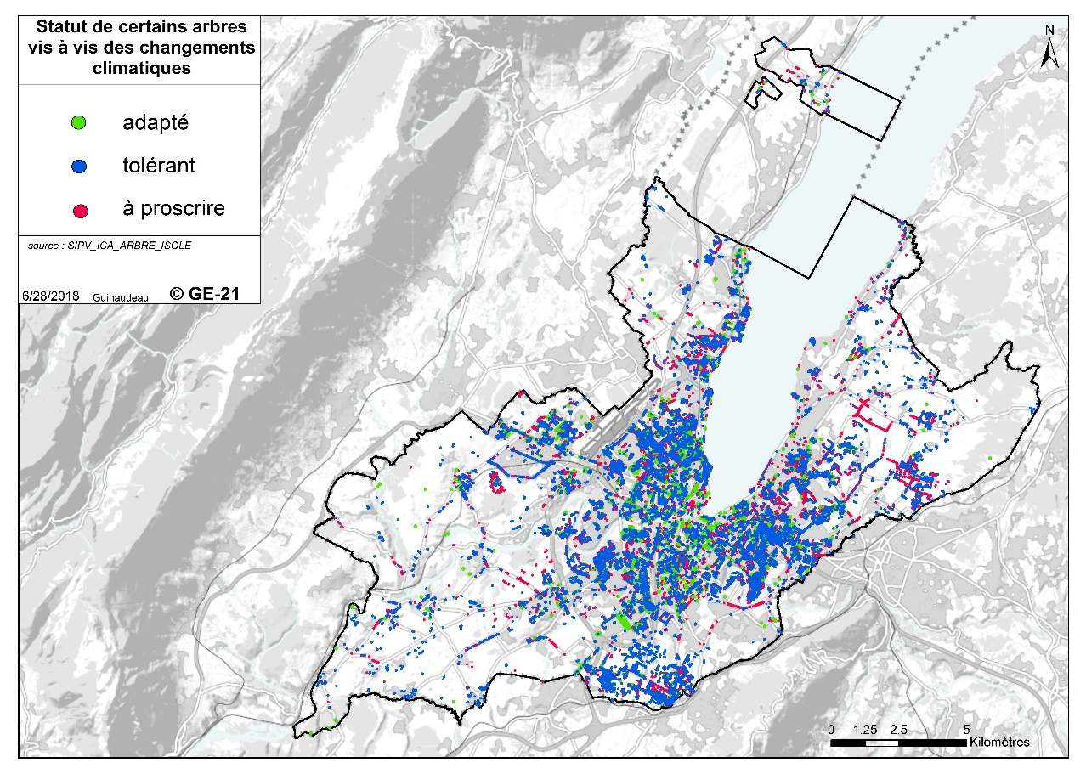
5’112 individus appartenant à des espèces considérées comme ayant un fort potentiel pour l’avenir se trouvent déjà sur le canton (Figure 54), 41’792 font partie des espèces à proscrire, ils ne sont pas pour autant en mauvaise condition de santé mais doivent être surveillé de près. Enfin 28’222 individus sont considérés comme tolérants.

Figure 52: En bleu (28’222 individus), les essences qui sont tolérantes actuellement, en vert (5’112 individus), les essences d'avenir d'après le SEVE et la DGAN, enfin en rouge (41'792 individus) les essences qui risque de subir face aux changements climatiques (liste des espèces dans les Tableau 22-24).

Favoriser des grands individus et les futurs « arbres remarquables »

La valeur patrimonial et paysagère est un service prioritaire pour les genevois. Les espèces avec un potentiel de devenir remarquables sont des choix potentiels intéressants. Quelles espèces sont concernées? Ici nous faisons appel à deux bases de données qui répertorie des individus « remarquables » selon des critères semi-objectives: l’inventaire cantonale des arbres remarquables (http://ge.ch/nature/arbres/arbres-remarquables) (N= 207 arbres et N = 57 espèces) (vert sur Figure 55) un inventaire similaire moins restrictif (N = 1292 individus et N= 93 espèces) (orange sur Figure 55).

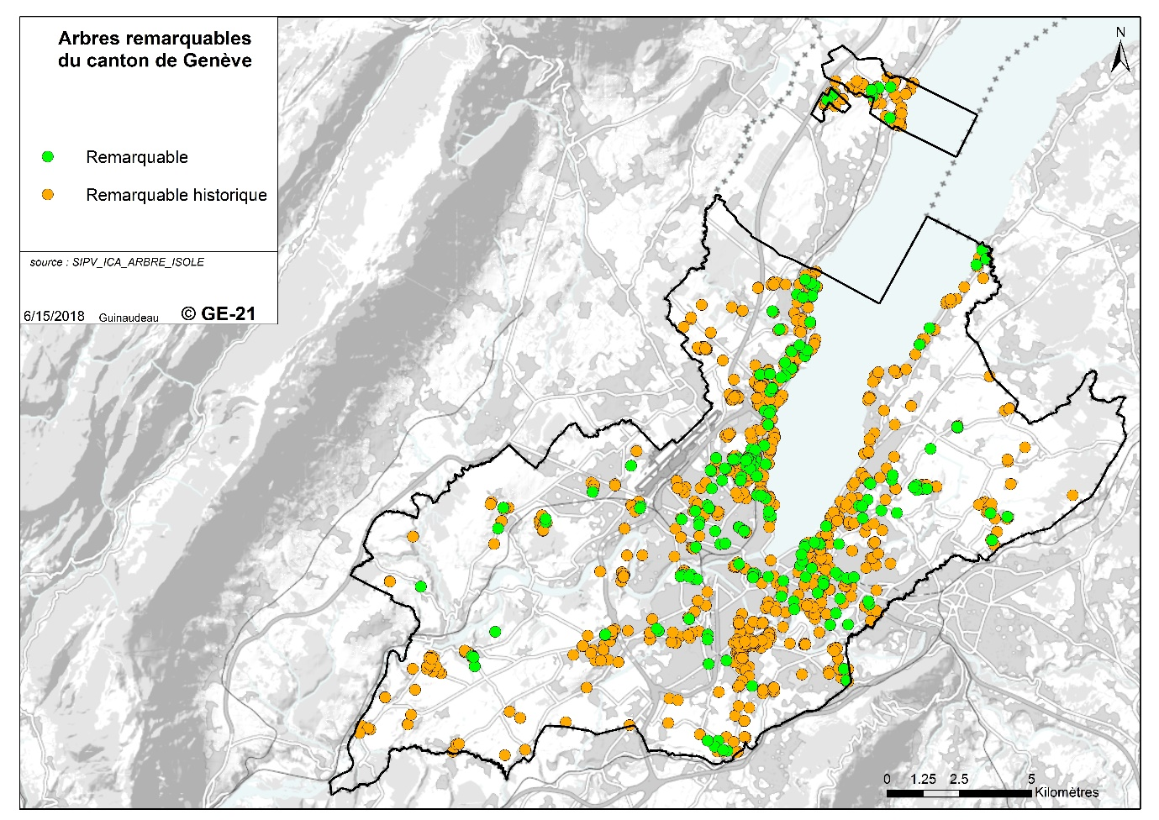
Figure 53: Arbre remarquables historiques (relevé 1976, orange ; N=x) et actuels (N=207)

Tableau 25: liste des essences remarquables selon le relevé de 1976 et le relevé actuel
espèce | 1976 | actuel | espèce | 1976 | actuel | espèce | 1976 | actuel
Abies alba | 2 | 0 | Diospyros kaki | 1 | 0 | Platanus hispanica | 47 | 4
Abies numidica | 1 | 0 | Fagus asplenifolia | 2 | 0 | Platanus orientalis | 1 | 1
Abies pinsapo | 3 | 6 | Fagus sylvatica | 99 | 3 | Populus canescens | 0 | 1
Acer campestre | 2 | 0 | Fagus taurica | 1 | 0 | Populus nigra | 1 | 0
Acer cappadocicum | 0 | 2 | Fraxinus excelsior | 13 | 0 | Populus tremula | 1 | 0
Acer monspessulanum | 2 | 1 | Ginkgo biloba | 4 | 0 | Pseudotsuga | 2 | 1
Acer platanoides | 4 | 0 | Gleditsia triacanthos | 1 | 0 | Pseudotsuga flahaulti | 1 | 1
Acer pseudoplatanus | 8 | 1 | Juglans intermedia | 1 | 1 | Pseudotsuga menziesii | 4 | 3
Acer pseudosieboldianum | 1 | 0 | Juglans nigra | 4 | 1 | Pterocarya fraxinifolia | 2 | 0
Aesculus carnea | 1 | 0 | Juglans regia | 9 | 0 | Quercus ilex | 2 | 2
Aesculus hippocastanum | 63 | 3 | Juniperus excelsa | 1 | 0 | Quercus petraea | 6 | 3
Aesculus turbinata | 1 | 0 | Larix decidua | 10 | 0 | Quercus pubescens | 1 | 1
Araucaria angustifolia | 0 | 1 | Libocedrus | 1 | 0 | Quercus robur | 246 | 5
Araucaria araucana | 1 | 1 | Libocedrus decurrens | 0 | 1 | Quercus rubra | 3 | 0
Betula pendula | 4 | 0 | Liriodendron | 4 | 0 | Robinia pseudoacacia | 2 | 1
Betula pubescens | 1 | 1 | Liriodendron tulipifera | 11 | 2 | Salix alba | 5 | 0
Calocedrus decurrens | 7 | 3 | Maclura pomifera | 1 | 1 | Salix babylonica | 1 | 0
Carpinus betulus | 10 | 1 | Magnolia grandiflora | 1 | 0 | Salix daphnoides | 0 | 1
Castanea sativa | 6 | 3 | Magnolia soulangeana | 1 | 0 | Salix sepulcralis | 3 | 1
Catalpa bignonioides | 4 | 1 | Morus alba | 1 | 0 | Sequoia sempervirens | 5 | 3
Catalpa speciosa | 0 | 1 | Morus nigra | 2 | 1 | Sequoiadendron | 2 | 0
Cedrus atlantica | 96 | 51 | Ostrya japonica | 1 | 0 | Sequoiadendron giganteum | 74 | 0
Cedrus deodara | 6 | 19 | Parrotia persica | 2 | 0 | Sophora japonica | 6 | 0
Cedrus libani | 57 | 17 | Paulownia tomentosa | 0 | 1 | Sophora microphylla | 3 | 1
Celtis australis | 0 | 6 | Picea abies | 11 | 0 | Sorbus domestica | 2 | 7
Celtis occidentalis | 1 | 0 | Picea omorika | 2 | 0 | Taxodium distichum | 4 | 2
Cephalotaxus fortunei | 1 | 0 | Picea orientalis | 0 | 1 | Taxus baccata | 26 | 4
Cercis siliquastrum | 1 | 1 | Picea pungens | 5 | 0 | Thuja occidentalis | 0 | 2
Chamaecyparis lawsoniana | 1 | 1 | Picea smithiana | 1 | 0 | Thuja plicata | 8 | 0
Chamaecyparis nootkatensis | 1 | 0 | Pinus densiflora | 1 | 0 | Tilia cordata | 26 | 1
Cladrastis lutea | 0 | 1 | Pinus laricio | 0 | 1 | Tilia cordifolia | 1 | 0
Cryptomeria japonica | 1 | 0 | Pinus nigra | 53 | 12 | Tilia europaea | 11 | 5
Cupressus arizonica | 2 | 0 | Pinus pinea | 1 | 1 | Tilia platyphyllos | 53 | 2
Cupressus leylandii | 1 | 0 | Pinus ponderosa | 1 | 0 | Tilia tomentosa | 2 | 0
Cupressus sempervirens | 22 | 0 | Pinus sylvestris | 38 | 3 | Ulmus minor | 1 | 0
 |  |  | Platanus acerifolia | 16 | 4 | Zelkova carpinifolia | 0 | 1

Éviter une surreprésentation taxonomique
Certaines villes comme Lyon ont fixé des règles visant à ne laisser aucune famille/genre/espèces représenter respectivement plus de 30/20/10% des individus sur un territoire (Santamour 1990)(26). La logique derrière ces choix est qu’un taxon dominant représente une vulnérabilité (soudainement mal adapté ou victime de maladie). Cela garantie aussi un grand nombre d’espèces moins communes dont certaines deviendront sans doute les espèces communes de demain.
Une analyse démontre qu’à Genève il existe actuellement aucun problème de sur-dominance à l’échelle du canton (Tableau 21). Quelques espèces représentent plus de 10% des arbres isolés au niveau communal, mais ce sont souvent des espèces comestibles (noyer Juglans regia, merisier Prunus avium, pommier Malus domestica, poirier Pyrus communis) ou bien des espèces indigènes dominantes (chêne pédonculé Quercus robur, érable champêtre Acer campestre). Les espèces comestibles contribuent un service écosystémique d’approvisionnement qui n’a pas été retenu comme prioritaire aujourd’hui, mais cette appréciation pourrait changer avec le temps. La forte présence de ces espèces n’est pas vu comme un problème majeur mais il faudra donc veiller à ne pas accentuer cette surreprésentation.
Tableau 26: Nombre de groupes taxonomiques surreprésentées, sur le canton de Genève, et par commune genevoise, basée sur les données ICA (arbres isolés), c’est-à-dire environ 25% de tous les arbres.
 | Nombre de familles surreprésentées (>30% des individus) | Nombre de genres surreprésentées (>20% des individus) | Nombre d’espèces surreprésentées (>10% des individus) | Nombre d'arbre sur le territoire | Nombre d'espèces
CANTON | 0 | 0 | 0 | 128072 | 1534
Aire-la-Ville | 0 | 1 | 2 | 293 | 39
 |  | Acer | Acer campestre
 |  |  | Juglans regia
Anières | 1 | 0 | 1 | 550 | 91
 | Rosaceae |  | Quercus robur
Avully | 1 | 0 | 1 | 665 | 54
 | Rosaceae |  | Prunus avium
Avusy | 2 | 2 | 3 | 402 | 20
 | Rosaceae | Prunus | Prunus avium
 | Juglandaceae | Juglans | Juglans regia
 |  |  | Malus domestica
Bardonnex | 1 | 1 | 1 | 7676 | 212
 | Rosaceae | Prunus | Fraxinus excelsior
Bellevue | 0 | 1 | 1 | 2435 | 165
 |  | Quercus | Carpinus betulus
Bernex | 0 | 0 | 1 | 2435 | 165
 |  |  | Quercus robur
Carouge | 0 | 0 | 0 | 529 | 41
Cartigny | 2 | 2 | 2 | 282 | 44
 | Juglandaceae | Juglans | Juglans regia
 | Rosaceae | Prunus | Prunus avium
Chancy | 1 | 1 | 2 | 1296 | 169
 | Rosaceae | Juglans | Juglans regia
 |  |  | Malus domestica
Chêne-Bougeries | 0 | 0 | 0 | 1549 | 106
Chêne-Bourg | 0 | 0 | 1 | 487 | 34
 |  |  | Tilia tomentosa
Choulex | 0 | 1 | 2 | 3386 | 198
 |  | Acer | Acer campestre
 |  |  | Fraxinus excelsior
Collex-Bossy | 1 | 1 | 2 | 1479 | 96
 | Rosaceae | Malus | Malus domestica
 |  |  | Juglans regia
Collonge-Bellerive | 0 | 0 | 0 | 641 | 69
Cologny | 0 | 0 | 1 | 339 | 42
 |  |  | Quercus robur
Confignon | 0 | 1 | 2 | 3476 | 207
 |  | Betula | Betula pendula
 |  |  | Quercus robur
Corsier | 1 | 1 | 2 | 252 | 37
 | Rosaceae | Prunus | Prunus avium
 |  |  | Quercus robur
Dardagny | 1 | 1 | 1 | 245 | 40
 | Rosaceae | Juglans | Malus domestica
Genève-Cité | 0 | 0 | 0 | 171 | 23
Genève-Eaux-Vives | 0 | 1 | 0 | 1361 | 69
 |  | Acer
Genève-Petit-Saconne | 0 | 0 | 0 | 2845 | 147
Genève-Plainpalais | 0 | 0 | 0 | 3348 | 92
Genthod | 0 | 0 | 1 | 293 | 32
 |  |  | Tilia ×europaea
Grand-Saconnex | 0 | 0 | 0 | 223 | 36
Gy | 1 | 0 | 2 | 565 | 32
 | Rosaceae |  | Malus domestica
 |  |  | Betula pendula
Hermance | 0 | 1 | 2 | 679 | 35
 |  | Platanus | Platanus ×acerifolia
 |  | Juglans | Juglans regia
Jussy | 1 | 0 | 0 | 6542 | 232
 | Rosaceae
Laconnex | 1 | 2 | 3 | 6089 | 250
 | Rosaceae | Prunus | Prunus avium
 |  | Juglans | Juglans regia
 |  |  | Malus domestica
Lancy | 0 | 0 | 0 | 811 | 86
Meinier | 1 | 0 | 5 | 4151 | 242
 | Rosaceae |  | Quercus robur
 |  |  | Malus domestica
 |  |  | Pyrus communis
Meyrin | 0 | 0 | 0 | 5953 | 294
Onex | 0 | 0 | 0 | 3256 | 206
Perly-Certoux | 0 | 0 | 0 | 3561 | 223
Plan-les-Ouates | 1 | 1 | 2 | 9052 | 376
 | Rosaceae | Prunus | Prunus avium
 |  |  | Prunus domestica
Pregny-Chambésy | 0 | 0 | 0 | 168 | 46
Presinge | 1 | 2 | 2 | 1018 | 108
 | Rosaceae | Malus | Malus domestica
 |  | Quercus | Quercus robur
Puplinge | 1 | 1 | 5 | 3475 | 690
 | Rosaceae | Prunus | Malus domestica
 |  |  | Pyrus communis
 |  |  | Prunus avium
Russin | 1 | 2 | 2 | 3816 | 182
 | Rosaceae | Prunus | Prunus domestica
 |  | Juglans | Malus domestica
Satigny | 0 | 0 | 0 | 3476 | 283
Soral | 1 | 3 | 3 | 2247 | 130
 | Rosaceae | Robinia | Robinia pseudoacacia
 |  | Juglans | Juglans regia
 |  | Prunus | Malus domestica
Thônex | 0 | 0 | 0 | 6156 | 266
Troinex | 1 | 1 | 2 | 2795 | 193
 | Fagaceae | Quercus | Quercus robur
 |  |  | Malus domestica
Vandoeuvres | 0 | 0 | 2 | 4150 | 265
 |  |  | Carpinus betulus
 |  |  | Quercus robur
Vernier | 0 | 0 | 0 | 3734 | 341
Versoix | 0 | 0 | 0 | 14221 | 822
Veyrier | 0 | 0 | 2 | 5499 | 340
 |  |  | Carpinus betulus
 |  |  | Quercus robur

Bonnes pratiques de plantation
Le groupe de travail « Biodiversité » a produit une synthèse de bonnes pratiques de plantations (Tableau 22). De plus amples détails sont disponibles en Annexe 17.10.

Tableau 27: Synthèse des recommandations de plantation pour des nouveaux arbres
RECOMMANDATION 1 : Au niveau du site, planter des massifs avec des structures complexes (c’est-à-dire planter de grands et petits arbres simultanément), assemblages d’espèces variées, avec des arbres qui se touchent, dans des fosses contiguës de bonne qualité. Assurer un volume nécessaire pour permettre aux grands arbres d’atteindre leur potentiel en volume et taille (idéalement 15-100 m³ de fosse par grand arbre).
RECOMMANDATION 2 : Au niveau de l’espèce, favoriser l’indigénat dans les endroits avec une excellente qualité d’accueil (par ex. parcs) et être ouvert aux espèces introduites sur les trottoirs et alignements urbains. Veiller à maintenir la diversité taxonomique existante. L’utilisation de l’outils https://ge.ch/tericareporting/ permet d’avoir rapidement un état des lieux de la richesse spécifique à l’échelle de la commune et de la parcelle.
RECOMMANDATION 3 : Au niveau génétique, favoriser les pépiniéristes qui produisent les arbres à partir de semis, ce qui augmente la diversité génétique et résilience des individus plantés. Mener des tests avec des espèces et sous-espèces (variantes) provenant de régions méridionales pour favoriser une adaptation aux changements climatiques à venir.

La tactique de privilégier des grands arbres semble déjà soutenu par les autorités politiques :

« En milieu urbain, il existe beaucoup de contraintes liées notamment à l’activité humaine, qui réduisent la durée de vie des arbres que nous plantons, rappelle Guillaume Barazzone. Pourtant, nous voulons que leur action bienfaitrice dure le plus longtemps possible. Ce projet nous aide à investir intelligemment». (Genève compte plus d’un million d’arbres ; Le Temps, 15 juin 2018)

« Lorsqu’ils sont plantés dans de bonnes conditions, la plupart des arbres ont une durée de vie plus longue que les infrastructures qui les entourent. Les espaces publics de centres-villes sont généralement rénovés tous les 15 à 20 ans tandis que les arbres à grand développement peuvent vivre de 100 à 150 ans dans ce contexte. Remplacer les arbres au même rythme que les infrastructures environnantes maintien le paysage à un stade éternellement juvénile. Or ce n’est qu’à maturité que les arbres apportent le plus de bienfaits […] En termes de gestion de patrimoine, ce type de situation s’apparente à celle d’un investisseur financier qui retirerait ses placements à la fin de la période minimum de dépôt, juste avant l’octroi des dividendes ». {Tree & design action group, 2012#124}p48

Une des conséquences de tels choix sera de modifier les recommandations de volume de terre disponible pour un arbre. Actuellement, une fosse pour un arbre en ville se situe à 9m³ articles 1,16 et 17 du règlement sur la conservation de la végétation arborée, octobre 1999 ). La couronne médiane des arbres remarquables de Genève est de 21m (min 6-max 60). Le volume de terre recommandé pour un arbre remarquable typique serait entre 17 et 1500 m³ de sol (Tableau 23).

Tableau 28: Volumes de sol recommandé pour des "grands arbres"
Recommandation | Volume sol (m³) recommandé pour des “grands arbres” (avec une couronne de 20m diamètre) | Référence
0.056 m³ / m² canopée | 17 | Lindsey and Bassuk (1991)
1500 m³ pour les grands arbres | 1500 | Kopinga (1991)
0.08 m³ / m² canopée | 25 | Bakker (1983)
1000 m³ | 1000 | Kent et al. (2006)
45 m³ | 45 | Schoenfield (1975)
50-60 m³ | 50-60 | Schoenfield and Burg (1984)
0.056 m³ / m² canopée | 17 | Helliwell (1986)
0.5-0.8 m³ / m² canopée | 15-25 | Urban (1992)
40 m³ pour 75 cm de DBH |  | McPherson et MacDonagh (2012)
 | 188 | calculateur « green blue urban »

Il existe de nombreuses références sur la plantation et l’entretien des arbres en ville (qualité du sol, compaction du sol, hydrogrométrie, alternatives aux arbres {Le Gourrierec, 2012 #123}, (CIRIA REPORT), Bracciano P., Haddad Y., Garapon D., Tourret V. (1995) L’arbre et les revêtements de surface. Cahiers d’Arbre actuel n°2, Institut pour le développement forestier, 48p. et de plus amples informations se trouvent Annexe 17.10.

Conclusions

Réponses aux questions de l’étude

- Existe-t-il trop, ou trop peu, d’arbres sur le canton et la Ville de Genève ?
Il existe probablement trop peu d’arbres, par endroit. Cette question est la plus difficile à répondre de manière objective car l’appréciation des arbres reste subjective, et peut évoluer rapidement. La couverture au sol des couronnes des arbres à Genève est de 18% (21.1% sans la surface du lac). Un faisceau d’indices laisse penser qu’il serait probablement souhaitable de l’augmenter à 25%.:
- La voix du peuple et des politiques parle en faveur des arbres (e.g., votation communale PR-994 du 27 novembre 2016 relative pour la requalification de Plainpalais)
- Genève est moins arborée que d’autres villes européennes
- D’autres villes se sont fixées des objectifs de % canopée entre 25 et 40%
- Votes des spécialistes (préférence médiane de 35%, N = 21, Atelier 2, cf section 17.2)
- L’effet de rafraichissement et les bienfaits pour la santé humaine augmente rapidement et de manière linéaire avec le % canopée jusqu’à au moins 25%
Les 18.4% de canopée représentent actuellement 52 km² de canopée. Pour passer à 25% (71 km²) il faudrait augmenter la surface couverte par les arbres de 19km² en plus. Cette surface pourrait venir en partie de la croissance du patrimoine arboré existant. Cette surface correspond à 378'200 arbres de 4m de rayon de couronne (19000000/50.24) ou 54'884 grands arbres (rayon de couronne de 10.5m, ce qui correspond à la valeur médiane des arbres remarquables de Genève).

- Où faudrait-il planter des arbres en priorité ?
Les surfaces en orange et rouge dans la carte ci-dessous devrait être ciblées pour des futures plantation (Figure 43, Figure 45). Des arbres dans ces zones permettraient de combler des déficits en termes d’îlot de chaleur estivale, de corridor biologique, de nettoyage de micro-polluants par les arbres, et de justice sociale (accès aux espaces verts arborisés et arbres dans les rues).
L’arborisation n’est qu’une solution parmi de nombreuses autres pour atténuer les déficits identifiés. Faute de pouvoir planter des arbres, on peut également considérer la végétalisation arbustive, végétalisation des façades, la dé-imperméabilisation des sols, utilisation de peintures clair (pour éviter d’accumuler la chaleur), création d’espaces aquatiques, des espaces favorables à la biodiversité, limiter la circulation motorisée, etc.
- Faudrait-il privilégier de nombreux petits, ou quelques grands, arbres ?
Il faut privilégier les grands arbres, ou bien un mélange de petits et grands arbres. Les grands arbres contribuent de manière disproportionnée au bien être humain. Leurs coûts de gestion annualisés ainsi que leurs coûts par unité de bien-être sont plus faibles que pour des petits arbres (Figure 54). Des arbres > 20m de hauteurs sont particulièrement efficaces dans la création d’îlots de fraîcheur (31), et appréciés pour leur valeur patrimoniale. Les arbres en vieillissant augmentent leur surface foliaire et interceptent de plus en plus de polluants. Une stratégie qui favorise les grands arbres devra être accompagnée par une réflexion plus poussée sur le volume des fosses et leur qualité pédologique.
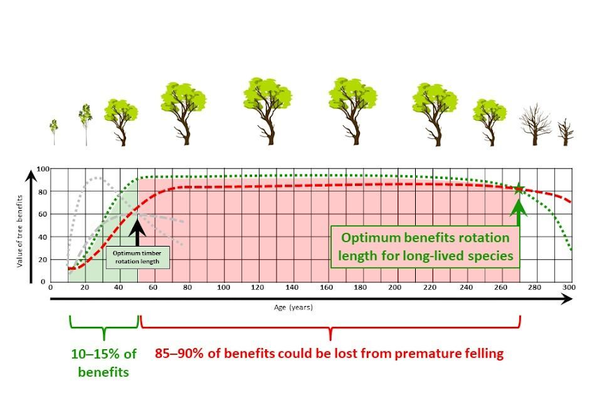
Figure 54: Schématique idéalisée des bénéfices d'un au cours du temps (Jeremy Barell, article ici )
- Comment améliorer la manière de planter des arbres ?
Au niveau du site, planter des massifs avec des structures complexes (c’est-à-dire planter de grands et petits arbres simultanément), assemblages d’espèces variées, avec des arbres qui se touchent, dans des fosses contiguës de bonnes qualités. Assurer un volume nécessaire pour permettre aux grands arbres d’atteindre leur potentiel en volume et taille (idéalement 15-100 m³ de fosse par grand arbre).
- Quelles espèces et essences faudrait-il privilégier ?
Au niveau de l’espèce, favoriser l’indigénat dans les endroits avec une excellente qualité d’accueil (par ex. parcs) et être ouvert aux espèces introduites sur les trottoirs et alignements urbains. Veiller à maintenir la diversité taxonomique existante en choisissant des espèces relativement peu commune (<5% des individus au niveau de la commune cible). L’utilisation de l’outils https://ge.ch/tericareporting/ permet d’avoir rapidement un état des lieux de la richesse spécifique à l’échelle de la commune et de la parcelle.
Au niveau esthétique, les préférences des Genevois sont mal connues. Des études dans d’autres villes {Gerstenberg, 2015 #120} indiquent que le public aime, par exemple, des grands arbres avec une couronne large et élevée (ombrelle) (Figure 55).
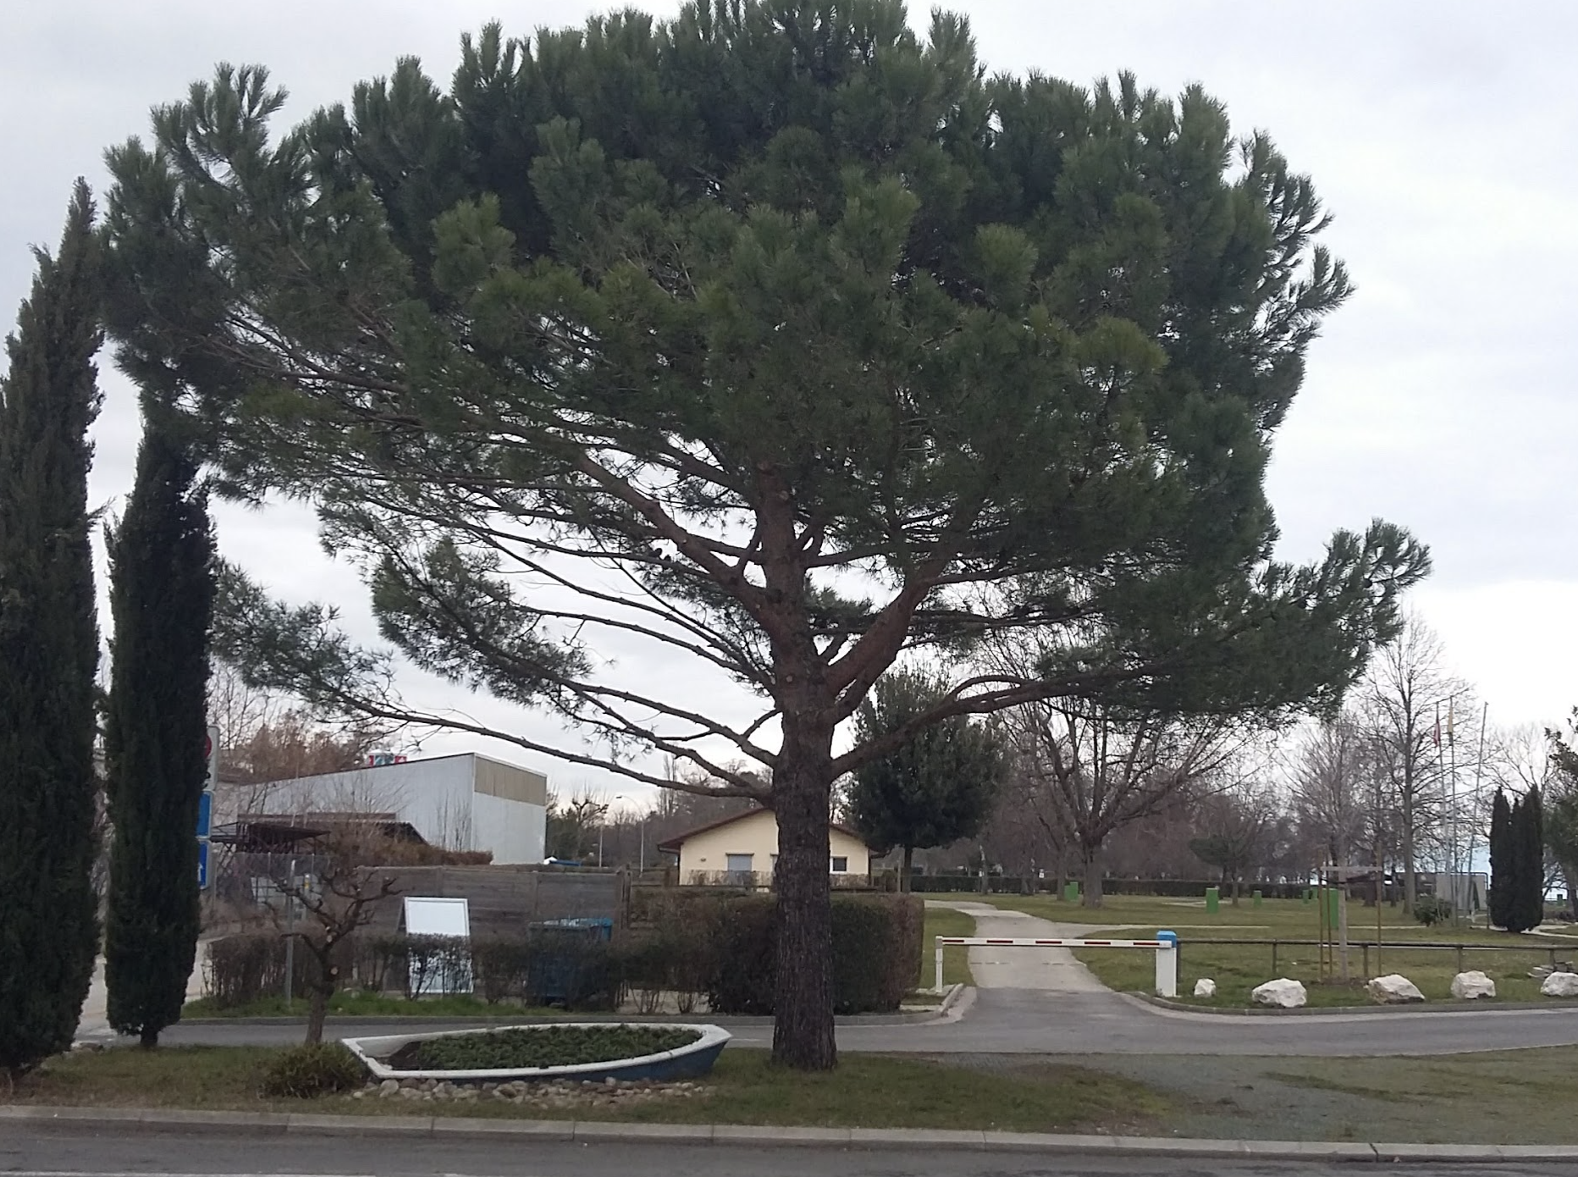
Figure 55: Le pin parasol (Pinus pinea) est un exemple d’arbre méridionale qui se trouve déjà sur le bassin lémanique (ici à Rolle, VD).
Au niveau génétique, favoriser les pépiniéristes qui produisent les arbres à partir de semis, ce qui augmente la diversité génétique et résilience des individus plantés. Mener des tests avec des espèces et sous-espèces (variantes) provenant de régions méridionales pour favoriser une adaptation aux changements climatiques à venir.

Recommandations globales

- Augmenter le pourcentage de la canopée dans les zones identifiées comme prioritaires (Figure 43, Figure 45) afin de promouvoir une ville équitable, durable et prospère;
- Planter dans l’idée de produire de futurs grands arbres avec des conditions exemplaires (par exemple, un volume de sol 10-100m³ et une bonne qualité pédologique) qui permettront un essor optimal car les grands arbres contribuent de manière disproportionnée au bien-être humain;
- Mieux incorporer les arbres dans la planification de quartiers et du territoire (PLQ, concours d’architectures, zones industrielles) ;
- Maintenir la diversité taxonomique des espèces en choisissant des espèces avec une fréquence dans la commune inférieur 5% ;
- Expérimenter avec des sous-espèces et espèces d’autres régions voisines et méridionales ;
- Créer des plantations d’arbres de tailles variées avec une hétérogénéité de structure pour produire un large éventail de services écosystémiques qui contribuent au bien-être.
- Garder à l’esprit des solutions qui impliquent d’autres formes naturelles (murs et toitures végétalisé, bandes fleuries, etc.)

Opportunités

Plusieurs leviers d’actions existent pour augmenter la qualité du patrimoine arboré.

Plan canopée

La volonté de planter des arbres devrait se faire de manière concertée et stratégique. Cela pourrait se réaliser par un groupe de travail chargé d’élaborer un « plan canopée ». Aujourd’hui la couverture de canopée sur le canton de Genève est de l’ordre de : 18.2%. Un tel plan pourrait contenir des objectifs (par ex. 35% d’ombre dans chaque SSS), et un plan de gestion et de suivi.

Le plan canopée peut être directement relié à la volonté d’augmenter les zones d’ombrage le long des trottoirs ou au sein des parcs pour favoriser la mobilité douce. A titre d’exemple, le Grand Lyon augmente son couvert ombragé en diminuant et espaçant les arbres. Cela permet dans le même temps de réduire les coûts de gestion (moins d’arbre, taille non nécessairement appliquée). De tels plans existent déjà pour des villes comme LYON, MONTREAL et SYDNEY.

Espaces privés
Il est possible de proposer sous forme de subside une incitation à planter des arbres dans l’espace privé. Par exemple, la ville de Paris défraie le coût de plantation d’arbres dans des jardins privés, à condition que le propriétaire assure par la suite les frais de gestion.

Chartes des espaces libres (documents urbanistes)
Des chartes d’aménagements et des études d’espaces libres produite par des urbanistes ou architectes paysagistes peuvent servir d’appuis semi-officiels dans le contexte de PLQ. Le canton de Genève promeut un maintien des espaces verts dans le développement des quartiers (IVER : https://www.ge.ch/dale/presse/2017-06-26_conf_guide.pdf).

Concours d’architectures
La Ville de Genève organise des concours d’architecture et d'aménagement d’envergure, dans le respect de la procédure établie par la Société des ingénieurs et architectes (SIA).

Les espaces verts, perméables semble la plupart du temps être relayé sur le second plan. En résulte un projet d’espace vert de moindre qualité, qui utilise la plupart du temps les mêmes espèces peu coûteuses et ayant moins d’intérêt pour la biodiversité (laurel, thuya, etc.).

Le groupe propose de remettre sur le même pied d’égalité le projet architectural et l’aménagement vert qui l’entoure. Ce dernier devra être en adéquation avec le quartier environnant et participer activement à la connectivité des milieux naturels adjacents.

Questions de recherche à poursuivre

- Quel est la survie des arbres en ville ? Quelles sont les causes de mortalité ?
- Quels sont les coûts directs et indirects liés à la gestion des arbres de rue, de parc, en région urbaine, peri-urbaine et en forêt ?
- Quels seraient les coûts et économies liés à des volumes de plantations plus importants, par exemple 9m³ vs 100m³?
- Quelles sont les préférences des citoyens en termes d’arbres, verdure, et autres structures « naturelles »? Quel serait un % canopée idéal pour les genevois ?
- Quelles alternatives existent pour alimenter le bien-être des personnes avec de la verdure dans les rues où les bonnes conditions de plantations ne sont pas présentes ?

Annexes

Annexe : Compte rendu de l’atelier 1, NOS-ARBRES, date lieu

Annexe : Compte rendu de l’atelier 2, NOS-ARBRES, date lieu

Annexe : Compte rendu du débat sur les services écosystémiques date lieu

Annexe : Estimation du nombre d’arbres à Genève

L’objectif principal a été d’identifier les points qui correspondent à des arbres dans la couche Arbre_IGN_GE_ICA fourni par le Conservatoire et Jardin Botaniques et constituée par l’IGN France. Cette couche de points comprend initialement 565’643 arbres isolés.

Dans le but d’améliorer la sélection des arbres à partir du lidar, la couche a été de nouveau nettoyée en prenant en compte :

Les données du SITG :
- Couche bâtiment Hors sol
- Cadastre du domaine routier niveau 0
- Et Cadastre nature sol

De nombreux points se retrouvent proches les uns des autres. Il est tout à fait possible que cela soit des arbres différents mais il se peut également qu’ils appartiennent aux mêmes arbres (une même et large couronne de hauteur différente). Afin, de supprimer les artefacts, un calcul de surface des couronnes a été réalisé pour constater des surfaces de recouvrement.
Il a été décidé de ne conserver que les arbres ayant un overlay inférieur ou égal à 0.70 après comparaison des modèles.
Tous les points situés à moins de 2m des bâtiments ont été évincés.
Certains arbres sont sur des ilots de circulation et que bien souvent le point lidar étant sur la canopée, pouvait finir sur la chaussée. L’arbre n’étant alors pas sélectionné dans le modèle. Pour pallier à ce problème un filtre sur les ilots de circulation puis une zone tampon de 2.5m autour de ceux-ci a été réalisé.
Il a été décidé de ne conserver que les points >= à 3m de hauteur. En effet, en regardant sur les orthophotos et en comparant différents sites, il semble que cela soit plus optimal que 4m.
Le modèle sous-estime de 6 % les arbres par hectare avec un écart-type de 28.

Nombre d’arbre en forêt :

Afin d’estimer le nombre d’arbre en forêt, nous proposons de comparer les données de terrain de Sophie Vallée (CJB) dans le cadre de calcul d’indicateur d’écopotentialité en 2016 aux données issues du lidar 2009. Sophie Vallée a analysée des placettes forestières dans le cadre du programme NeV : Pour l’évaluation de la densité forestière, toutes les tiges de diamètre supérieur à 12 cm à hauteur de poitrine, dans un rayon de 10 mètres autour du centre de la placette, ont été comptabilisées. (Placettes issues de la couche FFP_INVENTAIRE04_QUANTIT). Les arbres de la couche lidar ont également été comptabilisé autour de ces mêmes placettes (tableau 1).

Tableau 29: Comparaison entre comptage terrain et lidar 2009
ID PLACETTE | COMPTAGE SOPHIE | NBRE TIGE/HA | COMPTAGE LIDAR | NBRE TIGE/HA | POURCENTAGE
168 | 10 | 318.3 | 7 | 222.81 | 70.0
174 | 20 | 636.6 | 6 | 190.98 | 30.0
175 | 9 | 286.47 | 9 | 286.47 | 100.0
179 | 16 | 509.28 | 9 | 286.47 | 56.3
180 | 15 | 477.45 | 13 | 413.79 | 86.7
185 | 11 | 350.13 | 8 | 254.64 | 72.7
1232 | 8 | 254.64 | 8 | 254.64 | 100.0
1237 | 9 | 286.47 | 9 | 286.47 | 100.0
1242 | 15 | 477.45 | 12 | 381.96 | 80.0
1243 | 18 | 572.94 | 7 | 222.81 | 38.9
1245 | 23 | 732.09 | 6 | 190.98 | 26.1
1251 | 13 | 413.79 | 4 | 127.32 | 30.8
1255 | 6 | 190.98 | 9 | 286.47 | 150.0
1260 | 9 | 286.47 | 8 | 254.64 | 88.9
1262 | 8 | 254.64 | 7 | 222.81 | 87.5
1264 | 8 | 254.64 | 7 | 222.81 | 87.5
1265 | 9 | 286.47 | 6 | 190.98 | 66.7
1268 | 2 | 63.66 | 0 | 0 | 0.0
MOYENNE |  | 369.5816667 |  | 238.725 | 64.6

Il semble donc que dans le cas présent, le lidar sous-estime d’environ 35% le nombre d’arbre en forêt (tableau 1). Ce chiffre est inférieur au comptage terrain car les arbres sous couvert de plus grands ne sont certainement pas détectés.

Annexe : Mesurer l’accessibilité comme le recommande l’OMS :

L’OMS propose une méthodologie dont GE-21 s’est inspiré de ce modèle relativement simple, en effectuant une analyse réseau plus pertinente et représentative de la réalité de terrain.

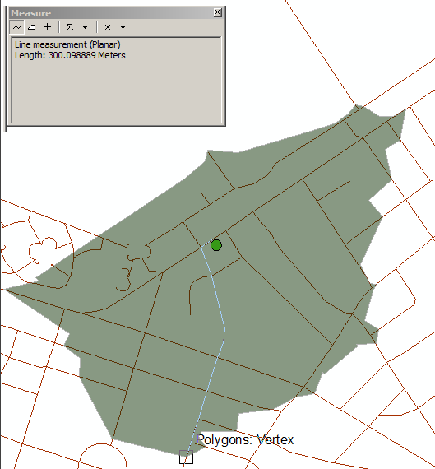
- Analyse réseau :
L’extension ArcGIS Network Analyst permet de rechercher des zones de desserte autour de n'importe quel endroit sur un réseau. Une zone de desserte réseau est une région qui comprend toutes les rues accessibles (c'est-à-dire, les rues situées dans le rayon d'impédance spécifiée). Par exemple, la zone de desserte de 5 minutes / 300m d'un point sur un réseau inclut toutes les rues qui peuvent être atteintes en moins de cinq minutes / 300m à partir de ce point. Les zones de desserte créées par ArcGIS Network Analyst permettent donc d'évaluer l'accessibilité. Une fois que vous avez créé les zones de desserte, vous pouvez les utiliser pour évaluer le nombre de personnes, la quantité de terrain ou de tout autre paramètre situé dans le voisinage ou la région.
Figure 56: exemple d'analyse de desserte pour une adresse particulière, ici le polygone grisé représente toutes les zones à une distance inférieure ou égale à 300m. Il suffit ensuite de croiser cette information avec une couche des espaces verts afin de savoir si les personnes habitants à cette adresse on accès à au moins un espace vert. La distance commence à partir de la route la plus proche (on peut définir une distance max pour trouver cette route, ici 100m).

- Démarche générale dans le canton de Genève : (explications détaillées en annexes)
- Cartographier tous les espaces verts-bleus > 0.5ha disponibles jusqu’à 4km en dehors du canton (utilisation de la carte des milieux naturels, couche espaces verts, IGN et agglomération annemassienne).
- Identifier ceux qui sont accessibles (localité dont l’accès est gratuit pour le grand public, sans restrictions de temps.)
- Créer une couche « réseau » permettant de relier à pied chaque adresse à 0-X espaces arborés. (Utilisation de la couche des routes de l’agglomération en les discriminant par taille (exception pour certaines routes primaires avec trottoir) + pistes cyclables + chemins de randonnée et aménagements piétons).
- Constater l’accessibilité de la population concernée par analyse de réseau (network analyst ArcGIS).

Annexe: données disponibles pour la création de la carte des espaces verts arborés

- Carte des milieux naturels : sélection à partir des codes MN10
catégories | surface m2 | code
Alluvions | 59403 | 5
Arbres isolés - Alignements | 2000784 | 30
Autres forêts | 6616920 | 18
Autres surfaces dures | 26918874 | 0
Bas marais | 100038 | 4
Bosquets urbains | 3760111 | 9
Buissons - Ronciers | 1645510 | 21
Chênaies | 22554914 | 19
Cultures maraîchères - Potagers | 2766490 | 26
Eaux | 43530585 | 1
Forêts inondables | 2535341 | 16
Grandes cultures | 69800353 | 25
Gravières | 677657 | 7
Hêtraies | 297067 | 17
Milieux herbacés extensifs | 424337 | 13
Milieux herbacés intensifs | 19754655 | 12
Pelouses urbaines - Massifs entretenus | 19120131 | 8
Pépinières | 957305 | 23
Pinèdes | 140461 | 11
Plantations d'arbres | 1664189 | 15
Prairies humides | 142008 | 14
Prairies sèches | 329673 | 10
Roselières | 252454 | 3
Routes - Bâtiments | 25226309 | 28
Rudérales - Jachères | 2851769 | 31
Saulaies buissonnantes | 97271 | 22
Sols nus | 1040476 | 6
Végétations des rivages | 358000 | 2
Vergers | 2124630 | 24
Vignes | 13232224 | 272
Voies ferrées | 841165 | 29
catégories | surface m2 | code
Alluvions | 59403 | 5
Arbres isolés - Alignements | 2000784 | 30
Autres forêts | 6616920 | 18
Autres surfaces dures | 26918874 | 0
Bas marais | 100038 | 4
Bosquets urbains | 3760111 | 9
Buissons - Ronciers | 1645510 | 21
Chênaies | 22554914 | 19
Cultures maraîchères - Potagers | 2766490 | 26
Eaux | 43530585 | 1
Forêts inondables | 2535341 | 16
Grandes cultures | 69800353 | 25
Gravières | 677657 | 7
Hêtraies | 297067 | 17
Milieux herbacés extensifs | 424337 | 13
Milieux herbacés intensifs | 19754655 | 12
Pelouses urbaines - Massifs entretenus | 19120131 | 8
Pépinières | 957305 | 23
Pinèdes | 140461 | 11
Plantations d'arbres | 1664189 | 15
Prairies humides | 142008 | 14
Prairies sèches | 329673 | 10
Roselières | 252454 | 3
Routes - Bâtiments | 25226309 | 28
Rudérales - Jachères | 2851769 | 31
Saulaies buissonnantes | 97271 | 22
Sols nus | 1040476 | 6
Végétations des rivages | 358000 | 2
Vergers | 2124630 | 24
Vignes | 13232224 | 27
Voies ferrées | 841165 | 29
Tableau 30: sélection espaces arborés (gris) Tableau 31: sélection des espaces verts-bleus

- Couche des espaces verts : SPD_ESPACES_VERTS
Tous les espaces existants actuellement sur le canton de Genève, croiser les espaces publics avec la couche des arbres et ne sélectionner que ceux où il y a des arbres (100/ha minimum).
catégorie
Bois
Forêt fermée de conifères
Forêt fermée de feuillus
Forêt fermée mixte
Forêt ouverte
Lande ligneuse
Peupleraie
Verger
Vigne
Haie
- Données françaises : IGN, dans un rayon de 10 km autour du canton

- Espaces verts annemassiens (parcs urbains, prairie, pelouses, et jardins familiaux).

Annexe: création de la couche réseau
Pour la création du réseau (couche ligne nécessaire en input dans l’analyse de réseau d’ArcGIS), nous sommes parti de la couche AGGLO_RTGE_ROUTE.
- Sont conservées les routes ayant pour nature « local, local_pont, petit chemin, sentier pédestre, chemin ou voie d’exploitation, secondaire et secondaire_pont), auxquelles les réseaux de randonnées, piétons, et cyclo ont été rajouté (respectivement FFP_RANDONNEE_PEDESTRE, SPD_RESEAUX_PIETONS et OTC_ AMENAG_2ROUES).
- Les routes ayant pour nature « primaire et primaire_pont » sont conservées si elles sont équipées de trottoirs (discriminé à l’aide de la couche CAD_DOM_ROUTIER_OBJETS_NIV0).

Annexe : Méthodes et résultats pour température de surface (îlot de chaleur)

Ces phénomènes complexes sont relativement difficiles à modéliser. Toutefois, les images satellitaires sont désormais facilement accessibles et permettent d’estimer rapidement la température de surface (LST). La LST, est la température radiative de la surface du sol. Elle dépend notamment de paramètre comme l'albédo, de la couverture végétale et de l'humidité du sol.

Outils utilisés :
- R : script permettant de transformer l’info satellitaire en température de brillance.
- ArcGIS : conversion vers LST, cartographie-visualisation.
Calculs à réaliser :
- Température de brillance
- NDVI
- Emissivité
- LST

Figure 57: étapes à suivre pour déterminer la LST, issue de Alipour et al 2003

- La température de brillance :
Le script R du calcul de la température de brillance s’est inspiré d’un article.
Objectif du script : déterminer la température de brillance sur différentes images landsat 8 (bande 10). Il est recommandé d’utiliser la bande 10, moins contaminée par des artéfacts de lumière que la bande 11.
La méthodologie est couramment utilisée sur différents types d’images satellites (Tomlinson et al 2011, Weng et al 2004). Un résumé de la méthode utilisé peut être lu sur la page de l’USGS Webpage.

- NDVI :
« L'indice de végétation par différence normalisé, appelé aussi NDVI est construit à partir des canaux rouge(R) et proche infrarouge (PIR). L'indice de végétation normalisé met en valeur la différence entre la bande visible du rouge et celle du proche infrarouge.
$$NDVI=(PIR-R) /PIR+R)$$
Cet indice est sensible à la vigueur et à la quantité de la végétation. Les valeurs du NDVI sont comprises entre -1 et +1, les valeurs négatives correspondant aux surfaces autres que les couverts végétaux, comme la neige, l'eau ou les nuages pour lesquelles la réflectance dans le rouge est supérieure à celle du proche infrarouge. Pour les sols nus, les réflectances étant à peu près du même ordre de grandeur dans le rouge et le proche infrarouge, le NDVI présente des valeurs proches de 0. Les formations végétales quant à elles, ont des valeurs de NDVI positives, généralement comprises entre 0,1 et 0,7. Les valeurs les plus élevées correspondant aux couverts les plus denses et actifs ».
- Emissivité :
L’émissivité ou rayonnement thermique d'un corps est la quantité d'énergie qu'il cède sous forme d'ondes électromagnétiques comprises entre 0,04 et 800 μm. C’est donc une mesure de l'efficacité inhérente de la surface pour convertir l'énergie thermique en énergie rayonnante. Les estimations de l'émissivité par satellite dépendent en grande partie de la composition, de la rugosité et d'autres paramètres physiques de la surface, comme son taux d'humidité (Becker & Li, 1990).
type de sol | Emissivité
Sol nu | 0.928
herbe | 0.982
Asphalte | 0.942
béton | 0.937
Plusieurs études ont utilisé le NDVI pour l'estimation de l'émissivité de la surface terrestre (Sobrino, et al., 2004, Tardy et al 2016, Bendib et al 2017); D'autres études ont utilisé une classification de la couverture terrestre (Weng, et al., 2004³). Par exemple, les valeurs d'émissivité de différents types de couverture terrestre sont fournies dans le tableau suivant (de Mallick et al., 2012).

Nous avons utilisé la formule de Van de Griend et Owe (1993) pour calculer l’émissivité comme suit :
$$\text{ E = 1.0094 + 0.047*ln(NDVI)}$$

- LST: La Température de surface doit donc prendre en compte l’aspect des matériaux, leur capacité à emmagasiner de l’énergie et réfléchir un rayonnement ou encore l’humidité ambiante. La formule finale transforme la température de brillance estimée à la première étape en température de surface à l’aide de constante et des valeurs d’émissivité calculée précédemment.

$$LST = T°CBrightness /(1+(10.8* T°CBrightness /14388)*Ln("emissivite"))$$

A cette étape, une température de surface a été calculée pour un jour donné. Parce que la bande 10 (landsat8) répond rapidement aux changements de rayonnement solaire entrant en raison de la couverture nuageuse et des modifications de la charge d'aérosol et de la variation diurne de l'éclairage, le LST affiche également des variations rapides.
Nous préconisons donc de répéter les opérations et de calculer plusieurs LST pour la période d’intérêt (récupérer un minimum d’images satellites et reproduire les calculs).

Récapitulatif des différentes étapes :
- Récupération d’images landsat8
- Script R pour transformer la bande 10 en Température de brillance
- Calcul du NDVI
- Calcul de l’émissivité à travers le NDVI
- Conversion de la température de brillance vers la LST par l’intermédiaire de l’émissivité.
- Cumule des LST pour différents jours.

Comment Cumuler les LST ?
Méthode 1 : RASTER CALCULATOR dans ArcGIS, nous n’avons pas retenu cette solution car les nuages peuvent biaiser le résultat en rafraichissant une localité chaude habituellement.
Méthode 2 : Suppression des pixels avec nuage via FME. Il permet de sélectionner les pixels dont la température est supérieure à 13 degrés pour tenter d’enlever les nuages. Ensuite des statistiques sont calculées par pixel.

Accès aux données :
- Accès aux données nocturnes sentinel 3 : https://scihub.copernicus.eu/s3/#/home > login, username s3guest
- Accès aux données landsat 8 : https://remotepixel.ca/projects/satellitesearch.html

Estimer les SE rendus pour un arbre à taille adulte (90e percentile) :

Durant le master de Benjamin Guinaudeau sur les SE des Arbres isolés du canton, une analyse i-Tree sur près de 56000 arbres a été réalisé. En partant des résultats de cette analyse nous avons cherché à estimer les services rendus par un arbre lorsqu’il a atteint sa maturité.
Il a été décidé de :
S’intéresser aux essences avec au moins 50 observations dans la base de données.
La plupart des SE sont liés à la taille de l’arbre (DBH). Un modèle FME (O:\ENVIROSPACE\GE-21_serveurISE\1-PROJETS\2-NOS ARBRES\scripts_outils), vient compter les individus de chaque espèce et créer une table dans "O:\ENVIROSPACE\GE-21_serveurISE\1-PROJETS\2-NOS ARBRES\tables\ICA_PERCENTILE_DBH.xlsx"

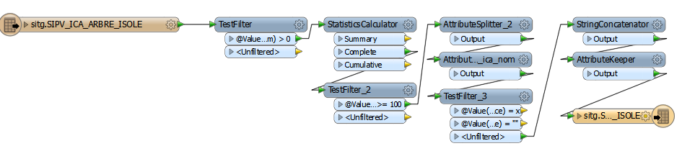

Cette table est ensuite transformée en fichier .txt pour récupérer deux informations.
- La première est de récupérer le DBH pour le 90e percentile pour chaque espèce. Selon GE-21 cela permet d’estimer la taille adulte pour chaque espèce et donc les SE rendus.
- Estimer les équations de régression entre DBH et surface foliaire, DBH et stockage de CO2, surface foliaire et interception de l’eau, Capture de polluant.
Ces informations permettront de classer les arbres par SE rendus à maturité.

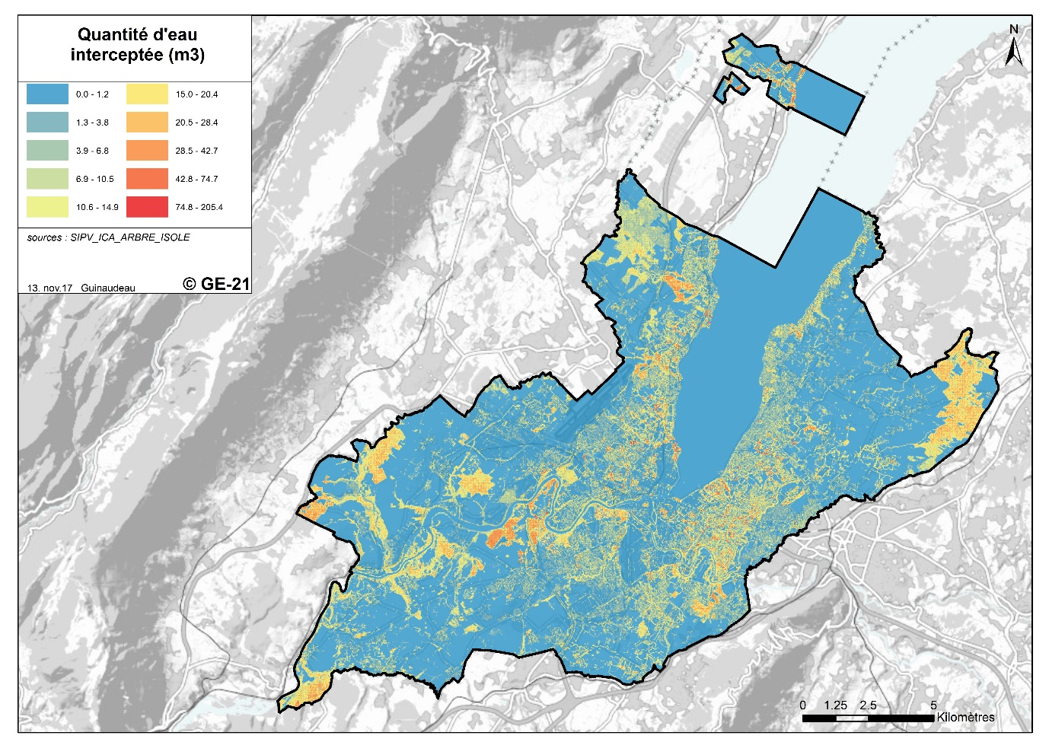
Annexe : Services interception pluie, Carbone et micropolluant
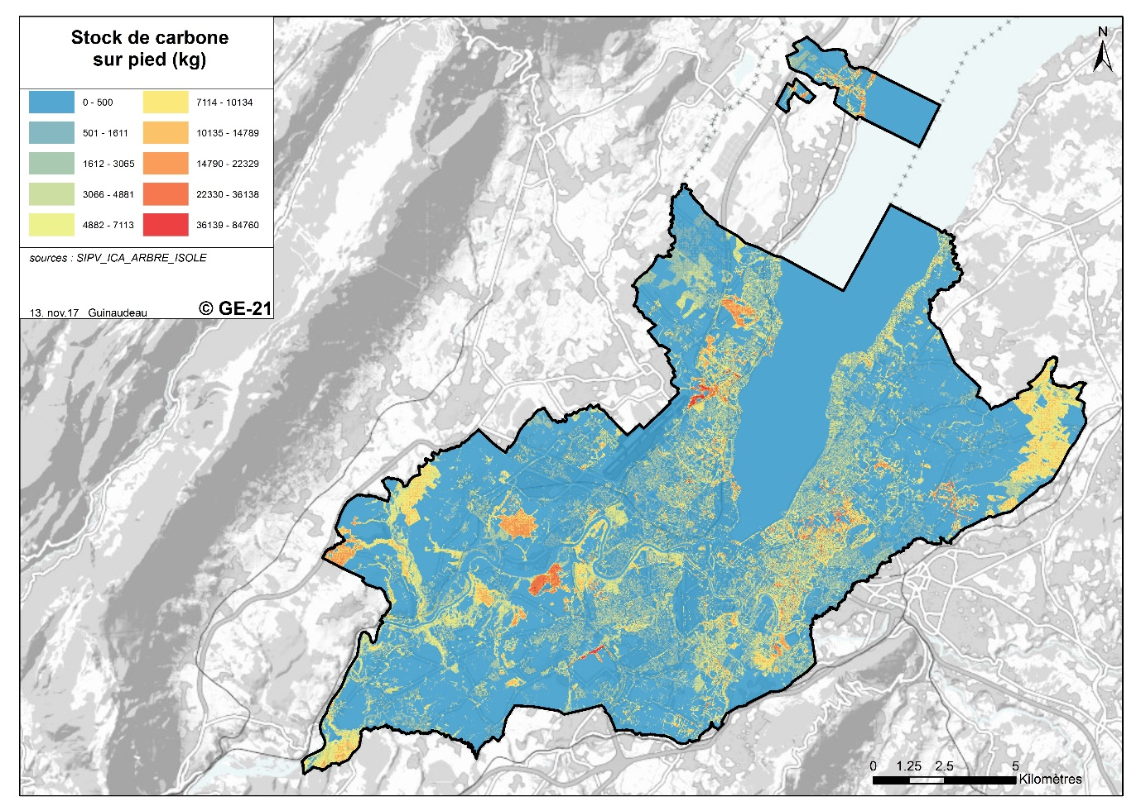

Annexe : Bonne pratiques de plantation

Techniques de plantation :
L’Etat de Genève a produit un document qui résume les bonne pratiques de plantation et d’entretien http://ge.ch/nature/media/nature/files/fichiers/documents/directive_plantation_et_entretien_arbres_version_26_03_2013_md_2.pdf

Structuration des fosses :

La contrainte du sous-sol nécessite de prendre des précautions pour protéger au mieux les conduites et réseaux ou encore les bâtiments et chaussées, mais aussi prévoir les phénomènes de tassement, d’affaissement.

Il existe désormais plusieurs types d’ouvrages plus ou moins couteux en fonction du contexte du sous-sol et de l’utilisation du futur revêtement qui viennent aider à la cohabitation arbre-réseau et arbre-mobilité.

Pour améliorer la capacité de portance des espaces d’enracinement il y a trois catégories :

- 1– Les substrats structuraux :

Ils comprennent les substrats à base de sable ou mélange terre-pierre. La granulométrie peut varier, on parle d’« Amsterdam tree soil » lorsque celui-ci comprend 90% de sable. On parlera plutôt de « Rotterdam tree soil », lorsque le sable est plus grossier. Ces sols possèdent une faible capacité de rétention d’eau et sont donc sujets à certains risques de stress hydrique. En termes de portance, ils sont plutôt adaptés aux besoin des piétons et des cyclistes. Avec un faible coût d’implantation et plus de 40 ans de retours d’expérience, ces types de sols sont fréquemment utilisés dans les zones une remontée du niveau de la nappe phréatique est observée, créant des conditions anaérobiques dans les sols argileux locaux.
A noter qu’il existe des mélanges utilisant des particules encore plus grossières fabriquées à partir de matériaux recyclés tels que le verre lavé et broyé à 1-2 mm de granulométrie et de la tourbe de coco (coir pith, en anglais) qui améliore les capacités de rétention en eau et apporte de la matière organique.

Le second type de substrats structuraux comprend les mélanges terre-pierre. Ils sont adaptés aux besoins de portance des espaces accueillant piétons, cyclistes et véhicules légers là où aucun tassement ne peut être toléré. Vulnérabilité accrue des arbres aux épisodes de sécheresse, modification possible du pH du substrat par la roche. Ces techniques restent encore assez peu onéreuses.

Un système prometteur appelé système de Stockholm (figure 24): Un substrat d’enracinement fondé sur une matrice de pierres de gros calibre avec infiltration des eaux de ruissellement des surfaces environnantes. Ainsi, pour arroser les arbres, il est possible de déconnecter les systèmes de gouttières aux réseaux d’assainissement pour que l’eau aille directement arroser les arbres. D’après le TDAG, les arbres nouvellement plantés ou existants autour desquels le système de Stockholm est employé présentent des taux de croissance élevés, mais les mesures ne sont effectuées que depuis dix ans.

À l’image du système de Stockholm, des bacs peuvent être construit à proximité de toiture dont on récupère l’eau de pluie. L’eau s’infiltre à travers un substrat poreux, l’eau non captée par les végétaux part à travers un réseau qui rejoint l’assainissement.
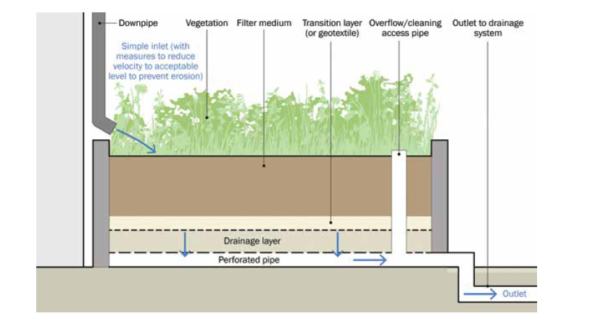
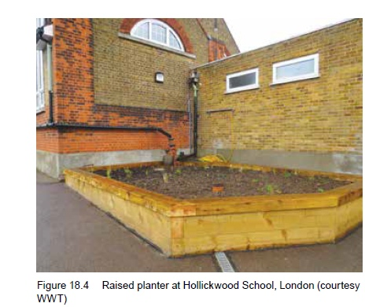
Figure 58 Ciria report, biorétention, p 365

- 2– Les systèmes à caissons :

Les systèmes sont constitués de caissons ou modules en plastique (polymères renforcés à la fibre de verre) ou en béton positionnés les uns contre les autres dans l’espace d’enracinement. Les caissons assemblés forment ainsi une structure portante.
Bonne capacité de portance, Possibilité d’utiliser le système pour la gestion des eaux de pluie, possibilité de réutiliser une partie des sols existants.

Attention toutefois dans un contexte de réseaux sous terrain, ce type de produit est inadapté car l’enchevêtrement des racines peuvent se faire autour des structures. Ces systèmes à caissons sont onéreux à l’achat et à l’installation mais permettent une bonne portance.

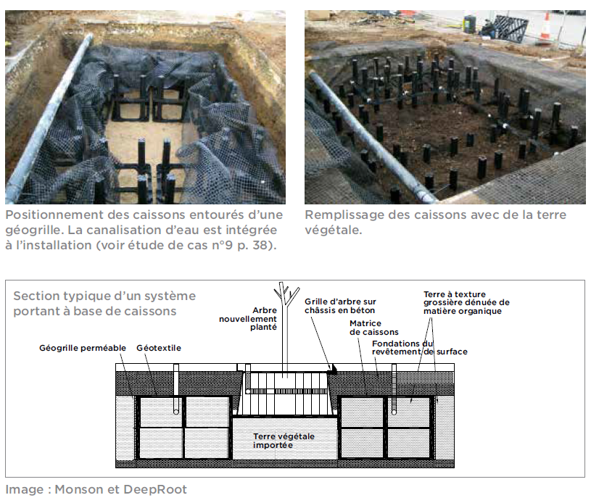

Si un accès fréquent aux réseaux est nécessaire, Il est conseillé d’utiliser une armature modulaire facilement démontable (StrataCell)

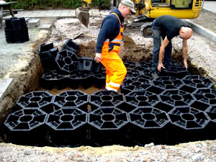

Il est également possible d’utiliser un système en radeau (Permavoid Sandwich Construction).

- 3– Les systèmes flottants.

Constitués d’un matelas placé entre le substrat d’enracinement d’une part et le revêtement de surface d’autre part. Il réparti la charge sur l’ensemble de sa largeur, et réduit ainsi les risques de compaction pour le substrat sous-jacent.

Alvéolaires ou caisson mince : mêmes avantages que précédemment et Possibilité d’installer ce mélange autour d’un arbre déjà en place, même mature, sans avoir à mettre à nu son système racinaire.

Ces systèmes sont un peu plus onéreux.

Littérature Citée

Références clés : Philadelphie,

1. Breda N (1999) L’indice foliaire des couverts forestiers : mesure, variabilité et rôle fonctionnel., ed française Rf.
2. Escobedo FJ, Kroeger T, & Wagner JE (2011) Urban forests and pollution mitigation: analyzing ecosystem services and disservices. Environ Pollut 159(8-9):2078-2087.
3. Gomez-Baggethun E & Barton DN (2013) Classifying and valuing ecosystem services for urban planning. Ecological Economics 86:235-245.
4. Ding H & Nunes PALD (2014) Modeling the links between biodiversity, ecosystem services and human wellbeing in the context of climate change: Results from an econometric analysis of the European forest ecosystems. Ecological Economics 97:60-73.
5. Gunawardena KR, Wells MJ, & Kershaw T (2017) Utilising green and bluespace to mitigate urban heat island intensity. Sci Total Environ 584-585:1040-1055.
6. Aflaki A, et al. (2017) Urban heat island mitigation strategies: A state-of-the-art review on Kuala Lumpur, Singapore and Hong Kong. Cities 62:131-145.
7. Bodnaruk EW, et al. (2017) Where to plant urban trees? A spatially explicit methodology to explore ecosystem service tradeoffs. Landscape and Urban Planning 157:457-467.
8. Ulmer JM, et al. (2016) Multiple health benefits of urban tree canopy: The mounting evidence for a green prescription. Health Place 42:54-62.
9. Kardan O, et al. (2015) Neighborhood greenspace and health in a large urban center. Sci Rep 5:11610.
10. Godet J-D (2009) Guide Suisse des Pollens. ed Suisse CdA.
11. Reed SD, Lee TA, & McCrory DC (2004) The economic burden of allergic rhinitis: a critical evaluation of the literature. Pharmacoeconomics 22:345-361.
12. Meltzer EO, et al. (2009) Burden of allergic rhinitis: results from the Pediatric Allergies in America survey. J Allergy Clin Immunol 124(3 Suppl):S43-70.
13. Hellgren J, Cervin A, Nordling S, Bergman A, & Cardell LO (2010) Allergic rhinitis and the common cold--high cost to society. Allergy 65(6):776-783.
14. ANSES (2014) État des connaissances sur l’impact sanitaire lié à l’exposition de la population générale aux pollens présents dans l’air ambiant. ed Agence Nationale de sécurité sanitaire alimentation e, travail.
15. Amos E & Betti C (2014) VEGE-GEST. Résultats et synthèse du questionnaire 2013. in No SAGE-X: 23145 (HES-SO, Genève).
16. Hilde T & Paterson R (2014) Integrating ecosystem services analysis into scenario planning practice: accounting for street tree benefits with i-Tree valuation in Central Texas. J Environ Manage 146:524-534.
17. McPherson EG, van Doorn N, & de Goede J (2016) Structure, function and value of street trees in California, USA. Urban Forestry & Urban Greening 17:104-115.
18. Vogt J, Hauer RJ, & Fischer BC (2015) The Costs of Maintaining and Not Maintaining the Urban Forest: A Review of the Urban Forestry and Arboriculture Literature. Arboriculture & Urban Forestry 41:293-323.
19. Watt J & Ball DJ (2009) Trees and the Risk of Harm. in Report for the National Tree Safety Group (Middlesex University).
20. McPherson EG (2000) EXPENDITURES ASSOCIATED WITH CONFLICTS BETWEEN STREET TREE ROOT GROWTH AND HARDSCAPE IN CALIFORNIA, UNITED STATES. Journal of Arboriculture 26(6):289-297.
21. Calfapietra C, et al. (2013) Role of Biogenic Volatile Organic Compounds (BVOC) emitted by urban trees on ozone concentration in cities: a review. Environ Pollut 183:71-80.
22. Churkina G, et al. (2017) Effect of VOC Emissions from Vegetation on Air Quality in Berlin during a Heatwave. Environ Sci Technol 51(11):6120-6130.
23. von Doehren P & Haase D (2015) Ecosystem disservices research: A review of the state of the art with a focus on cities. Ecological Indicators 52:490-497.
24. McPherson EG, et al. (2017) The structure, function and value of urban forests in California communities. Urban Forestry & Urban Greening 28:43-53.
25. McPherson EG, Simpson JR, Xiao Q, & Wu C (2011) Million trees Los Angeles canopy cover and benefit assessment. Landscape and Urban Planning 99(1):40-50.
26. McPherson EG, et al. (2007) Northeast Community Tree Guide: Benefits, Costs, and Strategic Planting. ed U.S. Department of Agriculture FS (USDA Forest Service, Albany, CA).
27. Baranzini A, Borzykowski N, & Maradan D (2015) La forêt vue par les Genevois: perceptions et valeurs économiques de la forêt. Schweizerische Zeitschrift fur Forstwesen 166(5):306-313.
28. McPherson EG (2007) Benefit-based tree valuation. Arboriculture & Urban Forestry 33:1-11.
29. Soares AL, et al. (2011) Benefits and costs of street trees in Lisbon, Portugal. Urban Forestry & Urban Greening 10(2):69-78.
30. Anderson LM & H.K. C (1988) Residential property values improve by landscaping with trees. Southern Journal of Applied Forestry. 9:162-166.
31. Sun S, et al. (2017) Evaluating the impact of urban green space and landscape design parameters on thermal comfort in hot summer by numerical simulation. Building and Environment 123:277-288.

En 2018, 90'565 arbres sont recensés avec nom, dbh, hauteur et type de surface au sol
Utilisation de valeurs moyennes de surface foliaire par catégorie d’âge des arbres (basé sur le dbh (classe 1-15cm, 16-30 cm, 31-45 cm, 46-60 cm, 61-76 cm et plus de 77 cm).
https://www.itreetools.org/resources/reports/Edinburgh_iTree_Report.pdf https://www.itreetools.org/resources/reports.php
http://senseable.mit.edu/treepedia/cities/geneva
Un espace vert arboré est défini par une densité minimum de 100 arbres / ha
Un espace vert arboré est défini par une densité minimum de 100 arbres / ha
https://www.pollenundallergie.ch/infos-sur-pollens-et-allergies/informations-polliniques/plantes-allergeniques/?oid=1834&lang=fr
http://www.gis-blog.com/calculation-of-land-surface-temperature-lst-from-landsat-8-using-r/
Tomlinson, C. J., Chapman, L., Thornes, J. E., & Baker, C. 2011. Remote sensing land surface temperature for meteorology and climatology: a review. Meteorological Applications, 18, 296-306.
Weng, Q., Lu, D. & Schubring, J. 2004. Remote Sensing of Environment, 89, 467-483.
http://www.dronesimaging.com/wp-content/uploads/2013/05/documentation/indice%20de%20v%C3%A9g%C3%A9tation%20NDVI.pdf
Becker,F. & Li, Z.-L. 1990. Temperature independent spectral indices in thermal infrared bands Remote Sensing of Environment, 32, 17-33
Sobrino, J.; Jiménez-Muñoz, J. C. & Paolini, L. 2004. Land surface temperature retrieval from LANDSAT TM 5 Remote Sensing of Environment, 90, 434-440
Tardy, B., Rivalland, V., Huc, M., Hagolle, O. Marcq, S. 2016. A Software Tool for Atmospheric Correction and Surface Temperature Estimation of Landsat Infrared Thermal Data. Remote Sensing, MDPI, 8.
Bendib, A., Dridi, H., & Kalla, M. I. 2017. Contribution of Landsat 8 data for the estimation of land surface temperature in Batna city, Eastern Algeria. [Article]. Geocarto International, 32, 503-513.
Mallick, J.; Singh, C. K.; Shashtri, S.; Rahman, A. & Mukherjee, S. 2012. Land surface emissivity retrieval based on moisture index from LANDSAT TM satellite data over heterogeneous surfaces of Delhi city, International Journal of Applied Earth Observation and Geoinformation, 19, 348 - 358
Van de Griend A.A., Owe M., 1993: On the relationship between thermal emissivity and the normalized difference vegetation index for natural surfaces, International Journal of Remote Sensing, 14, 1119-1131.
https://fromgistors.blogspot.com/2016/09/estimation-of-land-surface-temperature.html

